TRƯỜNG ĐẠI HỌC TÀI NGUYÊN VÀ MÔI TRƯỜNG
THÀNH PHỐ HỒ CHÍ MINH
KHOA CÔNG NGHỆ THÔNG TIN


TIỂU LUẬN
LẬP TRÌNH GIS

HỆ THỐNG QUẢN LÝ BỆNH VIỆN

Sinh viên thực hiện: Nguyễn Minh Tiến (1250080196)
Huỳnh Xuân Tình (1250080198)
Hoàng Trọng Toàn (1250080202)
Lớp: 12_ĐH_CNTT4
Khoá: 2023 – 2027
Giảng viên hướng dẫn : ThS. Nguyễn Duy Tuấn
CN. Nguyễn Phan Chí Thành

TP. Hồ Chí Minh, 20 tháng 04 năm 2026
TRƯỜNG ĐẠI HỌC TÀI NGUYÊN VÀ MÔI TRƯỜNG
THÀNH PHỐ HỒ CHÍ MINH
KHOA CÔNG NGHỆ THÔNG TIN


TIỂU LUẬN
LẬP TRÌNH GIS

HỆ THỐNG QUẢN LÝ BỆNH VIỆN

Sinh viên thực hiện: Nguyễn Minh Tiến (1250080196)
Huỳnh Xuân Tình (1250080198)
Hoàng Trọng Toàn (1250080202)
Lớp: 12_ĐH_CNTT4
Khoá: 2023 – 2027
Giảng viên hướng dẫn : ThS. Nguyễn Duy Tuấn
CN. Nguyễn Phan Chí Thành

TP. Hồ Chí Minh, 20 tháng 04 năm 2026

LỜI CẢM ƠN
Em xin chân thành cảm ơn quý Thầy đã tận tình giảng dạy, truyền đạt cho em những kiến thức chuyên môn quý báu cũng như những kỹ năng cần thiết trong suốt quá trình học tập tại trường. Những kiến thức này không chỉ là nền tảng quan trọng giúp em thực hiện đề tài mà còn là hành trang hữu ích cho công việc và định hướng phát triển trong tương lai. Đặc biệt, em xin bày tỏ lòng biết ơn sâu sắc đến Giảng viên hướng dẫn ThS. Nguyễn Duy Tuấn và CN. Nguyễn Phan Chí Thành, những người đã luôn tận tình hỗ trợ, chỉ bảo và định hướng cho em trong suốt quá trình thực hiện đề tài. Thầy/Cô không chỉ giúp em hoàn thiện về mặt chuyên môn mà còn góp ý chi tiết, chỉnh sửa những thiếu sót, từ đó giúp em từng bước hoàn thiện nội dung và chất lượng của báo cáo. Trong quá trình thực hiện đề tài, mặc dù em đã cố gắng nỗ lực để hoàn thành một cách tốt nhất, tuy nhiên do hạn chế về kiến thức và kinh nghiệm thực tiễn nên khó tránh khỏi những thiếu sót nhất định. Em rất mong nhận được sự thông cảm và những ý kiến đóng góp quý báu từ quý Thầy/Cô để đề tài được hoàn thiện hơn.
Cuối cùng, em xin kính chúc quý Thầy luôn dồi dào sức khỏe, thành công trong công tác giảng dạy và đạt được nhiều thành tựu trong sự nghiệp. Em xin chân thành cảm ơn!

MỤC LỤC
MỞ ĐẦU 1
CHƯƠNG 1: TỔNG QUAN ĐỀ TÀI 2
1.1 Lý do chọn đề tài 2
1.2 Mục tiêu nghiên cứu 2
1.3 Đối tượng và phạm vi nghiên cứu 3
1.3.1 Đối tượng nghiên cứu 3
1.3.2 Phạm vi nghiên cứu 3
CHƯƠNG 2: CƠ SỞ LÝ THUYẾT 1
2.1 Tổng quan về Hệ thống thông tin địa lý (GIS) 1
2.1.1 Khái niệm GIS 1
2.1.2 Vai trò của GIS trong bài toán y tế 1
2.2 Dữ liệu không gian và cơ sở dữ liệu không gian 2
2.2.1 Dữ liệu không gian 2
2.2.2 Cơ sở dữ liệu không gian PostGIS 2
2.3 WebGIS 3
2.3.1 Khái niệm WebGIS 3
2.3.2 Các thành phần của WebGIS trong đề tài 3
2.4 Thuật toán và xử lý chính trong đề tài 4
2.4.1 Thuật toán lọc bệnh viện theo điều kiện 4
2.4.2 Thuật toán tìm bệnh viện gần nhất 5
2.4.3 Thuật toán chỉ đường 5
2.4.4 Trong triển khai thực tế đề tài 6
2.5 Công nghệ sử dụng trong đề tài 7
2.6 Mô hình dữ liệu nghiệp vụ của hệ thống 21
2.7 Nguồn dữ liệu 40
2.8 Cấu trúc dữ liệu 40
2.8.1 Cấu trúc dữ liệu import từ Excel 40
2.9 Ảnh minh họa dữ liệu 40
2.10 Tiền xử lý dữ liệu 42
CHƯƠNG 3: PHƯƠNG PHÁP XÂY DỰNG HỆ THỐNG 44
3.1 Kiến trúc hệ thống 44
3.2 Sơ đồ Use Case, Activity, Tuần tự 45
3.2.1 Sơ đồ Use Case 45
3.2.2 Sơ đồ Activity 53
3.2.3 Sơ đồ Tuần tự (Sequence) 56
3.3 Quy trình xử lý dữ liệu 58
3.4 Chức năng hệ thống 59
CHƯƠNG 4: XÂY DỰNG WEBSITE 62
4.1 Giao diện trang web 62
- Chức năng tìm bệnh viện gần vị trí người dùng 63
4.2 Kết quả kiểm thử 89
4.2.1 Kiểm thử tự động 89
4.2.2 Kiểm thử thủ công 90
4.3 Đánh giá tổng quan 92
CHƯƠNG 5: NHẬN XÉT VÀ HƯỚNG PHÁT TRIỂN 93
5.1 Ưu điểm 93
5.2 Hạn chế 93
5.3 Kết luận 94
5.4 Hướng phát triển 95

DANH MỤC HÌNH ẢNH
Hình 2-1:Kết quả truy vấn dữ liệu vị trí bệnh viện dạng POINT. 3
Hình 2-2:Python 8
Hình 2-3:Django 9
Hình 2-4:Django ORM 10
Hình 2-5.Django 11
Hình 2-6:PostgreSQL 12
Hình 2-7:PostGIS 13
Hình 2-8:HTML 14
Hình 2-9:CSS 15
Hình 2-10:JavaScript 16
Hình 2-11:Django Template 17
Hình 2-12:Leaflet 18
Hình 2-13:OpenStreetMap 19
Hình 2-14:Mailtrap 21
Hình 2-15:Sơ đồ quan hệ dữ liệu (ERD) của hệ thống. 39
Hình 2-16:Dữ liệu bệnh viện trong file Excel trước khi import 41
Hình 2-17:Dữ liệu bệnh viện sau khi import hiển thị trên giao diện 41
Hình 2-18:Thông tin vị trí của bệnh viện trong hệ thống 42
Hình 4-1:Giao diện trang chủ hệ thống. 62
Hình 4-2:Giao diện trang chi tiết bệnh viện. 65
Hình 4-3:Giao diện trang đặt lịch khám 66
Hình 4-4:Giao diện trang lịch khám sắp tới 67
Hình 4-5:Giao diện trang lịch sử khám. 68
Hình 4-6:Giao diện trang phiếu khám. 68
Hình 4-7:Giao diện trang quản trị. 69
Hình 4-8:Giao diện trang quản trị thông tin bệnh viện. 70
Hình 4-9:Giao diện trang thêm bệnh viện. 71
Hình 4-10:Giao diện tạo giờ làm việc bệnh viện 72
Hình 4-11:Giao diện tạo giờ làm việc bệnh viện 72
Hình 4-12:Giao diện quản trị khoa 73
Hình 4-13:Giao diện tạo thêm khoa cho bệnh viện 73
Hình 4-14:Giao diện quản trị bác sĩ 74
Hình 4-15:Giao diện thêm bác sĩ 75
Hình 4-16:Giao diện quản trị tài khoản 76
Hình 4-17:Giao diện thêm tài khoản 77
Hình 4-18:Giao diện quản trị giờ làm việc của bác sĩ 78
Hình 4-19:Giao diện thêm giờ làm việc cho bác sĩ 79
Hình 4-20:Giao diện quản trị BHYT 79
Hình 4-21:Giao diện tạo BHYT 80
Hình 4-22:Giao diện quản trị bệnh nhân 80
Hình 4-23:Giao diện quản trị lịch khám 81
Hình 4-24:Giao diện quản trị phiếu khám 81
Hình 4-25:Giao diện quản trị hình ảnh phiếu khám 82
Hình 4-26:Giao diện quản trị lịch sử khám 82
Hình 4-27:Giao diện xem log lịch khám 83
Hình 4-28:Giao diện xem log hệ thống 83
Hình 4-29:Giao diện xem thông báo 84
Hình 4-30:Giao diện dành cho bác sĩ 84
Hình 4-31:Giao diện để bác sĩ khám bệnh 85
Hình 4-32:Giao diện phiếu khám 86
Hình 4-33:Giao diện giới thiệu 87
Hình 4-34:Giao diện đăng nhập 88
Hình 4-35:Giao diện đăng kí 88
Hình 4-36:Giao diện quên mật khẩu 89
Hình 4-37:Giao diện 404 89

DANH MỤC SƠ ĐỒ, BIỂU ĐỒ
Sơ Đồ 2-1:Vai trò GIS trong hệ thống tìm bệnh viện theo vị trí người dùng. 2
Sơ Đồ 2-2:Kiến trúc WebGIS trong hệ thống quản lý bệnh viện. 4
Sơ Đồ 2-3:Minh họa sử dụng hàm Distance của Django GIS/PostGIS. 7
Sơ Đồ 3-1:Kiến trúc tổng thể hệ thống quản lý bệnh viện. 45
Sơ Đồ 3-2:Sơ đồ Use Case User 45
Sơ Đồ 3-3:Sơ đồ Use Case Doctor 46
Sơ Đồ 3-4:Sơ đồ Use Case Admin 46
Sơ đồ 3-5:Sơ đồ Use Case xem thông tin bệnh viện 47
Sơ đồ 3-6:Sơ đồ Use Case tìm kiếm bệnh viện 47
Sơ đồ 3-7:Sơ đồ Use Case đặt lịch khám 48
Sơ đồ 3-8:Sơ đồ Use Case cập nhật thông tin 48
Sơ đồ 3-9:Sơ đồ Use Case quản lý lịch khám 49
Sơ đồ 3-10:Sơ đồ Use Case tạo phiều khám 50
Sơ đồ 3-11:Sơ đồ Use Case quản lý bệnh viện 51
Sơ đồ 3-12:Sơ đồ Use Case quản lý bác sĩ 52
Sơ đồ 3-13:Sơ đồ Use Case quản lý bệnh nhân 53
Sơ Đồ 3-14:đặt lịch khám 54
Sơ Đồ 3-15:Khám bệnh (doctor) 56
Sơ Đồ 3-17:Đặt lịch khám 56
Sơ Đồ 3-18:Tìm bệnh viện (có GIS) 57
Sơ Đồ 3-19:Bác sĩ tạo phiếu khám 57
Sơ Đồ 3-20:Quy trình xử lý dữ liệu từ nguồn vào đến hiển thị bản đồ 59

DANH MỤC BẢNG BIỂU
Bảng 2-1:BenhVien 21
Bảng 2-2:BenhVienHinhAnh 23
Bảng 2-3:GioLamViecBenhVien 24
Bảng 2-4:Khoa 25
Bảng 2-5:BacSi 25
Bảng 2-6:GioLamViecBacSi 26
Bảng 2-7:BaoHiemYTe 27
Bảng 2-8:BenhNhan 28
Bảng 2-9:LichKham 29
Bảng 2-10:PhieuKham 30
Bảng 2-11:PhieuKhamHinhAnh 31
Bảng 2-12:LichSuKhamBenh 32
Bảng 2-13:LogLichKham 33
Bảng 2-14:LogHeThong 34
Bảng 2-15:ThongBao 36
Bảng 3-1:Danh sách chức năng hệ thống theo vai trò người dùng. 61
Bảng 4-1:Bảng test chức năng tìm bệnh viện theo vị trí hiện tại 90

DANH MỤC TỪ VIẾT TẮT
Từ viết tắt | Tiếng Anh (nếu có) | Tiếng Việt / Giải thích
API | Application Programming Interface | Giao diện lập trình ứng dụng
BHYT |  | Bảo hiểm y tế
CSDL |  | Cơ sở dữ liệu
CRUD | Create, Read, Update, Delete | Các thao tác cơ bản với dữ liệu (Thêm, Đọc, Sửa, Xóa)
ERD | Entity-Relationship Diagram | Sơ đồ quan hệ thực thể
GIS | Geographic Information System | Hệ thống thông tin địa lý
GPS | Global Positioning System | Hệ thống định vị toàn cầu
HTML | HyperText Markup Language | Ngôn ngữ đánh dấu siêu văn bản
CSS | Cascading Style Sheets | Ngôn ngữ tạo phong cách cho trang web
JS | JavaScript | Ngôn ngữ lập trình kịch bản cho trình duyệt
ORM | Object-Relational Mapping | Kỹ thuật ánh xạ đối tượng - quan hệ
OSM | OpenStreetMap | Bản đồ thế giới mở (miễn phí)
OSRM | Open Source Routing Machine | Công cụ tính toán lộ trình mã nguồn mở
SRID | Spatial Reference System Identifier | Mã định danh hệ quy chiếu không gian
TP. HCM |  | Thành phố Hồ Chí Minh
WGS84 | World Geodetic System 1984 | Hệ quy chiếu tọa độ thế giới năm 1984
WebGIS | Web Geographic Information System | Hệ thống thông tin địa lý trên nền tảng Web

MỞ ĐẦU
Trong bối cảnh chuyển đổi số đang diễn ra mạnh mẽ hiện nay, nhu cầu ứng dụng công nghệ thông tin vào lĩnh vực y tế ngày càng trở nên cấp thiết. Đặc biệt, trong công tác quản lý bệnh viện và hỗ trợ người dân tiếp cận các dịch vụ khám chữa bệnh, việc áp dụng các hệ thống công nghệ hiện đại giúp nâng cao hiệu quả quản lý, giảm tải áp lực cho các cơ sở y tế và cải thiện trải nghiệm của người dùng. Thực tế cho thấy, người dân thường gặp khó khăn trong việc tìm kiếm thông tin bệnh viện phù hợp, xác định vị trí, khoảng cách cũng như lựa chọn cơ sở y tế đáp ứng nhu cầu khám chữa bệnh trong thời gian ngắn. Xuất phát từ những nhu cầu thực tiễn đó, nhóm em lựa chọn xây dựng hệ thống quản lý bệnh viện tích hợp công nghệ GIS. Việc ứng dụng hệ thống thông tin địa lý không chỉ giúp hiển thị trực quan vị trí các bệnh viện trên bản đồ mà còn hỗ trợ tính toán khoảng cách, tìm kiếm theo khu vực và cung cấp thông tin chi tiết một cách nhanh chóng, chính xác. Điều này góp phần giúp người dùng dễ dàng đưa ra quyết định phù hợp trong việc lựa chọn cơ sở y tế.
Đề tài tập trung phát triển một hệ thống website với các chức năng chính như tra cứu thông tin bệnh viện trên bản đồ, lọc bệnh viện theo nhiều tiêu chí, hỗ trợ đặt lịch khám trực tuyến và quản lý thông tin khám chữa bệnh. Bên cạnh đó, hệ thống cũng xây dựng các luồng nghiệp vụ riêng biệt dành cho từng đối tượng sử dụng như người dùng, bác sĩ và quản trị viên. Người dùng có thể tìm kiếm và đặt lịch khám một cách thuận tiện; bác sĩ có thể theo dõi và quản lý lịch khám; trong khi đó quản trị viên có thể kiểm soát dữ liệu và vận hành hệ thống hiệu quả. Ngoài ra, việc tích hợp GIS còn mang lại nhiều lợi ích trong việc trực quan hóa dữ liệu, giúp người dùng xác định vị trí bệnh viện, ước lượng khoảng cách và lựa chọn cơ sở y tế gần nhất hoặc phù hợp nhất với nhu cầu. Đây là một yếu tố quan trọng giúp nâng cao tính thực tiễn và khả năng ứng dụng của hệ thống trong đời sống.
Thông qua đề tài này, nhóm em mong muốn vận dụng những kiến thức đã được học về lập trình web, cơ sở dữ liệu và hệ thống thông tin địa lý để giải quyết một bài toán thực tế. Đồng thời, đây cũng là cơ hội để nhóm rèn luyện kỹ năng phân tích yêu cầu, thiết kế hệ thống, phát triển và triển khai ứng dụng theo hướng có thể áp dụng trong thực tế. Qua đó, nhóm kỳ vọng đề tài không chỉ mang giá trị học thuật mà còn có tiềm năng phát triển và mở rộng trong tương lai.

TỔNG QUAN ĐỀ TÀI

Lý do chọn đề tài
Hiện nay, nhu cầu khám chữa bệnh của người dân ngày càng gia tăng, trong khi việc tìm kiếm bệnh viện phù hợp và đặt lịch khám vẫn còn gặp nhiều khó khăn. Trên thực tế, nhiều người chưa nắm rõ thông tin về các cơ sở y tế gần khu vực sinh sống, cũng như chưa biết bệnh viện nào có hỗ trợ bảo hiểm y tế, có dịch vụ cấp cứu hay có lịch khám phù hợp với nhu cầu cá nhân. Điều này dẫn đến việc mất nhiều thời gian trong quá trình tìm kiếm, thậm chí ảnh hưởng đến hiệu quả khám chữa bệnh. Bên cạnh đó, việc ứng dụng công nghệ thông tin trong lĩnh vực y tế, đặc biệt là hệ thống thông tin địa lý (GIS), đang ngày càng được quan tâm và phát triển. Việc tích hợp GIS vào bài toán quản lý bệnh viện không chỉ giúp hiển thị trực quan vị trí các cơ sở y tế trên bản đồ mà còn hỗ trợ tính toán khoảng cách, tìm kiếm theo khu vực và cung cấp khả năng chỉ đường. So với các hệ thống quản lý truyền thống chỉ hiển thị dữ liệu dưới dạng bảng, việc kết hợp bản đồ giúp nâng cao trải nghiệm người dùng và tăng tính trực quan, dễ sử dụng.
Xuất phát từ những nhu cầu và thực tế đó, nhóm em quyết định lựa chọn đề tài xây dựng hệ thống website quản lý bệnh viện tích hợp GIS. Hệ thống hướng đến việc hỗ trợ người dùng tìm kiếm bệnh viện một cách nhanh chóng và phù hợp với nhu cầu, đồng thời cung cấp chức năng đặt lịch khám và theo dõi lịch sử khám bệnh một cách thuận tiện. Ngoài ra, hệ thống cũng hỗ trợ bác sĩ và quản trị viên trong việc quản lý thông tin, góp phần nâng cao hiệu quả xử lý nghiệp vụ. Thông qua đề tài này, nhóm em mong muốn vận dụng các kiến thức đã học về lập trình web, cơ sở dữ liệu và GIS để giải quyết một bài toán thực tiễn, đồng thời phát triển một ứng dụng có khả năng áp dụng trong thực tế.

Mục tiêu nghiên cứu
Đề tài hướng đến việc xây dựng một hệ thống web quản lý bệnh viện có tích hợp công nghệ GIS, nhằm hỗ trợ người dùng tìm kiếm bệnh viện theo vị trí, đặt lịch khám bệnh và đồng thời hỗ trợ bác sĩ cũng như quản trị viên trong việc xử lý các nghiệp vụ khám chữa bệnh cơ bản. Hệ thống cho phép người dùng tìm kiếm bệnh viện dựa trên vị trí hiện tại thông qua tọa độ GPS hoặc nhập thủ công. Ngoài ra, người dùng có thể tìm kiếm theo tên đường hoặc khu vực và thiết lập bán kính tìm kiếm phù hợp. Kết quả tìm kiếm được hiển thị trực quan trên bản đồ kết hợp với danh sách bệnh viện, đồng thời được sắp xếp theo khoảng cách từ gần đến xa để thuận tiện cho việc lựa chọn.
Bên cạnh đó, hệ thống hỗ trợ quản lý thông tin bệnh viện trên bản đồ bằng cách lưu trữ tọa độ địa lý (latitude/longitude) và hiển thị các marker tương ứng trên nền bản đồ GIS. Người dùng có thể xem chi tiết thông tin bệnh viện cũng như chỉ đường đến bệnh viện một cách dễ dàng. Về phía người dùng, hệ thống cung cấp chức năng hỗ trợ đặt lịch khám bệnh, cho phép lựa chọn bệnh viện, khoa, bác sĩ, ngày và giờ khám phù hợp. Đồng thời, người dùng có thể theo dõi lịch khám sắp tới, quản lý lịch hẹn và xem lại lịch sử khám bệnh cùng các phiếu khám liên quan. Đối với bác sĩ, hệ thống hỗ trợ quản lý và theo dõi danh sách lịch khám theo từng trạng thái, thực hiện các thao tác như bắt đầu khám, hoàn thành khám và cập nhật thông tin phiếu khám của bệnh nhân. Ngoài ra, hệ thống còn hỗ trợ quản trị dữ liệu, cho phép quản lý các thông tin liên quan đến bệnh viện, khoa, bác sĩ, lịch khám, phiếu khám và thông báo. Quản trị viên cũng có thể quản lý tài khoản người dùng và thực hiện nhập dữ liệu hàng loạt từ file Excel để tối ưu quá trình vận hành. Cuối cùng, hệ thống được kiểm thử và đánh giá dựa trên các luồng chức năng chính như tìm kiếm bệnh viện, đặt lịch khám và quản trị dữ liệu, từ đó đánh giá mức độ đáp ứng yêu cầu của ứng dụng trong phạm vi một đồ án minh họa.

Đối tượng và phạm vi nghiên cứu

Đối tượng nghiên cứu
Đối tượng nghiên cứu của đề tài là hệ thống quản lý bệnh viện được xây dựng trên nền tảng web, có tích hợp công nghệ GIS nhằm hỗ trợ việc tìm kiếm bệnh viện theo vị trí. Bên cạnh đó, đề tài cũng tập trung vào dữ liệu không gian (GIS) phục vụ cho việc xác định và hiển thị vị trí các cơ sở y tế trên bản đồ. Ngoài ra, các nhóm người dùng chính của hệ thống bao gồm bệnh nhân, bác sĩ và quản trị viên cũng là đối tượng nghiên cứu quan trọng, nhằm đảm bảo hệ thống đáp ứng được nhu cầu sử dụng của từng nhóm.

Phạm vi nghiên cứu
Phạm vi nghiên cứu của đề tài được giới hạn trong khu vực Thành phố Hồ Chí Minh. Dữ liệu bệnh viện được sử dụng trong hệ thống chủ yếu được tham chiếu từ nguồn OpenStreetMap kết hợp với dữ liệu mẫu được nhập từ file Excel. Về mặt chức năng, hệ thống tập trung phát triển các nghiệp vụ cốt lõi bao gồm tìm kiếm bệnh viện theo vị trí, hỗ trợ đặt lịch khám, quản lý quá trình khám bệnh và tạo phiếu khám, cũng như các chức năng quản trị dữ liệu liên quan.
Hệ thống được xây dựng nhằm phục vụ mục đích học tập và minh họa cho đồ án, do đó chưa được triển khai vận hành trong môi trường thực tế với quy mô lớn. Tuy nhiên, các chức năng được phát triển hướng đến tính thực tiễn và có khả năng mở rộng trong tương lai.

CƠ SỞ LÝ THUYẾT

Tổng quan về Hệ thống thông tin địa lý (GIS)

Khái niệm GIS
Hệ thống thông tin địa lý (GIS - Geographic Information System) là hệ thống cho phép thu thập, lưu trữ, quản lý, phân tích và trực quan hóa dữ liệu gắn với vị trí địa lý. Khác với dữ liệu thông thường chỉ chứa thuộc tính mô tả, dữ liệu GIS kết hợp đồng thời: Dữ liệu không gian (tọa độ, hình học). Dữ liệu thuộc tính (thông tin mô tả đối tượng). Trong đề tài quản lý bệnh viện, GIS giúp xác định vị trí bệnh viện trên bản đồ, hỗ trợ tìm kiếm theo vị trí và ra quyết định phù hợp cho người dùng.

Vai trò của GIS trong bài toán y tế
Việc ứng dụng hệ thống thông tin địa lý (GIS) trong bài toán y tế mang lại nhiều lợi ích thiết thực, góp phần nâng cao hiệu quả quản lý cũng như khả năng tiếp cận dịch vụ của người dân. Trước hết, GIS cho phép hiển thị trực quan vị trí các bệnh viện trên bản đồ theo từng khu vực, giúp người dùng dễ dàng quan sát và nhanh chóng xác định các cơ sở y tế phù hợp xung quanh. Nhờ đó, việc tìm kiếm thông tin trở nên trực quan và thuận tiện hơn so với các phương pháp truyền thống. Bên cạnh đó, hệ thống hỗ trợ tìm kiếm bệnh viện gần nhất dựa trên vị trí hiện tại của người dùng thông qua tọa độ địa lý, giúp tiết kiệm thời gian và nâng cao hiệu quả trong việc lựa chọn nơi khám chữa bệnh. Ngoài ra, người dùng có thể tùy chỉnh bán kính tìm kiếm để lọc các bệnh viện trong phạm vi mong muốn, phù hợp với nhu cầu và điều kiện di chuyển thực tế. Không chỉ dừng lại ở việc tìm kiếm, GIS còn hỗ trợ chỉ đường trực quan trên bản đồ đến cơ sở y tế đã chọn, giúp người dùng dễ dàng xác định lộ trình di chuyển tối ưu. Điều này góp phần giảm thời gian di chuyển và nâng cao trải nghiệm sử dụng, đặc biệt trong những trường hợp cần tiếp cận dịch vụ y tế một cách nhanh chóng.

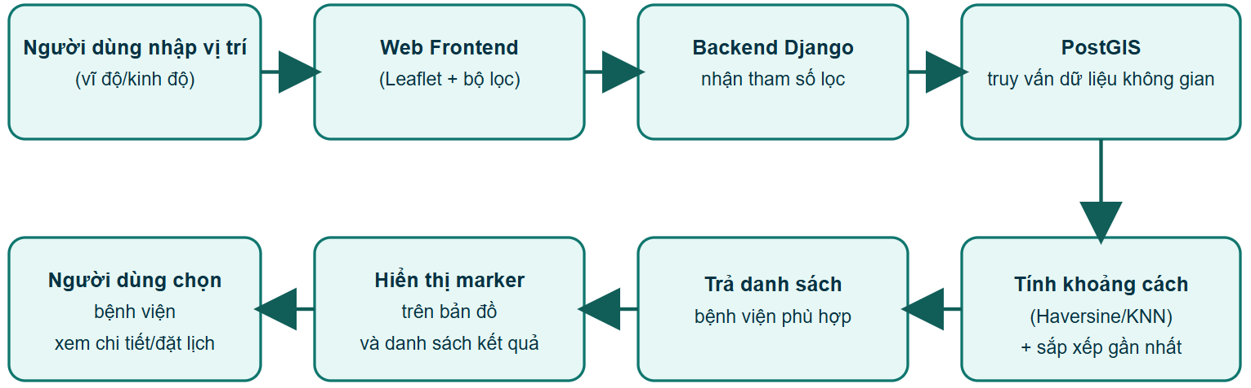
Sơ Đồ 2-1:Vai trò GIS trong hệ thống tìm bệnh viện theo vị trí người dùng.

Dữ liệu không gian và cơ sở dữ liệu không gian

Dữ liệu không gian
Dữ liệu không gian là loại dữ liệu chứa thông tin về vị trí và hình dạng của các đối tượng trên bề mặt Trái Đất, thường được biểu diễn thông qua các tọa độ địa lý. Trong lĩnh vực hệ thống thông tin địa lý (GIS), dữ liệu không gian đóng vai trò quan trọng trong việc mô tả, phân tích và trực quan hóa các đối tượng thực tế trên bản đồ. Trong đề tài này, các bệnh viện được mô hình hóa dưới dạng đối tượng Point (điểm), tương ứng với một vị trí cụ thể trên bản đồ, được biểu diễn bằng cặp tọa độ kinh độ (longitude) và vĩ độ (latitude). Cách biểu diễn này phù hợp với bài toán tìm kiếm và hiển thị vị trí các cơ sở y tế, đồng thời hỗ trợ hiệu quả cho việc tính toán khoảng cách và các truy vấn không gian. Hệ quy chiếu được sử dụng trong hệ thống là WGS84 (SRID 4326), đây là hệ tọa độ địa lý phổ biến và được sử dụng rộng rãi trong các ứng dụng bản đồ như GPS và OpenStreetMap. Việc sử dụng hệ quy chiếu này giúp đảm bảo tính tương thích với các dịch vụ bản đồ trực tuyến, đồng thời đảm bảo độ chính xác trong việc xác định vị trí và thực hiện các phép tính liên quan đến khoảng cách và không gian.

Cơ sở dữ liệu không gian PostGIS
PostGIS là phần mở rộng của PostgreSQL, cung cấp các kiểu dữ liệu không gian và tập hợp các hàm xử lý địa lý mạnh mẽ, cho phép lưu trữ, truy vấn và phân tích dữ liệu vị trí một cách hiệu quả. Nhờ PostGIS, hệ thống có thể làm việc trực tiếp với dữ liệu bản đồ thay vì chỉ xử lý dữ liệu dạng văn bản thông thường. Trong hệ thống, vị trí của bệnh viện được lưu trữ dưới dạng kiểu dữ liệu không gian thông qua PointField, giúp biểu diễn chính xác tọa độ (latitude, longitude) trên bản đồ. Các truy vấn liên quan đến khoảng cách, tìm kiếm theo vị trí hoặc bán kính được thực hiện thông qua các hàm không gian của PostGIS, được tích hợp và sử dụng thông qua Django GIS, đảm bảo tính chính xác và hiệu năng xử lý.Ngoài ra, PostGIS còn cho phép mở rộng các truy vấn nâng cao như tìm kiếm theo vùng địa lý, lọc theo bán kính, xác định các điểm gần nhất (nearest neighbor) hoặc phân cụm dữ liệu không gian. Điều này giúp hệ thống có khả năng phát triển thêm nhiều chức năng thông minh và phù hợp với các bài toán thực tế trong lĩnh vực y tế.
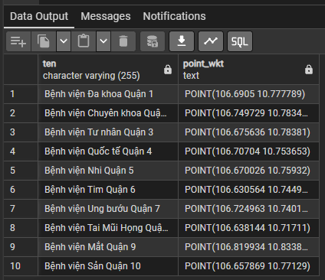
Hình 2-1:Kết quả truy vấn dữ liệu vị trí bệnh viện dạng POINT.

WebGIS

Khái niệm WebGIS
WebGIS là mô hình triển khai hệ thống thông tin địa lý (GIS) trên nền tảng web, cho phép người dùng truy cập, khai thác và tương tác với dữ liệu bản đồ thông qua trình duyệt mà không cần cài đặt các phần mềm GIS chuyên dụng. Thông qua WebGIS, người dùng có thể dễ dàng xem bản đồ, tìm kiếm vị trí, hiển thị thông tin địa lý và thực hiện các thao tác cơ bản một cách trực quan. Mô hình này giúp tăng khả năng tiếp cận, chia sẻ dữ liệu và mở rộng phạm vi sử dụng của hệ thống GIS trong các ứng dụng thực tế.

Các thành phần của WebGIS trong đề tài
Hệ thống WebGIS trong đề tài gồm:
- Client: giao diện web hiển thị bản đồ, marker, bộ lọc.
- Application Server (Django): xử lý nghiệp vụ, truy vấn dữ liệu, trả kết quả.
- Spatial Database (PostGIS): lưu dữ liệu không gian bệnh viện.
- Map Tile Service (OpenStreetMap): cung cấp nền bản đồ.
- Routing/Geocoding Service: hỗ trợ tìm địa chỉ và chỉ đường.
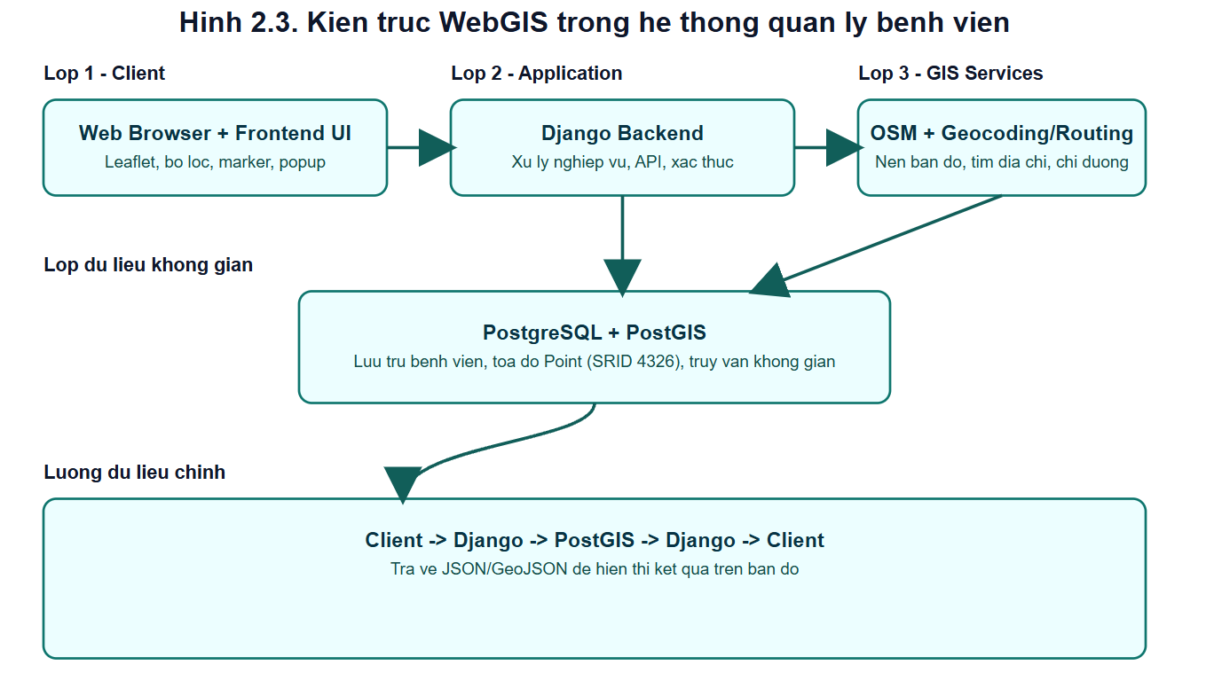
Sơ Đồ 2-2:Kiến trúc WebGIS trong hệ thống quản lý bệnh viện.

Thuật toán và xử lý chính trong đề tài

Thuật toán lọc bệnh viện theo điều kiện
Thuật toán bắt đầu từ tập dữ liệu tất cả bệnh viện trong hệ thống. Khi người dùng nhập các tiêu chí tìm kiếm, hệ thống sẽ lần lượt áp dụng các điều kiện lọc tương ứng như quận, loại hình bệnh viện, bảo hiểm y tế, khả năng cấp cứu và trạng thái hoạt động. Các điều kiện này được kết hợp để loại bỏ những bệnh viện không phù hợp, giữ lại các bản ghi thỏa mãn yêu cầu. Đồng thời, nếu có từ khóa tìm kiếm, hệ thống sẽ thực hiện so khớp trên tên hoặc địa chỉ bệnh viện để tăng độ chính xác. Kết quả cuối cùng là danh sách các bệnh viện phù hợp với nhu cầu người dùng.
Công thức :
Hfiltered​={ h ∈ H ∣ thỏa các điều kiện tìm kiếm}
Trong đó:
- H là tập tất cả bệnh viện
- $h$là một bệnh viện cụ thể

Thuật toán tìm bệnh viện gần nhất
Thuật toán hoạt động bằng cách lấy tọa độ vị trí hiện tại của người dùng làm điểm tham chiếu. Sau đó, hệ thống tính khoảng cách từ điểm này đến tất cả các bệnh viện trong cơ sở dữ liệu dựa trên công thức Haversine. Kết quả khoảng cách được lưu tạm để phục vụ việc xử lý tiếp theo. Nếu người dùng nhập bán kính tìm kiếm, hệ thống sẽ lọc các bệnh viện nằm trong phạm vi này. Cuối cùng, danh sách bệnh viện được sắp xếp theo thứ tự khoảng cách tăng dần để xác định các bệnh viện gần nhất. Trong triển khai thực tế, các bước tính toán và sắp xếp này được tối ưu bằng hàm không gian Distance của Django Gis/PostGis nhằm đảm bảo độ chính xác và hiệu năng xử lý.
Công thức :
$$d=2R⋅arcsin⁡\left(\sqrt{{sin⁡}^{2}\left(\frac{φ_{2}-φ_{1}}{2}\right)+cos⁡(φ_{1})⋅cos⁡(φ_{2})⋅{sin⁡}^{2}\left(\frac{λ_{2}-λ_{1}}{2}\right)}\right)$$

Trong đó :
$φ_{1},φ_{2}$: vĩ độ (radian)
$λ_{1},λ_{2}$: kinh độ (radian)
$R$: bán kính Trái Đất (~6371 km)
$d$: khoảng cách giữa hai điểm

Thuật toán chỉ đường
Thuật toán nhận đầu vào là vị trí xuất phát của người dùng và vị trí đích là bệnh viện được chọn. Dựa trên dữ liệu bản đồ và mạng lưới giao thông, hệ thống sử dụng dịch vụ định tuyến để xác định tuyến đường tối ưu giữa hai điểm. Quá trình này dựa trên việc tìm đường đi có khoảng cách hoặc thời gian di chuyển ngắn nhất. Sau khi xác định được tuyến đường, hệ thống sẽ hiển thị trực quan trên bản đồ dưới dạng đường đi (polyline), đồng thời cung cấp thông tin về quãng đường và thời gian di chuyển ước tính.
Công thức :
$$d(u,v)=min⁡\sum_{i=1}^{n}{}w(e_{i})$$
Trong đó :
$d\left(u,v\right)$: khoảng cách ngắn nhất từ điểm $u$đến $v$
$w(e_{i})$: trọng số cạnh (độ dài đường, thời gian,…)

Trong triển khai thực tế đề tài
Trong quá trình triển khai thực tế, hệ thống sử dụng hàm Distance của Django GIS (dựa trên PostGIS) để tính toán khoảng cách giữa vị trí người dùng và các bệnh viện trong cơ sở dữ liệu. Việc tính toán được thực hiện trực tiếp trên dữ liệu không gian trong database thông qua hàm ST_Distance, giúp đảm bảo độ chính xác và tối ưu hiệu năng so với việc tự xây dựng công thức tính toán thủ công. Kết quả khoảng cách được sử dụng để lọc theo bán kính tìm kiếm và sắp xếp danh sách bệnh viện theo thứ tự từ gần đến xa, phục vụ chức năng tìm kiếm bệnh viện gần nhất trong hệ thống.
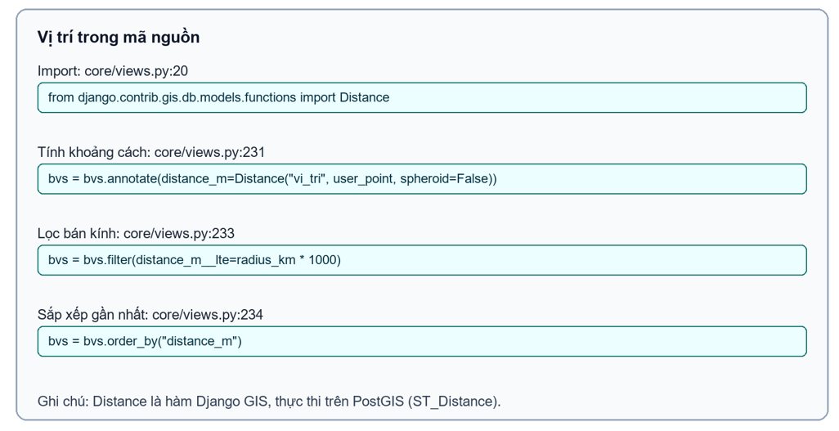
Sơ Đồ 2-3:Minh họa sử dụng hàm Distance của Django GIS/PostGIS.

Công nghệ sử dụng trong đề tài
2.5.1 Python: là một ngôn ngữ lập trình bậc cao, được sử dụng rộng rãi trong nhiều lĩnh vực như phát triển web, trí tuệ nhân tạo, xử lý dữ liệu và tự động hóa. Điểm nổi bật của Python là cú pháp đơn giản, gần với ngôn ngữ tự nhiên, giúp người đọc dễ hiểu và người phát triển dễ bảo trì hệ thống. Nhờ đặc điểm này, Python đặc biệt phù hợp cho các dự án cần triển khai nhanh nhưng vẫn đảm bảo tính rõ ràng và ổn định của mã nguồn. Trong hệ thống xây dựng, Python đóng vai trò là nền tảng cốt lõi để phát triển toàn bộ phần xử lý phía sau (backend). Cụ thể, Python được sử dụng để xây dựng các chức năng như quản lý thông tin bệnh viện, bác sĩ, bệnh nhân, xử lý logic đặt lịch khám, kiểm tra dữ liệu đầu vào, cũng như điều phối hoạt động giữa các thành phần trong hệ thống. Mọi thao tác của người dùng trên giao diện, chẳng hạn như tìm kiếm bệnh viện hoặc đặt lịch, đều được Python tiếp nhận và xử lý trước khi trả kết quả về cho người dùng.
Bên cạnh đó, Python sở hữu một hệ sinh thái thư viện rất phong phú, hỗ trợ mạnh mẽ cho việc phát triển ứng dụng web và làm việc với cơ sở dữ liệu. Nhờ đó, việc tích hợp các công nghệ khác như hệ quản trị cơ sở dữ liệu PostgreSQL hay thư viện bản đồ GIS trở nên thuận tiện và hiệu quả hơn. Việc lựa chọn Python trong đề tài giúp giảm đáng kể độ phức tạp trong quá trình phát triển, đồng thời tăng khả năng mở rộng hệ thống trong tương lai. Đây là một trong những ngôn ngữ phổ biến và được cộng đồng hỗ trợ rộng rãi, phù hợp với các hệ thống quản lý và tra cứu thông tin như trong đề tài này.
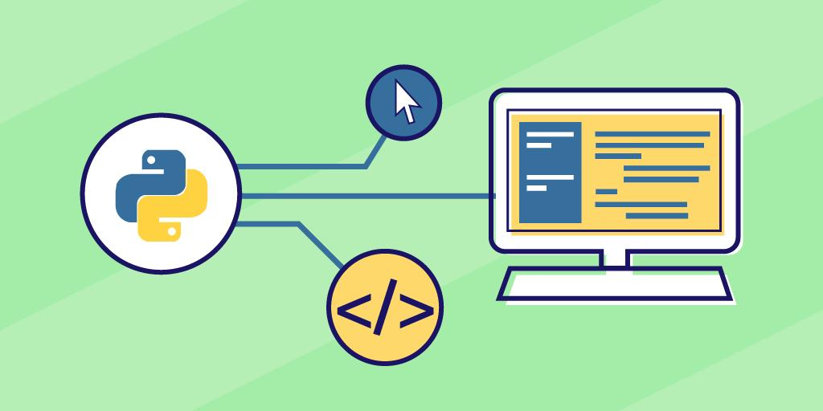
Hình 2-2:Python

2.5.2 Django: là một framework (bộ khung phát triển) dùng để xây dựng các ứng dụng web, được phát triển dựa trên ngôn ngữ lập trình Python. Thay vì phải tự xây dựng mọi thành phần từ đầu, Django cung cấp sẵn một hệ thống hoàn chỉnh giúp người phát triển tạo ra website nhanh hơn, ổn định hơn và ít lỗi hơn. Nhờ đó, lập trình viên có thể tập trung vào chức năng chính của hệ thống thay vì xử lý những vấn đề kỹ thuật phức tạp. Django hoạt động theo mô hình kiến trúc MTV (Model – Template – View). Trong đó, Model dùng để quản lý dữ liệu, View xử lý logic và điều hướng hoạt động của hệ thống, còn Template chịu trách nhiệm hiển thị giao diện cho người dùng. Cách tổ chức này giúp hệ thống được phân chia rõ ràng, dễ hiểu và dễ mở rộng khi cần nâng cấp trong tương lai.
Một trong những điểm mạnh của Django là đã tích hợp sẵn nhiều chức năng quan trọng như hệ thống đăng nhập người dùng, phân quyền truy cập, bảo mật dữ liệu, xử lý các yêu cầu từ trình duyệt (request/response), cũng như công cụ quản trị (admin) để quản lý dữ liệu một cách trực quan. Điều này giúp giảm đáng kể thời gian phát triển và đảm bảo hệ thống đạt tiêu chuẩn an toàn ngay từ đầu. Trong đề tài này, Django được sử dụng để xây dựng toàn bộ nền tảng của hệ thống web. Cụ thể, Django đảm nhiệm việc xử lý các thao tác của người dùng như tìm kiếm bệnh viện, đặt lịch khám, quản lý thông tin bệnh nhân và bác sĩ. Đồng thời, Django cũng đóng vai trò trung gian kết nối giữa giao diện người dùng (frontend) và cơ sở dữ liệu, đảm bảo dữ liệu được lưu trữ, truy xuất và xử lý một cách chính xác. Nhờ sử dụng Django, hệ thống không chỉ được phát triển nhanh chóng mà còn có cấu trúc rõ ràng, dễ quản lý và có khả năng mở rộng tốt trong tương lai.

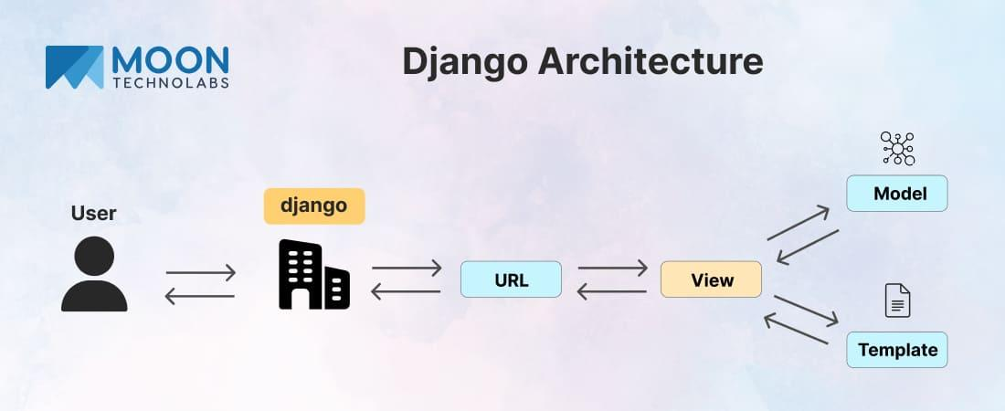
Hình 2-3:Django

2.5.3 Django ORM (Object Relational Mapping): là một công cụ giúp kết nối giữa thế giới lập trình và cơ sở dữ liệu. Thay vì phải làm việc trực tiếp với các câu lệnh SQL phức tạp để truy vấn dữ liệu, ORM cho phép lập trình viên thao tác dữ liệu thông qua các đối tượng trong Python một cách trực quan và dễ hiểu. Có thể hình dung đơn giản: mỗi bảng trong cơ sở dữ liệu sẽ được biểu diễn bằng một “model” trong Python, mỗi dòng dữ liệu tương ứng với một đối tượng, và mỗi cột là một thuộc tính của đối tượng đó. Nhờ vậy, việc thêm, sửa, xóa hay tìm kiếm dữ liệu trở nên giống như làm việc với các biến trong chương trình, thay vì phải viết các câu lệnh truy vấn dài và khó nhớ. Trong hệ thống của đề tài, Django ORM được sử dụng để quản lý toàn bộ dữ liệu như bệnh viện, bác sĩ, bệnh nhân, lịch khám và các thông tin liên quan. Ví dụ, khi người dùng đặt lịch khám, hệ thống sẽ tạo một đối tượng “Lịch khám” trong Python và ORM sẽ tự động chuyển thao tác đó thành câu lệnh lưu dữ liệu vào cơ sở dữ liệu. Ngược lại, khi cần hiển thị danh sách bệnh viện hoặc lịch khám, ORM sẽ truy vấn dữ liệu và trả về dưới dạng các đối tượng để dễ dàng xử lý và hiển thị. Việc sử dụng ORM giúp giảm đáng kể độ phức tạp trong quá trình phát triển, hạn chế lỗi khi thao tác với dữ liệu, đồng thời đảm bảo tính nhất quán và an toàn của hệ thống. Đây là một thành phần quan trọng giúp kết nối hiệu quả giữa phần xử lý logic của chương trình và cơ sở dữ liệu phía sau.

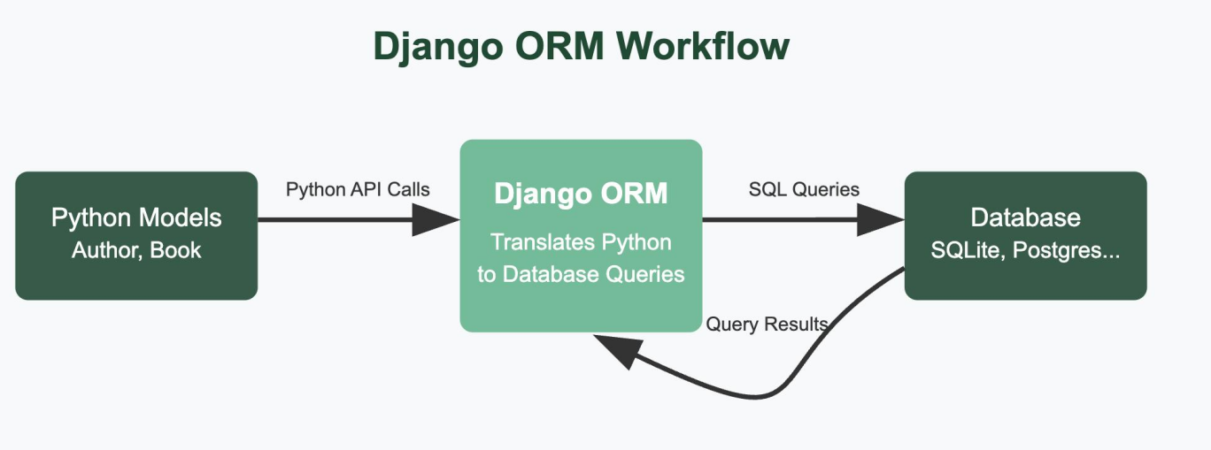
Hình 2-4:Django ORM

2.5.4 Django GIS: Django GIS là một phần mở rộng của framework Django, được thiết kế để hỗ trợ xử lý dữ liệu liên quan đến vị trí địa lý (bản đồ). Nó hoạt động dựa trên việc tích hợp với PostGIS – một tiện ích mở rộng của cơ sở dữ liệu PostgreSQL chuyên dùng để lưu trữ và xử lý dữ liệu không gian. Khác với dữ liệu thông thường (như tên, số điện thoại), dữ liệu không gian bao gồm các thông tin về vị trí trên bản đồ, chẳng hạn như tọa độ kinh độ và vĩ độ. Django GIS cung cấp các kiểu dữ liệu đặc biệt như PointField để lưu trữ vị trí, đồng thời hỗ trợ nhiều phép toán không gian như tính khoảng cách giữa hai điểm, tìm các đối tượng trong một khu vực nhất định, hoặc sắp xếp theo khoảng cách gần – xa. Trong đề tài này, Django GIS đóng vai trò rất quan trọng trong việc xây dựng chức năng tìm kiếm bệnh viện theo vị trí. Cụ thể, mỗi bệnh viện được lưu kèm tọa độ trên bản đồ, cho phép hệ thống xác định vị trí chính xác của bệnh viện. Khi người dùng truy cập hệ thống, vị trí của họ (thông qua GPS hoặc trình duyệt) sẽ được sử dụng để tính toán khoảng cách đến các bệnh viện xung quanh.
Nhờ đó, hệ thống có thể thực hiện các chức năng như tìm bệnh viện gần nhất, hiển thị danh sách bệnh viện theo khoảng cách, hoặc lọc các bệnh viện trong một phạm vi nhất định. Ngoài ra, dữ liệu này còn được sử dụng để hiển thị trực quan trên bản đồ, giúp người dùng dễ dàng quan sát và lựa chọn. Việc sử dụng Django GIS giúp hệ thống không chỉ dừng lại ở việc quản lý dữ liệu, mà còn mở rộng sang khả năng phân tích và khai thác dữ liệu theo không gian, mang lại trải nghiệm trực quan và tiện lợi hơn cho người dùng.

Hình 2-5.Django
2.5.5 PostgreSQL: PostgreSQL là một hệ quản trị cơ sở dữ liệu quan hệ mã nguồn mở, được sử dụng rộng rãi trong các hệ thống phần mềm hiện đại nhờ tính ổn định cao, khả năng xử lý dữ liệu mạnh mẽ và độ tin cậy trong thời gian dài. Đây là nơi lưu trữ toàn bộ thông tin của hệ thống, tương tự như một “kho dữ liệu trung tâm”, nơi mọi dữ liệu được ghi nhận, quản lý và truy xuất khi cần thiết. PostgreSQL hỗ trợ nhiều cơ chế quan trọng như quản lý giao dịch (transaction), đảm bảo tính toàn vẹn dữ liệu và xử lý đồng thời nhiều yêu cầu từ người dùng mà không gây xung đột. Điều này đặc biệt quan trọng đối với các hệ thống có nhiều người sử dụng cùng lúc, chẳng hạn như khi nhiều người đặt lịch khám trong cùng một thời điểm. Trong đề tài này, PostgreSQL được sử dụng để lưu trữ toàn bộ dữ liệu của hệ thống, bao gồm thông tin bệnh viện, bác sĩ, bệnh nhân, lịch khám, phiếu khám và lịch sử khám bệnh. Mỗi thao tác của người dùng như đăng ký tài khoản, đặt lịch, hay cập nhật thông tin đều được ghi lại và quản lý thông qua cơ sở dữ liệu này. Ngoài ra, PostgreSQL còn được mở rộng với PostGIS để hỗ trợ xử lý dữ liệu bản đồ và vị trí địa lý. Nhờ đó, hệ thống không chỉ lưu trữ dữ liệu thông thường mà còn có thể xử lý các thông tin liên quan đến tọa độ, phục vụ cho chức năng tìm kiếm bệnh viện gần người dùng. Việc sử dụng PostgreSQL giúp hệ thống đảm bảo dữ liệu luôn chính xác, an toàn và có thể mở rộng khi quy mô người dùng tăng lên trong tương lai. Đây là một thành phần quan trọng đảm bảo cho toàn bộ hệ thống hoạt động ổn định và hiệu quả.


Hình 2-6:PostgreSQL
2.5.6 PostGIS: là một phần mở rộng (extension) của hệ quản trị cơ sở dữ liệu PostgreSQL, được thiết kế để hỗ trợ lưu trữ và xử lý dữ liệu không gian, tức là các dữ liệu liên quan đến vị trí trên bản đồ. Nếu PostgreSQL đóng vai trò là nơi lưu trữ dữ liệu thông thường, thì PostGIS bổ sung thêm khả năng làm việc với các dữ liệu địa lý như tọa độ, đường đi hay khu vực.
Với PostGIS, cơ sở dữ liệu có thể lưu trữ các đối tượng không gian như điểm (tọa độ của bệnh viện), đồng thời thực hiện các phép toán liên quan đến vị trí. Ví dụ, hệ thống có thể tính khoảng cách giữa vị trí người dùng và các bệnh viện, tìm các bệnh viện nằm trong một bán kính nhất định, hoặc sắp xếp danh sách bệnh viện theo thứ tự gần đến xa. Những phép tính này được thực hiện trực tiếp trong cơ sở dữ liệu, giúp tăng tốc độ xử lý và giảm tải cho phần xử lý của ứng dụng. Trong đề tài này, PostGIS đóng vai trò là nền tảng xử lý dữ liệu bản đồ ở phía cơ sở dữ liệu. Khi thông tin vị trí của bệnh viện được lưu trữ dưới dạng tọa độ, PostGIS sẽ đảm nhiệm việc tính toán và truy vấn các dữ liệu liên quan đến khoảng cách và vị trí. Các kết quả này sau đó được Django GIS sử dụng để xử lý tiếp và hiển thị lên giao diện bản đồ cho người dùng. Việc sử dụng PostGIS giúp hệ thống có khả năng xử lý dữ liệu không gian một cách chính xác và hiệu quả, đặc biệt trong các chức năng như tìm kiếm bệnh viện gần nhất hoặc hiển thị vị trí trên bản đồ. Đây là thành phần quan trọng giúp kết nối giữa dữ liệu lưu trữ và các tính năng liên quan đến bản đồ trong hệ thống.


Hình 2-7:PostGIS
2.5.7 HTML: (HyperText Markup Language) là ngôn ngữ đánh dấu dùng để xây dựng cấu trúc cơ bản của một trang web. Nó đóng vai trò giống như “bộ khung” của giao diện, giúp định nghĩa các thành phần hiển thị như tiêu đề, đoạn văn, hình ảnh, bảng biểu, nút bấm và các khu vực nội dung khác. Thông qua HTML, nội dung của trang web được tổ chức một cách rõ ràng và logic, giúp trình duyệt hiểu được cách hiển thị thông tin đến người dùng. Ví dụ, phần tiêu đề sẽ được hiển thị nổi bật, các đoạn văn được sắp xếp theo thứ tự, và các khu vực như thanh điều hướng (menu), nội dung chính hay chân trang đều được phân chia cụ thể. Trong hệ thống của đề tài, HTML được sử dụng để xây dựng toàn bộ giao diện của các trang như trang chủ, trang tìm kiếm bệnh viện, trang đặt lịch khám và trang quản lý thông tin. Các dữ liệu như danh sách bệnh viện, thông tin bác sĩ hay lịch khám sau khi được xử lý ở phía backend sẽ được đưa vào các cấu trúc HTML để hiển thị lên màn hình cho người dùng. Ngoài ra, HTML còn kết hợp với các công nghệ khác như CSS để định dạng giao diện và JavaScript để tạo ra các tương tác động, giúp trang web không chỉ hiển thị thông tin mà còn trở nên trực quan và dễ sử dụng hơn. Việc sử dụng HTML giúp hệ thống có một cấu trúc giao diện rõ ràng, dễ tổ chức và dễ mở rộng, tạo nền tảng cho việc xây dựng trải nghiệm người dùng một cách hiệu quả.

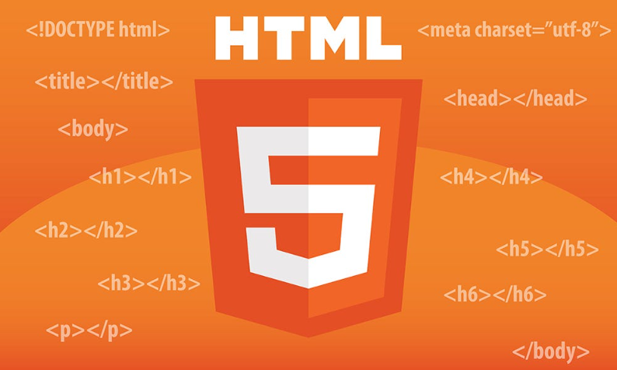
Hình 2-8:HTML

2.5.8 CSS: (Cascading Style Sheets) là ngôn ngữ dùng để định dạng và thiết kế giao diện cho các trang web. Nếu HTML đóng vai trò tạo ra cấu trúc nội dung, thì CSS quyết định cách nội dung đó được hiển thị, từ màu sắc, kích thước, bố cục cho đến khoảng cách và cách sắp xếp các thành phần trên màn hình. Nhờ CSS, một trang web không chỉ hiển thị thông tin đơn thuần mà còn trở nên trực quan, dễ nhìn và dễ sử dụng. Ví dụ, CSS có thể được dùng để tạo thanh điều hướng rõ ràng, làm nổi bật các nút chức năng như “Đặt lịch khám”, sắp xếp danh sách bệnh viện theo dạng lưới hoặc danh sách, và đảm bảo các phần nội dung được căn chỉnh hợp lý. Trong hệ thống của đề tài, CSS được sử dụng để thiết kế giao diện cho các trang như trang chủ, trang tìm kiếm bệnh viện, trang đặt lịch và trang quản lý thông tin. Các yếu tố như màu sắc, font chữ, khoảng cách giữa các thành phần và bố cục tổng thể đều được điều chỉnh bằng CSS nhằm mang lại trải nghiệm thân thiện và dễ thao tác cho người dùng. Ngoài ra, CSS còn hỗ trợ thiết kế giao diện tương thích với nhiều loại thiết bị khác nhau (responsive), giúp trang web có thể hiển thị tốt trên máy tính, máy tính bảng và điện thoại. Điều này đặc biệt quan trọng trong bối cảnh người dùng có thể truy cập hệ thống từ nhiều thiết bị khác nhau. Việc sử dụng CSS giúp nâng cao tính thẩm mỹ của hệ thống, đồng thời cải thiện trải nghiệm người dùng, khiến việc tìm kiếm và sử dụng các chức năng trở nên thuận tiện hơn.

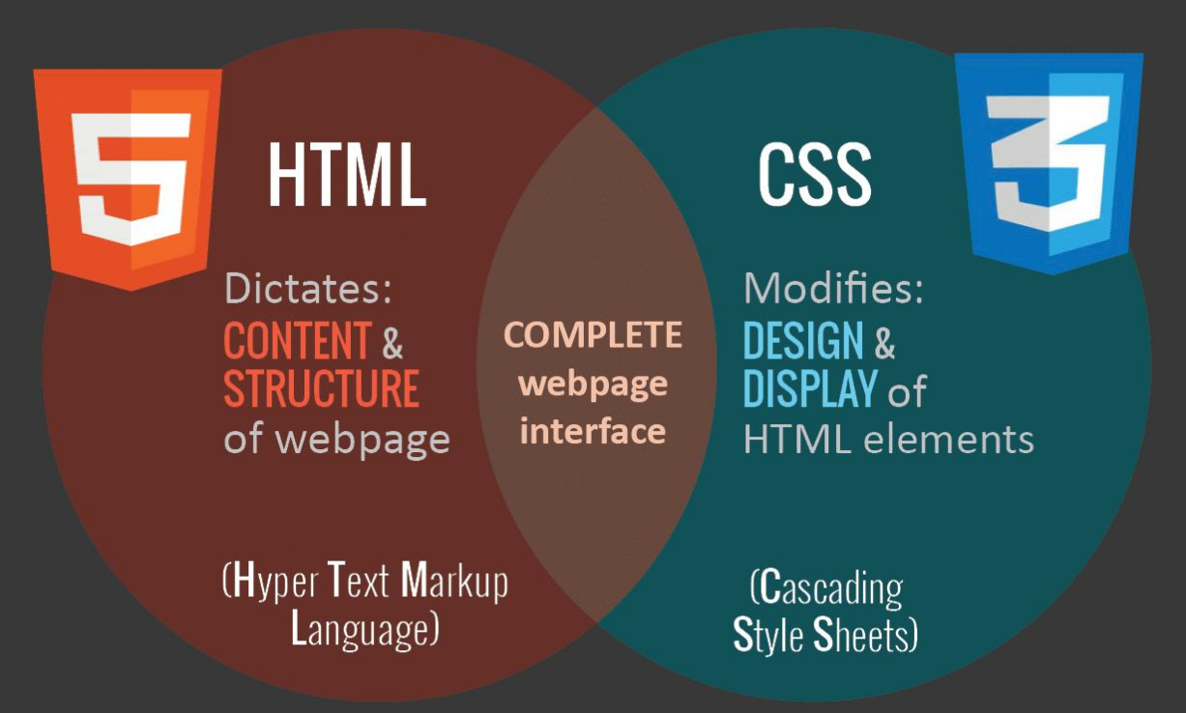
Hình 2-9:CSS
2.5.9 JavaScript: là ngôn ngữ lập trình chạy trên trình duyệt, được sử dụng để tạo ra các tương tác động trên trang web. Nếu HTML xây dựng cấu trúc và CSS định hình giao diện, thì JavaScript giúp trang web có khả năng phản hồi lại hành động của người dùng, từ đó tạo ra trải nghiệm linh hoạt và tự nhiên hơn. Nhờ JavaScript, trang web có thể xử lý các sự kiện như nhấn nút, nhập dữ liệu, chọn vị trí trên bản đồ hoặc thay đổi nội dung hiển thị mà không cần tải lại toàn bộ trang. Điều này giúp tiết kiệm thời gian và mang lại cảm giác sử dụng mượt mà hơn cho người dùng. Trong hệ thống của đề tài, JavaScript được sử dụng để hỗ trợ các chức năng tương tác như tìm kiếm bệnh viện, lọc kết quả theo điều kiện và đặc biệt là thao tác với bản đồ. Ví dụ, khi người dùng di chuyển bản đồ hoặc chọn một vị trí, JavaScript có thể ngay lập tức gửi yêu cầu đến hệ thống để lấy danh sách bệnh viện phù hợp và cập nhật kết quả hiển thị. Ngoài ra, JavaScript còn được dùng để kiểm tra dữ liệu đầu vào trước khi gửi lên hệ thống, chẳng hạn như kiểm tra thông tin khi người dùng đặt lịch khám, giúp giảm lỗi và tăng tính chính xác. Việc xử lý này diễn ra ngay trên trình duyệt, giúp phản hồi nhanh hơn mà không cần chờ xử lý từ phía máy chủ. Việc sử dụng JavaScript giúp hệ thống trở nên linh hoạt hơn, tăng khả năng tương tác và mang lại trải nghiệm sử dụng mượt mà, trực quan cho người dùng, đặc biệt trong các chức năng liên quan đến bản đồ và tìm kiếm.


Hình 2-10:JavaScript
2.5.10 Django Template:là công cụ giúp kết nối giữa phần xử lý dữ liệu ở phía backend và giao diện hiển thị ở phía frontend. Nói một cách đơn giản, nếu Python xử lý dữ liệu và HTML tạo ra khung giao diện, thì Django Template là cầu nối giúp đưa dữ liệu đó vào đúng vị trí trên trang web để hiển thị cho người dùng. Cơ chế hoạt động của Django Template dựa trên việc chèn các biến và câu lệnh đặc biệt vào trong file HTML. Khi người dùng gửi yêu cầu (ví dụ: mở trang tìm kiếm bệnh viện), Django sẽ xử lý dữ liệu ở phía server, sau đó truyền dữ liệu này vào template. Template sẽ “kết hợp” dữ liệu với cấu trúc HTML để tạo ra trang hoàn chỉnh và gửi về trình duyệt. Trong hệ thống của đề tài, Django Template được sử dụng để hiển thị các thông tin như danh sách bệnh viện, chi tiết bác sĩ, lịch khám và thông tin người dùng. Ví dụ, khi người dùng tìm kiếm bệnh viện, kết quả từ cơ sở dữ liệu sẽ được truyền vào template và hiển thị thành danh sách trên giao diện. Mỗi người dùng có thể nhìn thấy nội dung khác nhau tùy theo dữ liệu được gửi từ backend. Ngoài ra, Django Template còn hỗ trợ các cấu trúc như vòng lặp và điều kiện, giúp hiển thị dữ liệu một cách linh hoạt, chẳng hạn như lặp qua danh sách bệnh viện hoặc chỉ hiển thị một số thông tin khi thỏa mãn điều kiện nhất định. Việc sử dụng Django Template giúp tách biệt rõ ràng giữa phần xử lý logic và phần giao diện, từ đó giúp hệ thống dễ quản lý, dễ chỉnh sửa và dễ mở rộng trong quá trình phát triển.

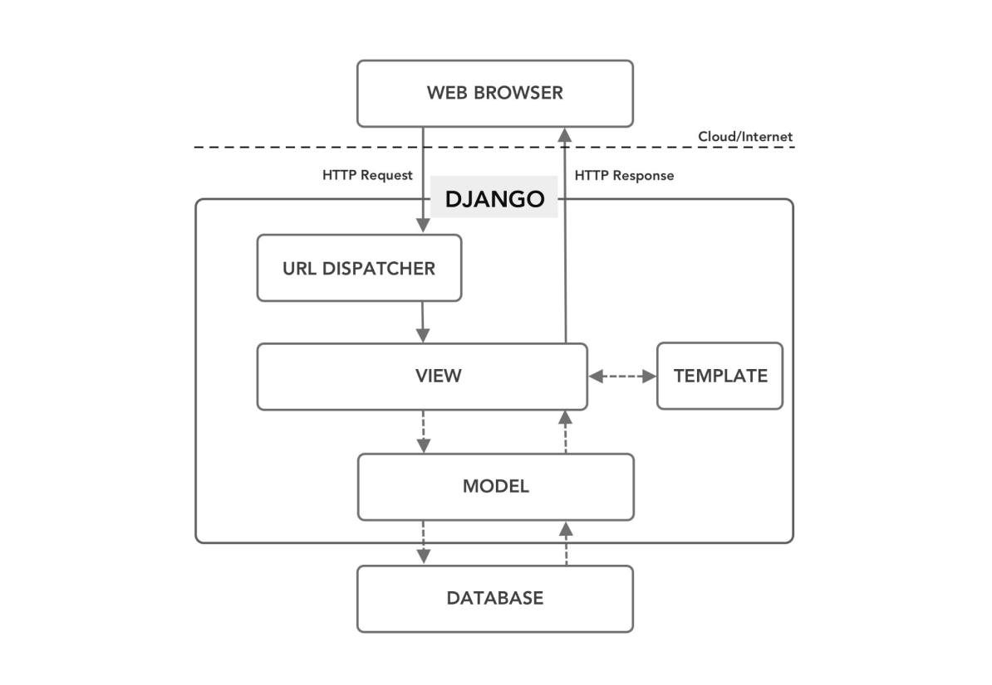
Hình 2-11:Django Template
2.5.11 Leaflet: là một thư viện JavaScript mã nguồn mở, được thiết kế chuyên biệt để xây dựng và hiển thị bản đồ trên nền web. Thư viện này có ưu điểm là nhẹ, dễ sử dụng và có khả năng hoạt động tốt trên nhiều loại thiết bị, từ máy tính đến điện thoại. Leaflet cung cấp các chức năng cơ bản nhưng rất quan trọng cho một ứng dụng bản đồ, như hiển thị bản đồ nền, thêm các điểm đánh dấu (marker), hiển thị thông tin chi tiết thông qua popup, cũng như hỗ trợ các thao tác tương tác như phóng to, thu nhỏ, kéo thả bản đồ. Nhờ đó, người dùng có thể dễ dàng quan sát và thao tác trực tiếp với dữ liệu trên bản đồ một cách trực quan. Trong đề tài này, Leaflet đóng vai trò là thành phần hiển thị bản đồ ở phía frontend. Dữ liệu vị trí bệnh viện được xử lý từ phía backend (thông qua Django GIS và PostGIS) sẽ được truyền lên giao diện và hiển thị dưới dạng các marker trên bản đồ. Khi người dùng tương tác, chẳng hạn như nhấn vào một bệnh viện, Leaflet sẽ hiển thị thông tin chi tiết như tên, địa chỉ hoặc liên kết đến trang xem chi tiết. Ngoài ra, Leaflet còn được sử dụng để hiển thị vị trí của người dùng và hỗ trợ các chức năng như tìm kiếm bệnh viện gần nhất. Khi người dùng di chuyển bản đồ hoặc thay đổi vị trí, các dữ liệu hiển thị có thể được cập nhật linh hoạt, mang lại trải nghiệm sử dụng mượt mà và trực quan. Leaflet cũng hỗ trợ tích hợp với các nguồn bản đồ như OpenStreetMap và có thể mở rộng thông qua nhiều plugin, giúp hệ thống dễ dàng nâng cấp thêm các tính năng bản đồ trong tương lai. Việc sử dụng Leaflet giúp hệ thống không chỉ cung cấp thông tin dưới dạng văn bản mà còn trực quan hóa dữ liệu trên bản đồ, từ đó giúp người dùng dễ dàng tìm kiếm và lựa chọn bệnh viện phù hợp.

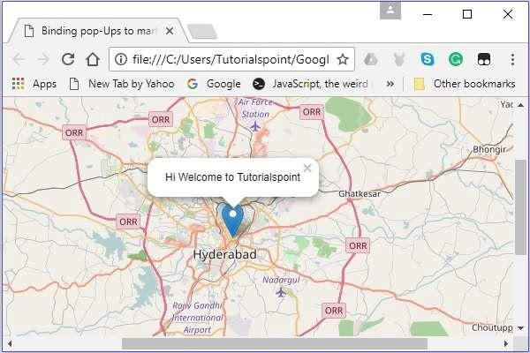
Hình 2-12:Leaflet

2.5.12 OpenStreetMap: là một nguồn dữ liệu bản đồ mã nguồn mở, được xây dựng và duy trì bởi cộng đồng người dùng trên toàn thế giới. Dữ liệu của OSM bao gồm các thông tin địa lý như đường xá, khu dân cư, địa điểm công cộng và nhiều đối tượng khác, giúp tái hiện một cách chi tiết và trực quan bản đồ thực tế. Trong hệ thống của đề tài, OpenStreetMap được sử dụng làm lớp bản đồ nền (map tiles), tức là phần hiển thị các yếu tố cơ bản như đường đi, khu vực và địa hình. Đây là nền tảng để hiển thị các dữ liệu khác, chẳng hạn như vị trí các bệnh viện được đánh dấu bằng marker trên bản đồ thông qua thư viện Leaflet. Việc sử dụng OSM mang lại nhiều lợi ích. Trước hết, đây là nguồn dữ liệu hoàn toàn miễn phí, giúp giảm chi phí triển khai hệ thống so với các dịch vụ bản đồ thương mại. Bên cạnh đó, OSM có độ phủ rộng và được cập nhật liên tục bởi cộng đồng, đảm bảo dữ liệu luôn tương đối chính xác và phù hợp với thực tế, đặc biệt trong phạm vi khu vực như Thành phố Hồ Chí Minh. Ngoài ra, OpenStreetMap có khả năng tích hợp dễ dàng với các thư viện bản đồ như Leaflet, giúp việc hiển thị và thao tác bản đồ trở nên đơn giản và linh hoạt hơn. Nhờ đó, hệ thống có thể nhanh chóng triển khai các chức năng liên quan đến bản đồ mà không cần xây dựng dữ liệu nền từ đầu. Việc sử dụng OpenStreetMap giúp hệ thống có một nền tảng bản đồ ổn định, trực quan và tiết kiệm chi phí, đồng thời hỗ trợ hiệu quả cho các chức năng tìm kiếm và hiển thị vị trí bệnh viện.

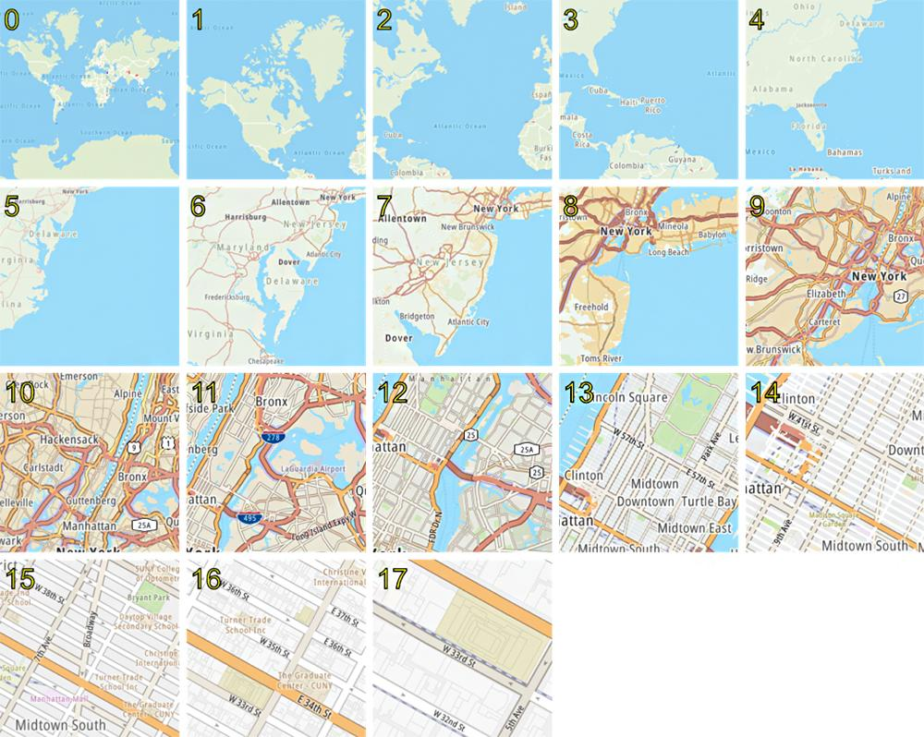
Hình 2-13:OpenStreetMap

2.5.13 Openpyxl: openpyxl là một thư viện của Python được sử dụng để đọc và ghi các file Excel. Thư viện này cho phép chương trình truy cập trực tiếp vào nội dung của file Excel, bao gồm việc đọc dữ liệu từ các ô, chỉnh sửa giá trị hoặc tạo mới file khi cần thiết. Trong thực tế, dữ liệu ban đầu thường được lưu trữ dưới dạng bảng Excel, đặc biệt khi thu thập từ nhiều nguồn khác nhau. Việc nhập thủ công từng dòng dữ liệu vào hệ thống sẽ tốn nhiều thời gian và dễ xảy ra sai sót. openpyxl giúp giải quyết vấn đề này bằng cách cho phép hệ thống tự động đọc dữ liệu từ file Excel và chuyển vào cơ sở dữ liệu. Trong đề tài này, openpyxl được sử dụng để hỗ trợ chức năng nhập dữ liệu bệnh viện, khoa, bác sĩ và lịch làm việc từ file Excel vào hệ thống. Khi người quản trị cung cấp một file Excel theo định dạng quy định, hệ thống sẽ đọc từng dòng dữ liệu, xử lý và lưu vào cơ sở dữ liệu thông qua Django ORM. Nhờ đó, việc khởi tạo dữ liệu ban đầu hoặc cập nhật số lượng lớn thông tin trở nên nhanh chóng và chính xác hơn. Việc sử dụng openpyxl giúp tăng tính linh hoạt trong quản lý dữ liệu, đặc biệt khi cần làm việc với các nguồn dữ liệu bên ngoài. Đồng thời, nó cũng giảm đáng kể công sức nhập liệu thủ công và hạn chế lỗi trong quá trình vận hành hệ thống.
2.5.14 Mailtrap: Mailtrap là một công cụ hỗ trợ kiểm thử chức năng gửi email trong quá trình phát triển phần mềm. Thay vì gửi email thật đến người dùng, Mailtrap đóng vai trò như một máy chủ email giả lập (SMTP), tiếp nhận toàn bộ email được gửi từ hệ thống và lưu lại để lập trình viên kiểm tra. Trong quá trình xây dựng hệ thống, việc gửi email là một chức năng quan trọng, đặc biệt với các thông báo như xác nhận đặt lịch khám, nhắc lịch hoặc thông báo liên quan đến tài khoản. Tuy nhiên, nếu gửi email thật ngay trong giai đoạn phát triển, rất dễ xảy ra tình trạng gửi nhầm nội dung chưa hoàn chỉnh hoặc gây phiền toái cho người dùng. Mailtrap giúp giải quyết vấn đề này bằng cách “chặn” các email đó lại trong một môi trường an toàn.
Trong đề tài này, Mailtrap được sử dụng để kiểm tra các email do hệ thống gửi ra, chẳng hạn như email xác nhận khi người dùng đặt lịch khám hoặc các thông báo tự động khác. Lập trình viên có thể xem nội dung email, kiểm tra định dạng hiển thị, đường dẫn liên kết và đảm bảo thông tin được gửi chính xác trước khi đưa hệ thống vào sử dụng thực tế. Việc sử dụng Mailtrap giúp giảm thiểu rủi ro trong quá trình phát triển, tránh việc gửi email sai hoặc chưa hoàn chỉnh đến người dùng thật. Đồng thời, nó cũng giúp đảm bảo chức năng gửi email hoạt động ổn định và chính xác khi hệ thống được triển khai chính thức.


Hình 2-14:Mailtrap

Mô hình dữ liệu nghiệp vụ của hệ thống
Các thực thể chính trong hệ thống:
Bảng: BenhVien
Bảng 2-1:BenhVien
Tên trường | Kiểu dữ liệu | Ràng buộc | Khóa | Mô tả
id | integer (AutoField) | NOT NULL, auto increment | PK | Mã định danh duy nhất của bệnh viện
ten | varchar(255) | NOT NULL |  | Tên bệnh viện
dia_chi | text | NOT NULL |  | Địa chỉ chi tiết của bệnh viện
phuong | varchar(100) | NOT NULL |  | Phường/xã nơi bệnh viện tọa lạc
vi_tri | geometry(Point,4326) | NOT NULL, spatial index |  | Tọa độ địa lý (kinh độ, vĩ độ) dùng cho bản đồ GIS
co_cap_cuu | boolean | NOT NULL, default false |  | Xác định bệnh viện có dịch vụ cấp cứu hay không
cap_cuu_24h | boolean | NOT NULL, default false |  | Xác định bệnh viện có cấp cứu 24/7 hay không
co_bhyt | boolean | NOT NULL, default false |  | Bệnh viện có hỗ trợ bảo hiểm y tế
gio_mo | time | NOT NULL |  | Thời gian bắt đầu hoạt động trong ngày
gio_dong | time | NOT NULL |  | Thời gian kết thúc hoạt động trong ngày
loai_hinh | varchar(10) | NOT NULL, choices: cong/tu/qt |  | Loại hình bệnh viện (công lập, tư nhân, quốc tế)

Bảng: BenhVienHinhAnh

Bảng 2-2:BenhVienHinhAnh
Tên trường | Kiểu dữ liệu | Ràng buộc | Khóa | Mô tả
id | integer (AutoField) | NOT NULL, auto increment | PK | Mã định danh duy nhất của hình ảnh
benh_vien_id | integer | NOT NULL | FK | Liên kết đến bệnh viện mà hình ảnh thuộc về (benhvien.id)
hinh_anh | varchar(100) (ImageField path) | NOT NULL |  | Đường dẫn lưu trữ file hình ảnh của bệnh viện
mo_ta | varchar(255) | NOT NULL, default '' |  | Mô tả ngắn về hình ảnh (ví dụ: mặt tiền, phòng khám, khu cấp cứu,…)
thu_tu | positive integer | NOT NULL, default 0 |  | Thứ tự hiển thị của hình ảnh trong danh sách
la_anh_dai_dien | boolean | NOT NULL, default false |  | Xác định đây có phải là ảnh đại diện chính của bệnh viện hay không
ngay_tao | timestamptz | NOT NULL, auto_now_add |  | Thời điểm hình ảnh được thêm vào hệ thống

Bảng: GioLamViecBenhVien
Bảng 2-3:GioLamViecBenhVien
Tên trường | Kiểu dữ liệu | Ràng buộc | Khóa | Mô tả
id | integer (AutoField) | NOT NULL, auto increment | PK | Khóa chính định danh bản ghi
benh_vien_id | integer | NOT NULL | FK → BenhVien(id) | Liên kết đến bệnh viện
thu | integer | NOT NULL, giá trị 0–6 |  | Ngày trong tuần
gio_mo | time | NOT NULL |  | Giờ mở cửa trong ngày
gio_dong | time | NOT NULL |  | Giờ đóng cửa trong ngày
nghi | boolean | NOT NULL, default false |  | Xác định bệnh viện có nghỉ ngày đó hay không

Bảng: Khoa
Bảng 2-4:Khoa
Tên trường | Kiểu dữ liệu | Ràng buộc | Khóa | Mô tả
id | integer (AutoField) | NOT NULL, auto increment | PK | Khóa chính định danh khoa
ten | varchar(200) | NOT NULL |  | Tên khoa (ví dụ: Nội, Ngoại, Tim mạch, …)
benh_vien_id | integer | NOT NULL | FK → BenhVien(id) | Liên kết khoa thuộc bệnh viện nào

Bảng: BacSi
Bảng 2-5:BacSi
Tên trường | Kiểu dữ liệu | Ràng buộc | Khóa | Mô tả
id | integer (AutoField) | NOT NULL, auto increment | PK | Khóa chính định danh bác sĩ
user_id | integer | NULL, UNIQUE | FK → User(id) | Liên kết tài khoản đăng nhập (nếu bác sĩ có account)
ho_ten | varchar(255) | NOT NULL |  | Họ tên bác sĩ
chuyen_khoa | varchar(200) | NOT NULL |  | Chuyên môn của bác sĩ (ví dụ: Tim mạch, Nhi khoa, …)
khoa_id | integer | NOT NULL | FK → Khoa(id) | Khoa mà bác sĩ làm việc
benh_vien_id | integer | NOT NULL | FK → BenhVien(id) | Bệnh viện nơi bác sĩ công tác
so_dien_thoai | varchar(15) | NOT NULL, UNIQUE |  | Số điện thoại của bác sĩ (dùng để định danh)

Bảng: GioLamViecBacSi
Bảng 2-6:GioLamViecBacSi
Tên trường | Kiểu dữ liệu | Ràng buộc | Khóa | Mô tả
id | integer (AutoField) | NOT NULL, auto increment | PK | Khóa chính định danh lịch làm việc
bac_si_id | integer | NOT NULL | FK → BacSi(id) | Liên kết đến bác sĩ
thu | integer | NOT NULL, giá trị 0–6 |  | Ngày trong tuần
gio_bat_dau | time | NOT NULL |  | Giờ bắt đầu làm việc
gio_ket_thuc | time | NOT NULL |  | Giờ kết thúc làm việc
nghi | boolean | NOT NULL, default false |  | Xác định bác sĩ có nghỉ ngày đó hay không

Bảng: BaoHiemYTe
Bảng 2-7:BaoHiemYTe
Tên trường | Kiểu dữ liệu | Ràng buộc | Khóa | Mô tả
id | integer (AutoField) | NOT NULL, auto increment | PK | Khóa chính định danh bảo hiểm y tế
ma_bhyt | varchar(50) | NOT NULL, UNIQUE |  | Mã số bảo hiểm y tế của bệnh nhân
ngay_cap | date | NOT NULL |  | Ngày cấp thẻ bảo hiểm
ngay_het_han | date | NOT NULL |  | Ngày hết hạn của thẻ bảo hiểm

Bảng: BenhNhan
Bảng 2-8:BenhNhan
Tên trường | Kiểu dữ liệu | Ràng buộc | Khóa | Mô tả
id | integer (AutoField) | NOT NULL, auto increment | PK | Khóa chính định danh bệnh nhân
user_id | integer | NULL, UNIQUE | FK → User(id) | Liên kết tài khoản đăng nhập (nếu có)
ho_ten | varchar(255) | NOT NULL |  | Họ tên bệnh nhân
ngay_sinh | date | NOT NULL |  | Ngày sinh của bệnh nhân
gioi_tinh | varchar(10) | NOT NULL, choices |  | Giới tính (nam, nữ, khác)
so_dien_thoai | varchar(15) | NOT NULL, UNIQUE |  | Số điện thoại
dia_chi | text | NOT NULL |  | Địa chỉ nơi ở của bệnh nhân
bhyt_id | integer | NULL, UNIQUE | FK → BaoHiemYTe(id) | Liên kết đến bảo hiểm y tế (nếu có)

Bảng: LichKham
Bảng 2-9:LichKham
Tên trường | Kiểu dữ liệu | Ràng buộc | Khóa | Mô tả
id | integer (AutoField) | NOT NULL, auto increment | PK | Khóa chính định danh lịch khám
benh_nhan_id | integer | NOT NULL | FK → BenhNhan(id) | Liên kết đến bệnh nhân
bac_si_id | integer | NOT NULL | FK → BacSi(id) | Liên kết đến bác sĩ
ngay_kham | date | NOT NULL |  | Ngày khám
gio_kham | time | NOT NULL |  | Giờ khám (theo mốc 30 phút)
trang_thai | varchar(20) | NOT NULL, default 'cho', choices |  | Trạng thái lịch (chờ, đang khám, đã xong, đã hủy)
ghi_chu | text | NOT NULL, default '' |  | Ghi chú thêm cho lịch khám
ngay_tao | timestamptz | NOT NULL, auto_now_add |  | Thời điểm tạo lịch
ngay_cap_nhat | timestamptz | NOT NULL, auto_now |  | Thời điểm cập nhật gần nhất
Bảng: PhieuKham
Bảng 2-10:PhieuKham
Tên trường | Kiểu dữ liệu | Ràng buộc | Khóa | Mô tả
id | integer (AutoField) | NOT NULL, auto increment | PK | Khóa chính định danh phiếu khám
benh_nhan_id | integer | NOT NULL | FK → BenhNhan(id) | Liên kết đến bệnh nhân
lich_kham_id | integer | NOT NULL, UNIQUE | FK → LichKham(id) | Liên kết đến lịch khám (mỗi lịch chỉ có 1 phiếu)
trieu_chung | text | NOT NULL |  | Mô tả triệu chứng của bệnh nhân
chan_doan | text | NOT NULL |  | Kết luận chẩn đoán của bác sĩ
huong_dieu_tri | text | NOT NULL |  | Hướng điều trị hoặc đơn thuốc
ngay_lap | timestamptz | NOT NULL, auto_now_add |  | Thời điểm lập phiếu khám

Bảng: PhieuKhamHinhAnh
Bảng 2-11:PhieuKhamHinhAnh
Tên trường | Kiểu dữ liệu | Ràng buộc | Khóa | Mô tả
id | integer (AutoField) | NOT NULL, auto increment | PK | Khóa chính định danh hình ảnh
phieu_kham_id | integer | NOT NULL | FK → PhieuKham(id) | Liên kết đến phiếu khám
hinh_anh | varchar(100) (ImageField path) | NOT NULL |  | Đường dẫn lưu trữ hình ảnh (kết quả chụp, xét nghiệm, …)
mo_ta | varchar(255) | NOT NULL, default '' |  | Mô tả ngắn về hình ảnh
thu_tu | positive integer | NOT NULL, default 0 |  | Thứ tự hiển thị ảnh
ngay_tao | timestamptz | NOT NULL, auto_now_add |  | Thời điểm thêm hình ảnh

Bảng: LichSuKhamBenh
Bảng 2-12:LichSuKhamBenh
Tên trường | Kiểu dữ liệu | Ràng buộc | Khóa | Mô tả
id | integer (AutoField) | NOT NULL, auto increment | PK | Khóa chính định danh lịch sử khám
benh_nhan_id | integer | NOT NULL | FK → BenhNhan(id) | Liên kết đến bệnh nhân
bac_si_id | integer | NOT NULL | FK → BacSi(id) | Bác sĩ thực hiện khám
benh_vien_id | integer | NOT NULL | FK → BenhVien(id) | Bệnh viện thực hiện khám
phieu_kham_id | integer | NOT NULL | FK → PhieuKham(id) | Liên kết đến phiếu khám
ngay_kham | date | NOT NULL |  | Ngày khám
trieu_chung | text | NOT NULL |  | Triệu chứng ghi nhận
chan_doan | text | NOT NULL |  | Chẩn đoán bệnh
huong_dieu_tri | text | NOT NULL |  | Hướng điều trị
ghi_chu | text | NOT NULL, default '' |  | Ghi chú bổ sung
ngay_tao | timestamptz | NOT NULL, auto_now_add |  | Thời điểm tạo lịch sử

Bảng: LogLichKham
Bảng 2-13:LogLichKham
Tên trường | Kiểu dữ liệu | Ràng buộc | Khóa | Mô tả
id | integer (AutoField) | NOT NULL, auto increment | PK | Khóa chính định danh log
lich_kham_id | integer | NOT NULL | FK → LichKham(id) | Liên kết đến lịch khám
hanh_dong | varchar(50) | NOT NULL, choices |  | Loại hành động (tạo mới, cập nhật, đổi trạng thái, hủy, hoàn thành)
trang_thai_cu | varchar(20) | NOT NULL, default '' |  | Trạng thái trước khi thay đổi
trang_thai_moi | varchar(20) | NOT NULL, default '' |  | Trạng thái sau khi thay đổi
nguoi_thuc_hien_id | integer | NULL | FK → User(id) | Người thực hiện hành động
mo_ta | text | NOT NULL, default '' |  | Mô tả chi tiết hành động
thoi_gian | timestamptz | NOT NULL, auto_now_add |  | Thời điểm thực hiện hành động
ip_address | inet | NULL |  | Địa chỉ IP của người thực hiện

Bảng: LogHeThong
Bảng 2-14:LogHeThong
Tên trường | Kiểu dữ liệu | Ràng buộc | Khóa | Mô tả
id | integer (AutoField) | NOT NULL, auto increment | PK | Khóa chính định danh log hệ thống
model_name | varchar(100) | NOT NULL |  | Tên model bị tác động (ví dụ: BenhVien, BacSi, …)
object_id | integer | NOT NULL |  | ID của bản ghi bị tác động
hanh_dong | varchar(50) | NOT NULL, choices |  | Hành động (tạo mới, cập nhật, xóa)
du_lieu_cu | jsonb | NULL |  | Dữ liệu trước khi thay đổi
du_lieu_moi | jsonb | NULL |  | Dữ liệu sau khi thay đổi
nguoi_thuc_hien_id | integer | NULL | FK → User(id) | Người thực hiện thao tác
thoi_gian | timestamptz | NOT NULL, auto_now_add |  | Thời điểm thực hiện
ip_address | inet | NULL |  | Địa chỉ IP của người thực hiện
ghi_chu | text | NOT NULL, default '' |  | Ghi chú thêm

Bảng: ThongBao
Bảng 2-15:ThongBao
Tên trường | Kiểu dữ liệu | Ràng buộc | Khóa | Mô tả
id | integer (AutoField) | NOT NULL, auto increment | PK | Khóa chính định danh thông báo
nguoi_nhan_id | integer | NULL | FK → User(id) | Người nhận thông báo
loai | varchar(50) | NOT NULL, default 'he_thong', choices |  | Loại thông báo (lịch khám, phiếu khám, hệ thống, nhắc nhở)
tieu_de | varchar(255) | NOT NULL |  | Tiêu đề thông báo
noi_dung | text | NOT NULL |  | Nội dung chi tiết thông báo
lien_ket | varchar(500) | NOT NULL, default '' |  | Đường dẫn liên kết đến trang liên quan
thoi_gian | timestamptz | NOT NULL, auto_now_add |  | Thời điểm tạo thông báo
da_doc | boolean | NOT NULL, default false |  | Trạng thái đã đọc hay chưa

Quan hệ tiêu biểu:
- Một bệnh viện có nhiều khoa.
- Một khoa thuộc một bệnh viện.
- Một bệnh viện có nhiều bác sĩ.
- Một bác sĩ thuộc một bệnh viện.
- Một bác sĩ thuộc một khoa.
- Một bệnh viện có nhiều bản ghi giờ làm việc bệnh viện.
- Một bản ghi giờ làm việc bệnh viện thuộc một bệnh viện.
- Một bệnh viện có nhiều hình ảnh bệnh viện.
- Một hình ảnh bệnh viện thuộc một bệnh viện.
- Một bệnh nhân có thể có nhiều lịch khám.
- Một lịch khám thuộc một bệnh nhân.
- Một bác sĩ có thể có nhiều lịch khám.
- Một lịch khám thuộc một bác sĩ.
- Một lịch khám có thể phát sinh đúng 1 phiếu khám (one-to-one).
- Một phiếu khám thuộc đúng 1 lịch khám.
- Một bệnh nhân có thể có nhiều phiếu khám.
- Một phiếu khám thuộc một bệnh nhân.
- Một phiếu khám có nhiều hình ảnh phiếu khám.
- Một hình ảnh phiếu khám thuộc một phiếu khám.
- Một bệnh nhân có nhiều lịch sử khám bệnh.
- Một lịch sử khám bệnh thuộc một bệnh nhân.
- Một bác sĩ có thể xuất hiện trong nhiều lịch sử khám bệnh.
- Một lịch sử khám bệnh có thể gắn với một bác sĩ (có thể null).
- Một bệnh viện có thể xuất hiện trong nhiều lịch sử khám bệnh.
- Một lịch sử khám bệnh có thể gắn với một bệnh viện (có thể null).
- Một lịch sử khám bệnh có thể gắn với một phiếu khám (có thể null).
- Một lịch khám có nhiều log lịch khám.
- Một log lịch khám thuộc một lịch khám.
- Một user có thể liên kết one-to-one với một bác sĩ (tùy chọn).
- Một user có thể liên kết one-to-one với một bệnh nhân (tùy chọn).
- Một bảo hiểm y tế có thể gắn one-to-one với một bệnh nhân (tùy chọn).
- Một user có thể là người thực hiện nhiều log lịch khám (tùy chọn).
- Một user có thể là người thực hiện nhiều log hệ thống (tùy chọn).
- Một user có thể nhận nhiều thông báo.

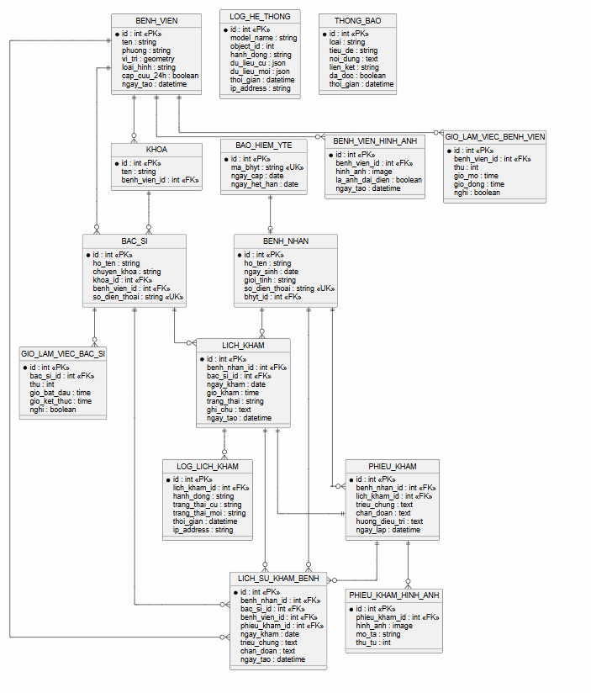
Hình 2-15:Sơ đồ quan hệ dữ liệu (ERD) của hệ thống.

Nguồn dữ liệu
Trong đề tài, dữ liệu được sử dụng từ nhiều nguồn khác nhau nhằm phục vụ cho việc xây dựng, vận hành và kiểm thử hệ thống. Các nguồn dữ liệu này bao gồm dữ liệu ban đầu về bệnh viện được thu thập và nhập vào hệ thống, dữ liệu bản đồ nền phục vụ hiển thị vị trí, cũng như các dữ liệu nghiệp vụ phát sinh trong quá trình người dùng tương tác với hệ thống. Bên cạnh đó, hệ thống còn sử dụng dữ liệu mẫu nhằm hỗ trợ kiểm thử và đánh giá chức năng trong môi trường phát triển. Cụ thể, các nguồn dữ liệu được sử dụng như sau:
- Dữ liệu bệnh viện theo khu vực TP.HCM
Được nhập từ file Excel data.xlsx và dữ liệu mẫu nội bộ của hệ thống.
- Dữ liệu bản đồ nền
Sử dụng bản đồ nền OpenStreetMap để hiển thị trực quan vị trí bệnh viện.
- Dữ liệu nghiệp vụ phát sinh trong hệ thống
Bao gồm bệnh nhân, lịch khám, phiếu khám, thông báo, lịch sử khám; được tạo khi người dùng/bác sĩ/admin thao tác trên web.
- Dữ liệu demo phục vụ kiểm thử
Được tạo bằng các command seed_core và seed_demo.

Cấu trúc dữ liệu

Cấu trúc dữ liệu import từ Excel
Dữ liệu ban đầu của hệ thống được nhập từ file Excel (data.xlsx) với nhiều sheet khác nhau, mỗi sheet tương ứng với một loại dữ liệu riêng biệt. Việc tổ chức dữ liệu theo dạng bảng giúp dễ dàng quản lý, chỉnh sửa và nhập vào hệ thống thông qua các công cụ hỗ trợ. Các sheet trong file Excel được thiết kế để phản ánh cấu trúc dữ liệu của hệ thống, bao gồm thông tin về bệnh viện, khoa, bác sĩ và lịch làm việc của bác sĩ. Cụ thể, các sheet chính trong file data.xlsx được tổ chức như sau
- Hospitals: ten, dia_chi, quan, lat, lon, co_bhyt, co_cap_cuu, cap_cuu_24h, loai_hinh, gio_mo, gio_dong
- Departments: ten, benh_vien
- Doctors: ho_ten, so_dien_thoai, chuyen_khoa, khoa, benh_vien
- DoctorSchedules: bac_si, thu, gio_bat_dau, gio_ket_thuc, nghi

Ảnh minh họa dữ liệu
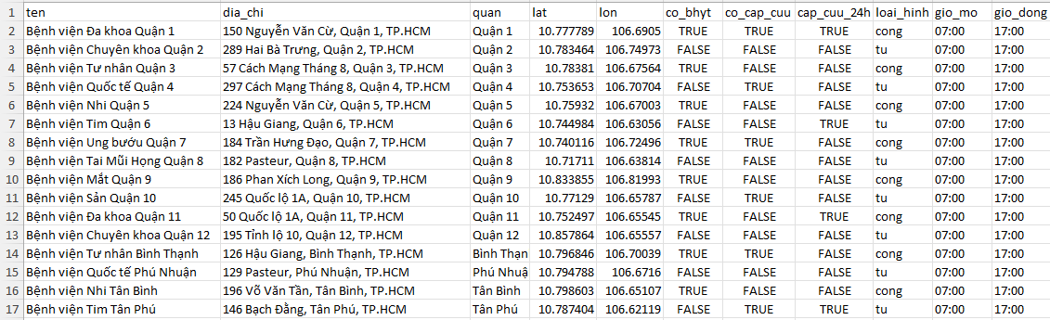
Hình 2-16:Dữ liệu bệnh viện trong file Excel trước khi import
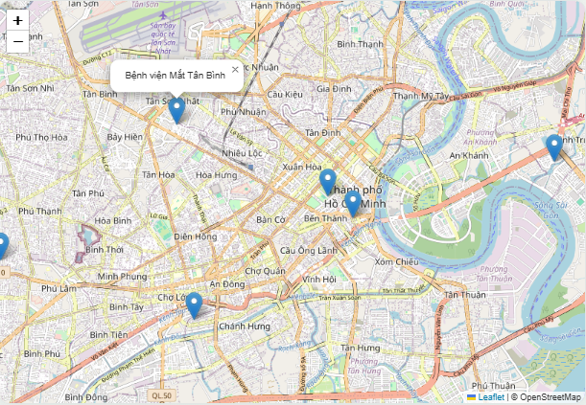
Hình 2-17:Dữ liệu bệnh viện sau khi import hiển thị trên giao diện
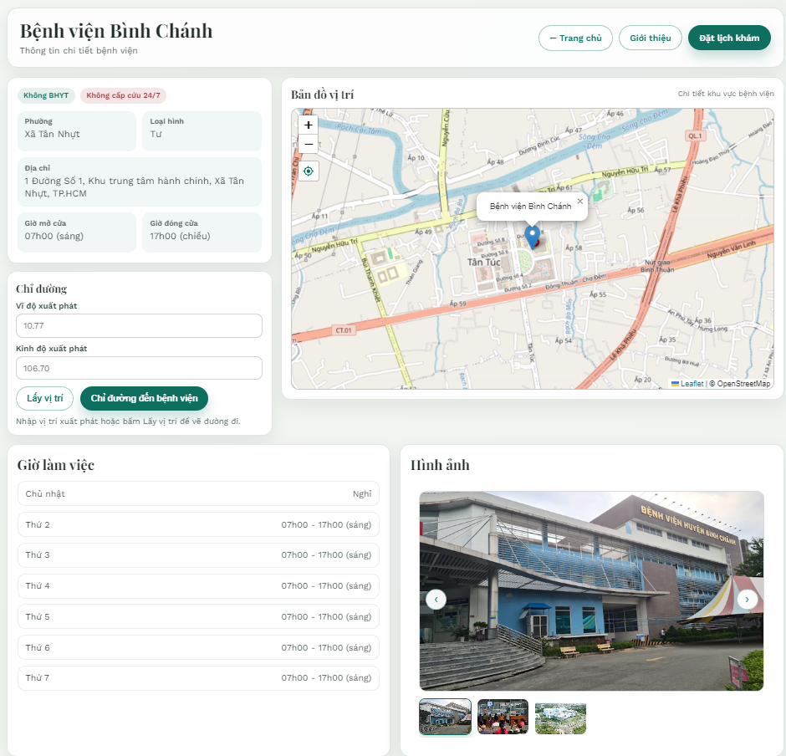
Hình 2-18:Thông tin vị trí của bệnh viện trong hệ thống

Tiền xử lý dữ liệu
Trước khi đưa dữ liệu vào hệ thống, dữ liệu cần được tiền xử lý nhằm đảm bảo tính chính xác, đầy đủ và phù hợp với cấu trúc lưu trữ. Quá trình tiền xử lý được thực hiện qua các bước sau:
- Bước 1: Dữ liệu được chuẩn hóa định dạng cột. Cụ thể, tên các cột trong file Excel phải được đặt đúng theo quy định của từng sheet để hệ thống có thể nhận diện và xử lý chính xác.
- Bước 2: Hệ thống tiến hành kiểm tra các dữ liệu bắt buộc. Ví dụ, trong sheet Hospitals, các trường như tên bệnh viện, vĩ độ (lat) và kinh độ (lon) là bắt buộc phải có. Nếu thiếu các thông tin này, dữ liệu sẽ không được xử lý.
- Bước 3: Dữ liệu được chuẩn hóa về kiểu dữ liệu phù hợp. Các giá trị như vĩ độ và kinh độ sẽ được chuyển về kiểu số thực, trong khi các thông tin về giờ mở cửa và đóng cửa sẽ được chuyển về kiểu thời gian.
Hệ thống cũng thực hiện kiểm tra các ràng buộc nghiệp vụ để đảm bảo tính hợp lệ của dữ liệu. Ví dụ, nếu trường cap_cuu_24h có giá trị True thì trường co_cap_cuu cũng phải là True. Ngoài ra, giờ mở cửa phải nhỏ hơn giờ đóng cửa để đảm bảo logic thời gian.
- Bước 4: Dữ liệu không gian sẽ được chuyển đổi sang định dạng phù hợp để lưu trữ trong cơ sở dữ liệu. Cụ thể, tọa độ sẽ được chuyển thành đối tượng Point với hệ tọa độ SRID = 4326 để lưu vào PostGIS.
- Bước 5: Hệ thống sẽ ghi nhận các lỗi phát sinh trong quá trình import. Những dòng dữ liệu bị lỗi hoặc thiếu thông tin sẽ được thông báo để người dùng có thể chỉnh sửa lại dữ liệu nguồn trước khi thực hiện import lại.

PHƯƠNG PHÁP XÂY DỰNG HỆ THỐNG

Kiến trúc hệ thống
Hệ thống được xây dựng theo mô hình web client–server với kiến trúc ba lớp, bao gồm lớp giao diện, lớp xử lý nghiệp vụ và lớp dữ liệu. Cách tổ chức này giúp phân tách rõ ràng các thành phần trong hệ thống, từ đó dễ dàng bảo trì, mở rộng và phát triển trong tương lai. Lớp giao diện (Frontend) được xây dựng bằng HTML, CSS và JavaScript, kết hợp với thư viện Leaflet để hiển thị bản đồ. Lớp này chịu trách nhiệm hiển thị thông tin, tiếp nhận thao tác của người dùng và gửi yêu cầu đến hệ thống.
Lớp xử lý nghiệp vụ (Backend) được phát triển bằng framework Django. Tại đây, các thành phần như Views, Forms, hệ thống xác thực người dùng và ORM được sử dụng để xử lý logic nghiệp vụ, kiểm tra dữ liệu và điều phối luồng xử lý giữa giao diện và cơ sở dữ liệu.Lớp dữ liệu (Database) sử dụng PostgreSQL kết hợp với PostGIS để lưu trữ dữ liệu quan hệ và dữ liệu không gian. Nhờ đó, hệ thống có thể xử lý hiệu quả các chức năng liên quan đến vị trí địa lý như tìm kiếm bệnh viện gần nhất.
Luồng chính theo vai trò:
Người dùng
- User → Web → Tìm bệnh viện, lọc theo vị trí, xem chi tiết, đặt lịch khám, theo dõi lịch/phiếu khám.
Bác sĩ
- Doctor → Web → Đăng nhập → Xem lịch khám → Bắt đầu khám → Tạo/Sửa phiếu khám → Hoàn thành khám.
Quản trị viên
- Admin → Web /quan-tri/ → Đăng nhập → Quản lý bệnh viện/khoa/bác sĩ/tài khoản/lịch khám → Hệ thống phản hồi ra giao diện.
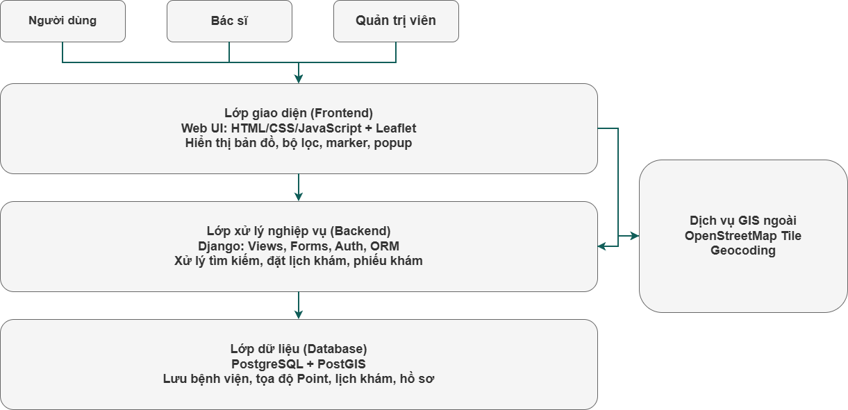
Sơ Đồ 3-1:Kiến trúc tổng thể hệ thống quản lý bệnh viện.

Sơ đồ Use Case, Activity, Tuần tự

Sơ đồ Use Case
Sơ đồ UseCase tổng quát:
- Bệnh nhân (User):
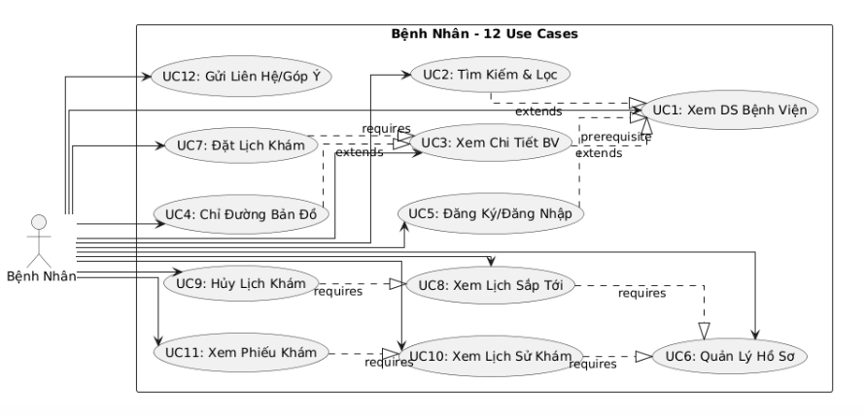
Sơ Đồ 3-2:Sơ đồ Use Case User
- Bác sĩ (Doctor):
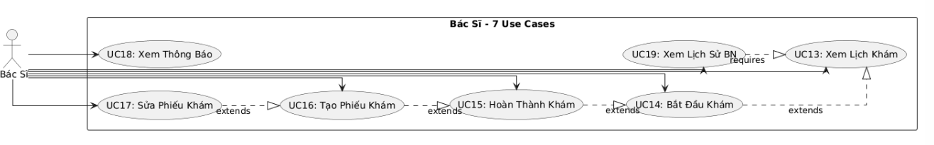
Sơ Đồ 3-3:Sơ đồ Use Case Doctor

- Quản trị viên (Admin):
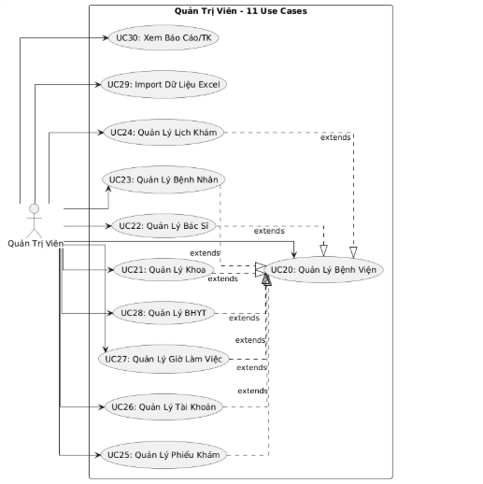
Sơ Đồ 3-4:Sơ đồ Use Case Admin
Sơ đồ Usecase cụ thể:
- Bệnh nhân (User)
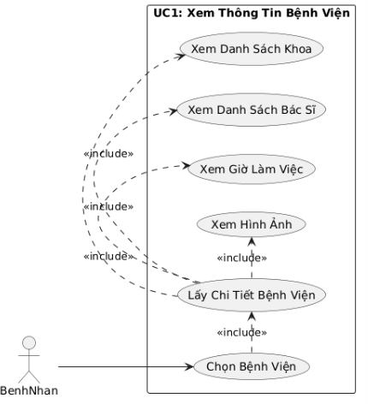
Sơ đồ 3-5:Sơ đồ Use Case xem thông tin bệnh viện
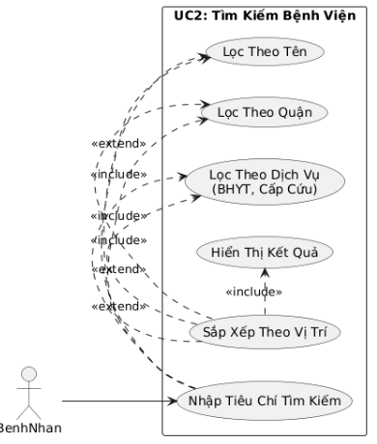
Sơ đồ 3-6:Sơ đồ Use Case tìm kiếm bệnh viện
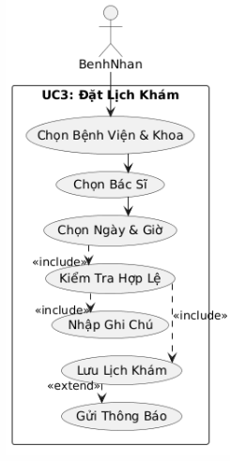
Sơ đồ 3-7:Sơ đồ Use Case đặt lịch khám
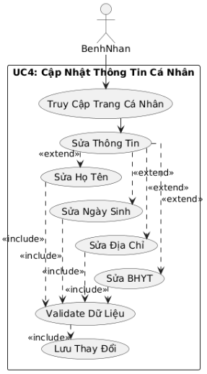
Sơ đồ 3-8:Sơ đồ Use Case cập nhật thông tin
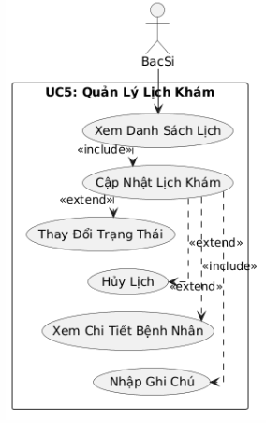
Sơ đồ 3-9:Sơ đồ Use Case quản lý lịch khám
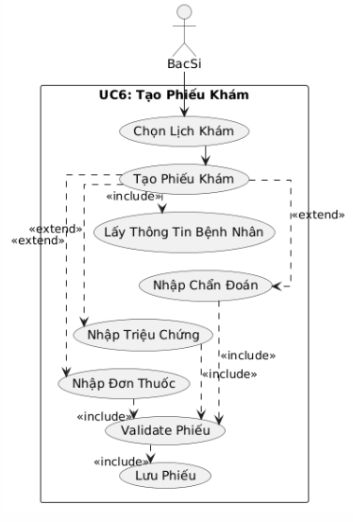
Sơ đồ 3-10:Sơ đồ Use Case tạo phiều khám
- Quản trị viên (Admin):
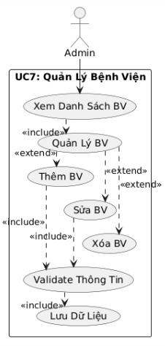
Sơ đồ 3-11:Sơ đồ Use Case quản lý bệnh viện
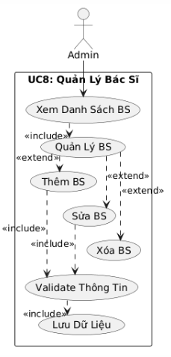
Sơ đồ 3-12:Sơ đồ Use Case quản lý bác sĩ
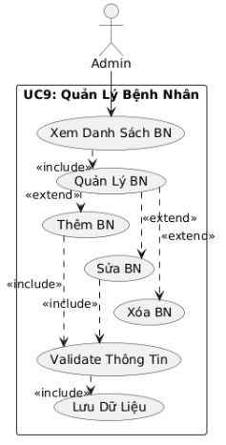
Sơ đồ 3-13:Sơ đồ Use Case quản lý bệnh nhân

Sơ đồ Activity
- đặt lịch khám
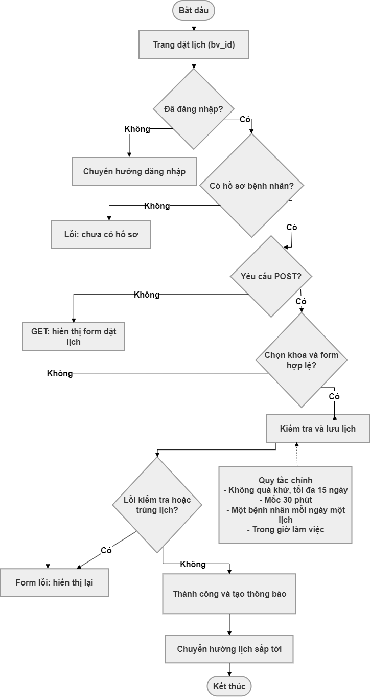
Sơ Đồ 3-14:đặt lịch khám
- tìm bệnh viện
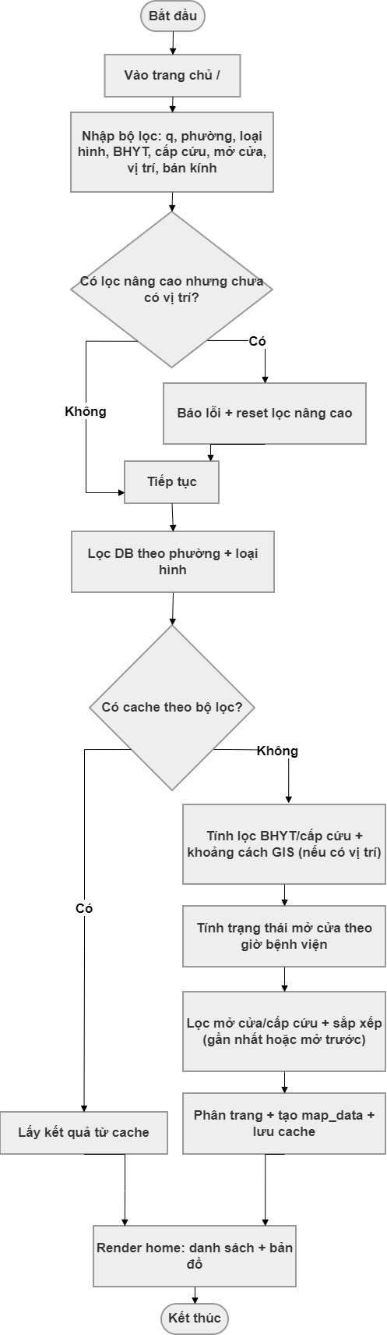
Sơ Đồ 3-15:Khám bệnh (doctor)

Sơ đồ Tuần tự (Sequence)
- Đặt lịch khám
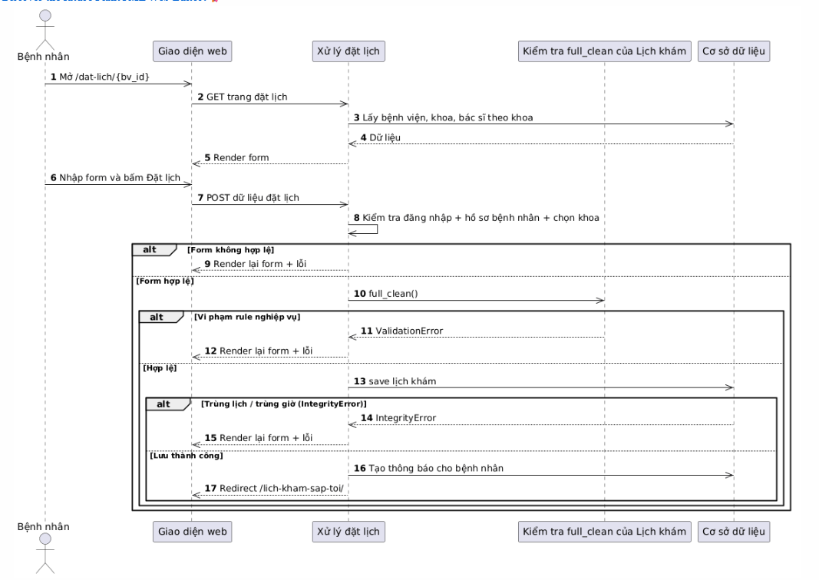
Sơ Đồ 3-17:Đặt lịch khám
- Tìm bệnh viện (có GIS)
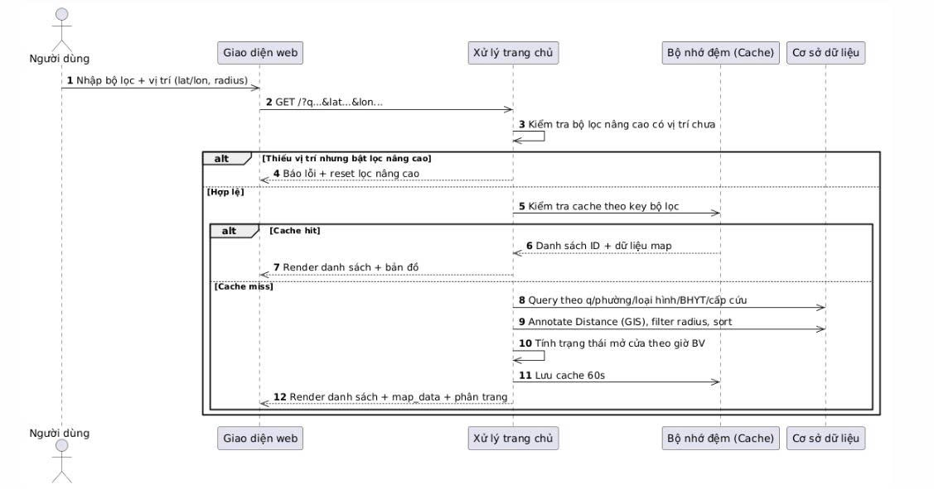
Sơ Đồ 3-18:Tìm bệnh viện (có GIS)
- Bác sĩ tạo phiếu khám
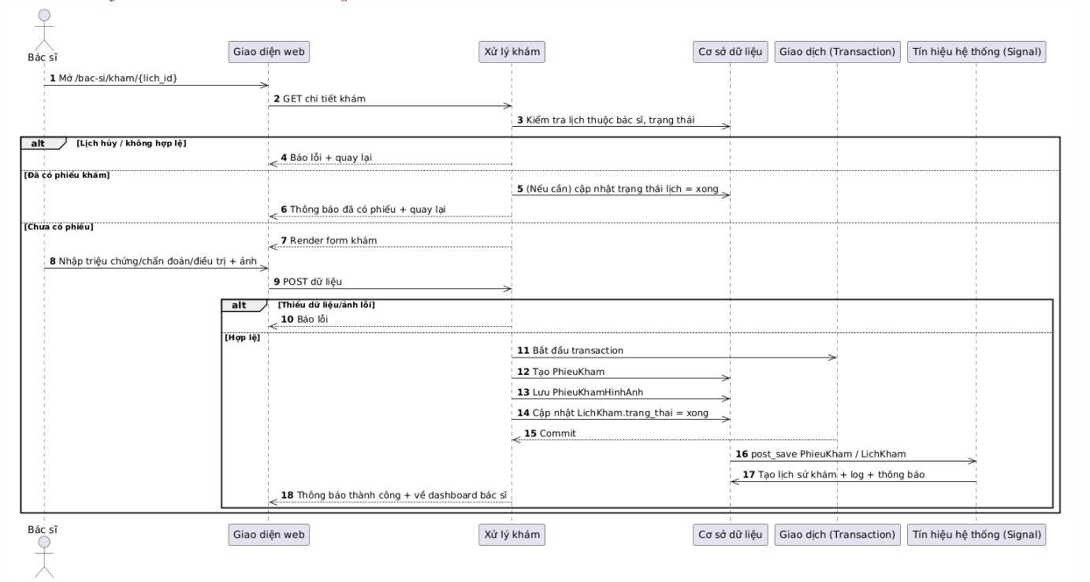
Sơ Đồ 3-19:Bác sĩ tạo phiếu khám

Quy trình xử lý dữ liệu
Quy trình xử lý dữ liệu trong hệ thống được thiết kế nhằm đảm bảo dữ liệu đầu vào được kiểm tra, chuẩn hóa và xử lý một cách chính xác trước khi hiển thị trên bản đồ. Dữ liệu trong đề tài bao gồm dữ liệu tĩnh được nhập từ file Excel và dữ liệu phát sinh trong quá trình người dùng sử dụng hệ thống. Toàn bộ quá trình xử lý được thực hiện qua nhiều bước liên tiếp. Trước hết, hệ thống tiến hành thu thập dữ liệu từ các nguồn khác nhau. Dữ liệu ban đầu về bệnh viện được nhập từ file Excel (data.xlsx) hoặc từ các dữ liệu mẫu được chuẩn bị sẵn. Bên cạnh đó, dữ liệu nghiệp vụ cũng được phát sinh trong quá trình người dùng tương tác với hệ thống, chẳng hạn như tìm kiếm, đặt lịch khám hoặc cập nhật thông tin. Sau khi thu thập, dữ liệu sẽ được đưa vào bước lọc và chuẩn hóa. Ở bước này, hệ thống kiểm tra các trường dữ liệu bắt buộc như tên bệnh viện, tọa độ địa lý (latitude, longitude) và các thông tin liên quan khác. Đồng thời, dữ liệu cũng được chuẩn hóa về kiểu dữ liệu nhằm đảm bảo tính nhất quán, ví dụ như chuyển đổi tọa độ sang dạng số thực, định dạng lại giờ mở cửa và đóng cửa, cũng như chuẩn hóa trạng thái hoạt động. Ngoài ra, các ràng buộc nghiệp vụ cũng được kiểm tra để đảm bảo dữ liệu hợp lệ trước khi lưu vào hệ thống.
Tiếp theo, dữ liệu sẽ được chuyển đổi sang dạng dữ liệu không gian để phục vụ cho các chức năng liên quan đến bản đồ. Cụ thể, hệ thống chuyển đổi các giá trị latitude và longitude thành đối tượng không gian Point với định dạng (lon, lat, SRID=4326) và lưu trữ trong cơ sở dữ liệu PostGIS. Nhờ đó, hệ thống có thể thực hiện các phép toán không gian như tính khoảng cách giữa người dùng và bệnh viện, hoặc tìm kiếm các bệnh viện gần vị trí người dùng. Cuối cùng, dữ liệu sau khi xử lý sẽ được hiển thị trên bản đồ. Phía backend sẽ chịu trách nhiệm tổng hợp và tạo dữ liệu bản đồ (map_data) từ cơ sở dữ liệu. Sau đó, phía frontend sử dụng thư viện Leaflet để hiển thị các điểm đánh dấu (marker) tương ứng với vị trí bệnh viện, đồng thời hiển thị thông tin chi tiết thông qua các popup khi người dùng tương tác với bản đồ.
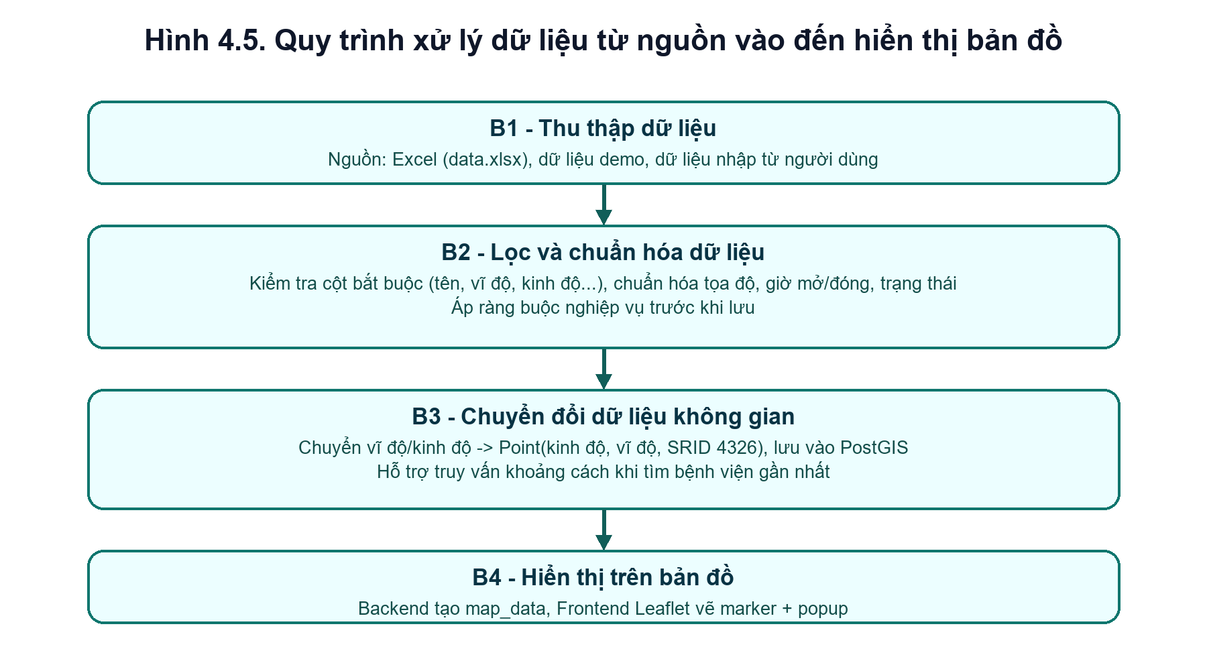
Sơ Đồ 3-20:Quy trình xử lý dữ liệu từ nguồn vào đến hiển thị bản đồ

Chức năng hệ thống
Hệ thống được xây dựng nhằm hỗ trợ người dùng tra cứu thông tin bệnh viện một cách trực quan, đồng thời cung cấp các chức năng phục vụ việc tìm kiếm, định vị và đặt lịch khám. Bên cạnh đó, hệ thống còn hỗ trợ bác sĩ trong việc quản lý lịch khám và cập nhật thông tin khám bệnh. Các chức năng chính của hệ thống được thiết kế xoay quanh việc khai thác dữ liệu bản đồ kết hợp với xử lý nghiệp vụ, giúp nâng cao trải nghiệm người dùng và đảm bảo tính thuận tiện trong quá trình sử dụng.
Các chức năng chính đã xây dựng:
- Hiển thị bản đồ bệnh viện
- Hiển thị marker bệnh viện trên nền OpenStreetMap.
- Xem thông tin nhanh qua popup.
- Tìm kiếm và lọc bệnh viện
- Lọc theo quận, loại hình, BHYT, cấp cứu, trạng thái mở.
- Tìm theo tên/địa chỉ.
- Lọc theo bán kính và sắp xếp gần đến xa theo vị trí người dùng.
- Chỉ đường đến bệnh viện
- Nhập hoặc lấy vị trí xuất phát.
- Vẽ tuyến đường và hiển thị quãng đường/thời gian ước tính.
- Đặt lịch khám cho bệnh nhân
- Chọn bệnh viện → khoa → bác sĩ → ngày/giờ khám.
- Theo dõi lịch sắp tới, hủy lịch hợp lệ.
- Quản lý khám bệnh cho bác sĩ
- Xem lịch khám theo trạng thái.
- Bắt đầu khám, hoàn thành khám.
  - Tạo/sửa phiếu khám.
- Quản trị dữ liệu
- Quản lý bệnh viện, khoa, bác sĩ, tài khoản, lịch khám, phiếu khám, thông báo.
STT | Chức năng | Bệnh nhân/User | Bác sĩ/Doctor | Quản trị/Admin
1 | Đăng nhập/Đăng xuất | Có | Có | Có
2 | Xem danh sách bệnh viện | Có | Có | Có
3 | Xem bản đồ bệnh viện (WebGIS) | Có | Có | Có
4 | Tìm kiếm bệnh viện theo tên/địa chỉ | Có | Có | Có
5 | Lọc bệnh viện theo quận/BHYT/cấp cứu/loại hình | Có | Có | Có
6 | Tìm bệnh viện gần vị trí hiện tại | Có | Có | Có
7 | Xem chi tiết bệnh viện | Có | Có | Có
8 | Chỉ đường đến bệnh viện | Có | Có | Có
9 | Đặt lịch khám | Có | Không | Không
10 | Xem lịch khám sắp tới (của user) | Có | Không | Có
11 | Hủy lịch khám | Có | Không | Có
12 | Xem lịch sử khám bệnh | Có | Có (theo bệnh nhân được khám) | Có
13 | Xem phiếu khám | Có | Có | Có
14 | Bắt đầu khám | Không | Có | Có
15 | Hoàn thành khám | Không | Có | Có
16 | Tạo/Sửa phiếu khám | Không | Có | Có
17 | Quản lý bệnh viện | Không | Không | Có
18 | Quản lý khoa | Không | Không | Có
19 | Quản lý bác sĩ | Không | Không | Có
20 | Quản lý tài khoản người dùng | Không | Không | Có
21 | Quản lý thông báo/log | Không | Không | Có
Bảng 3-1:Danh sách chức năng hệ thống theo vai trò người dùng.

XÂY DỰNG WEBSITE

Giao diện trang web
- Trang chủ
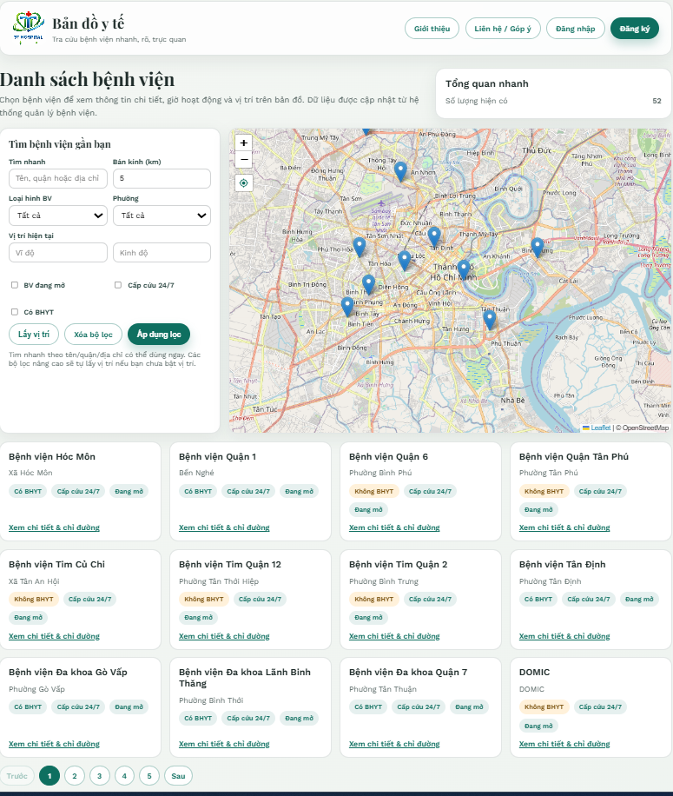
Hình 4-1:Giao diện trang chủ hệ thống.

- Chức năng tìm bệnh viện gần vị trí người dùng
Chức năng tìm bệnh viện gần vị trí người dùng cho phép xác định và hiển thị các bệnh viện trong phạm vi nhất định dựa trên vị trí địa lý. Hệ thống sử dụng dữ liệu tọa độ kết hợp với các phép toán không gian để tính toán khoảng cách và sắp xếp kết quả theo mức độ gần nhất, đồng thời hỗ trợ người dùng lọc và lựa chọn bệnh viện phù hợp với nhu cầu.
Các bước:
- Nhập vị trí (vĩ độ/kinh độ) hoặc lấy vị trí hiện tại.

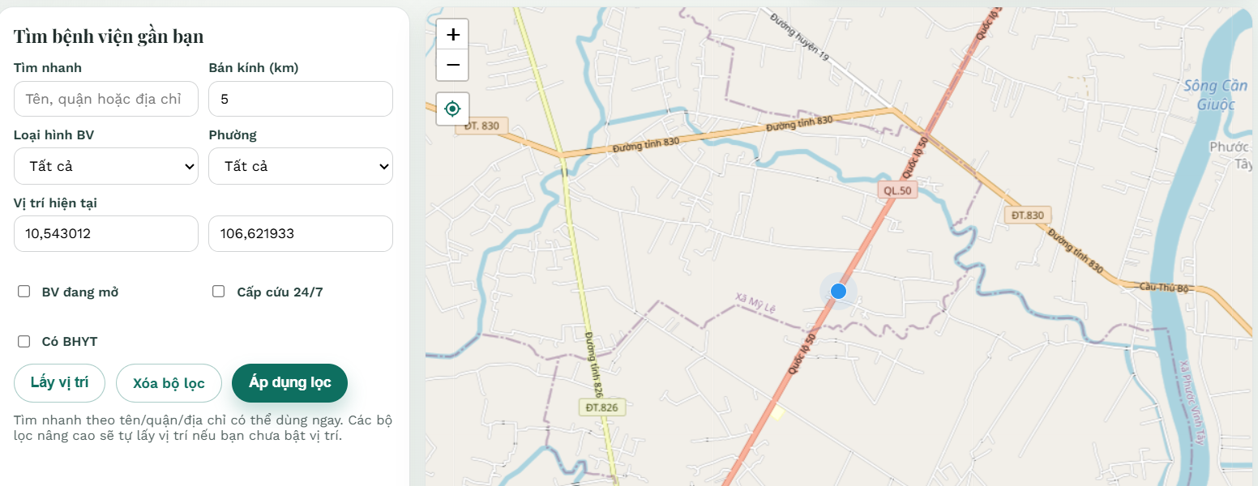

- Chọn bán kính tìm kiếm (km).

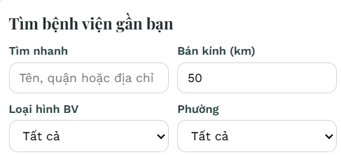

- Hệ thống truy vấn bệnh viện theo khoảng cách.
- Lọc theo các điều kiện bổ sung (quận, BHYT, cấp cứu, loại hình).
- Hiển thị kết quả trên danh sách và bản đồ.
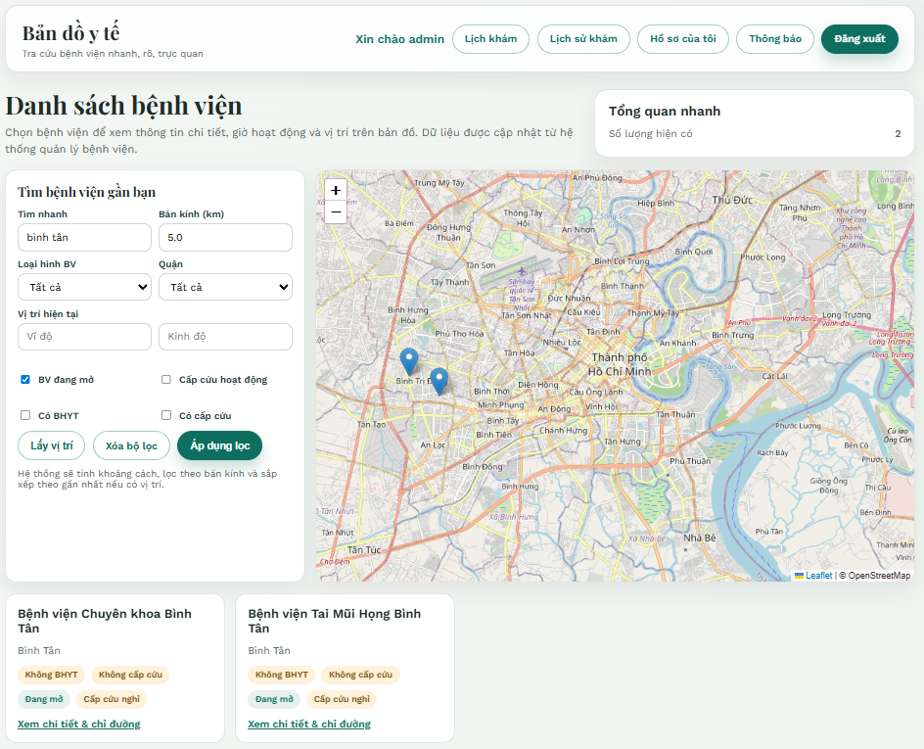

- Người dùng chọn bệnh viện để xem chi tiết/chỉ đường.
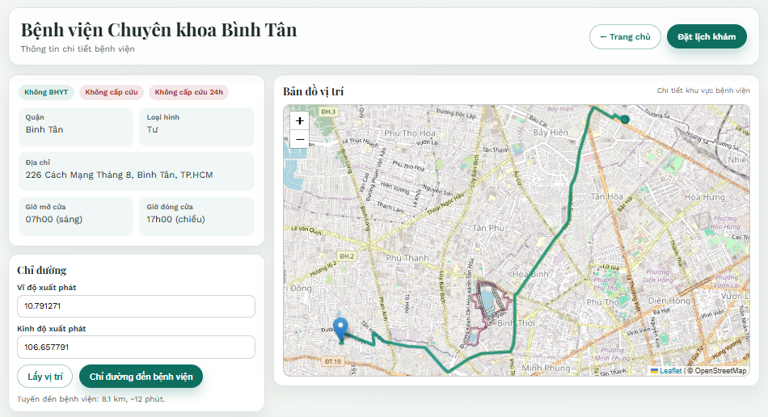
Kết quả thực nghiệm cho thấy các chức năng liên quan đến hệ thống thông tin địa lý (GIS) đã được triển khai và hoạt động đúng theo yêu cầu đề ra. Cụ thể, các chức năng đạt được như sau:
- Hệ thống hiển thị marker bệnh viện trên bản đồ.
- Lọc theo quận, loại hình, BHYT, cấp cứu, trạng thái mở.
- Tìm bệnh viện gần theo vị trí hiện tại và bán kính.
- Chỉ đường từ vị trí xuất phát đến bệnh viện.
- Trang chi tiết bệnh viện

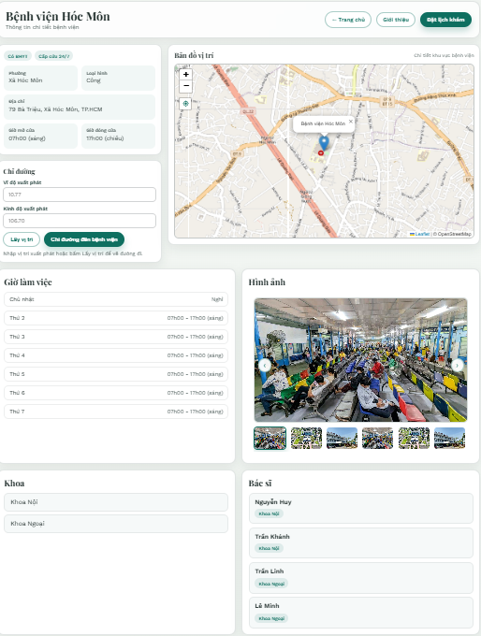
Hình 4-2:Giao diện trang chi tiết bệnh viện.
- Trang đặt lịch khám
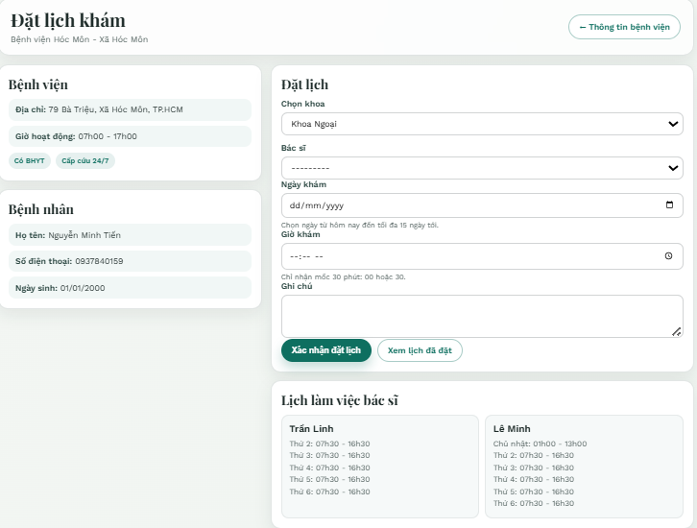
Hình 4-3:Giao diện trang đặt lịch khám
- Chức năng đặt lịch khám
Chức năng đặt lịch khám cho phép người dùng lựa chọn bệnh viện, khoa, bác sĩ và thời gian khám phù hợp với nhu cầu, đồng thời hệ thống sẽ kiểm tra tính hợp lệ trước khi tạo lịch khám. Quy trình thực hiện chức năng này được tiến hành qua các bước cụ thể như sau:
Bước 1: Chọn bệnh viện.
Bước 2: Chọn khoa.
Bước 3: Chọn bác sĩ.
Bước 4: Chọn ngày khám và giờ khám.
Bước 5: Nhập ghi chú (nếu có).
Bước 6: Hệ thống kiểm tra hợp lệ và tạo lịch khám.
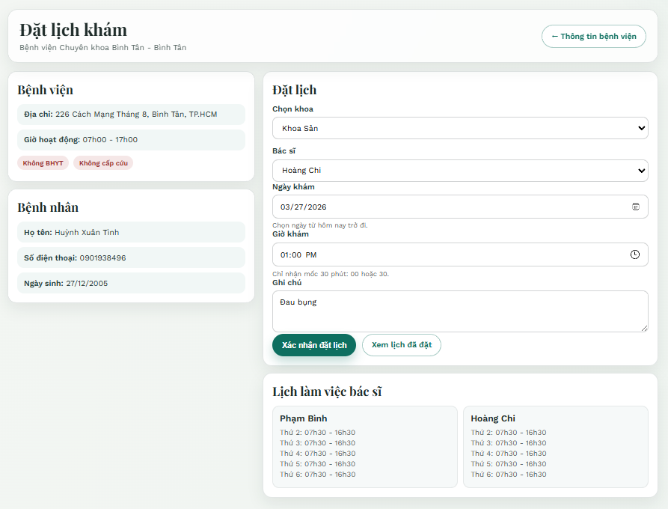

Bước 7: Hiển thị lịch khám sắp tới cho người dùng.
- Trang lịch khám sắp tới

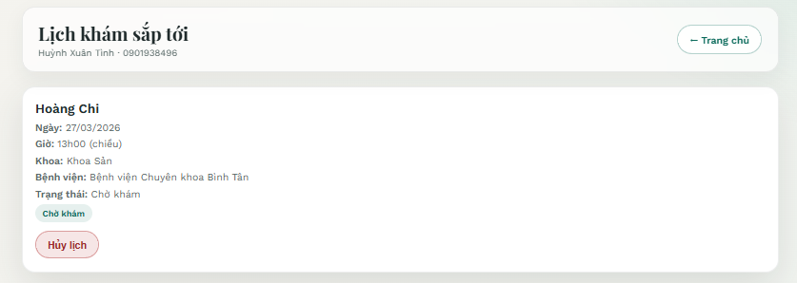
Hình 4-4:Giao diện trang lịch khám sắp tới
- Trang lịch sử khám và phiếu khám
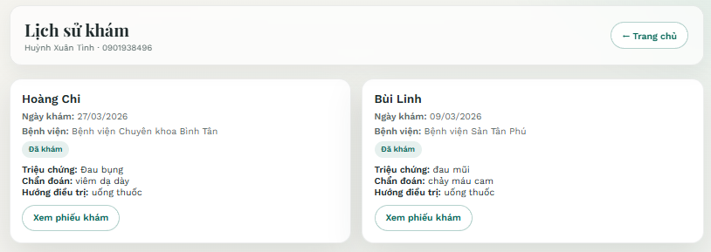
Hình 4-5:Giao diện trang lịch sử khám.
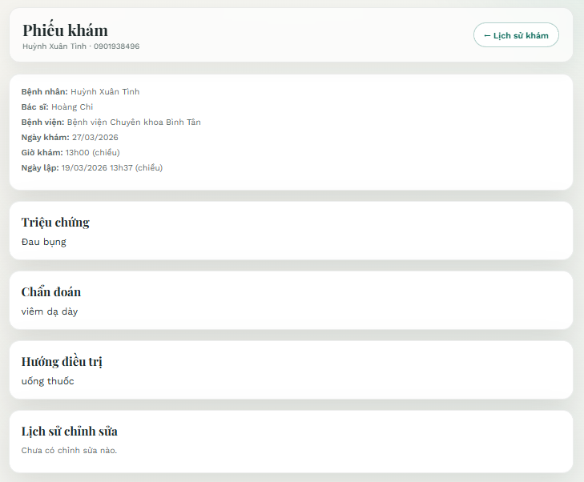
Hình 4-6:Giao diện trang phiếu khám.
Kết quả thực nghiệm cho thấy chức năng đặt lịch khám đã được triển khai đầy đủ và hoạt động ổn định, cho phép người dùng thực hiện các thao tác đặt lịch và quản lý lịch khám một cách thuận tiện. Cụ thể, các chức năng đạt được như sau:
- Người dùng đặt lịch theo bệnh viện/khoa/bác sĩ/ngày/giờ.
- Xem lịch sắp tới, hủy lịch hợp lệ.
- Theo dõi lịch sử khám và phiếu khám.
- Trang quản trị
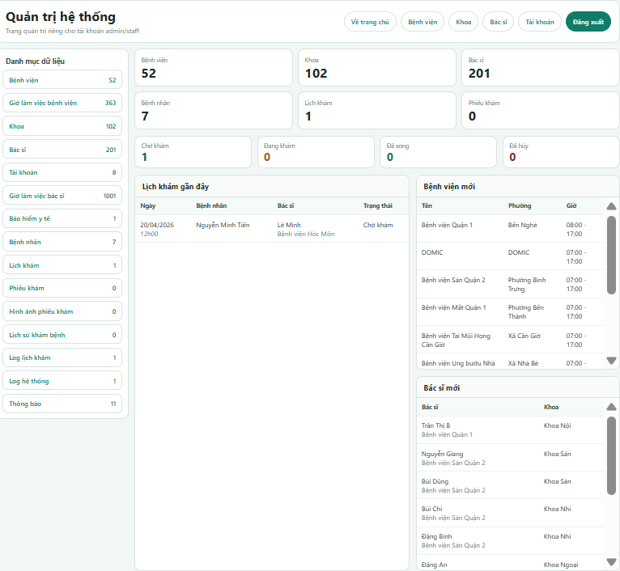
Hình 4-7:Giao diện trang quản trị.

- Chức năng quản trị hệ thống
Chức năng quản trị hệ thống cho phép quản trị viên quản lý toàn bộ dữ liệu và hoạt động của hệ thống, bao gồm thông tin bệnh viện, bác sĩ, người dùng và các dữ liệu liên quan. Thông qua giao diện quản trị, các thao tác quản lý được thực hiện một cách trực quan và thuận tiện. Các chức năng chính của phần quản trị được trình bày như sau:
- Quản lý bệnh viện, khoa, bác sĩ.
- Quản lý tài khoản người dùng.
- Quản lý lịch khám, phiếu khám, thông báo.
- Chọn tọa độ bệnh viện trên bản đồ trong form quản trị.
- Trang quản trị thông tin bệnh viện
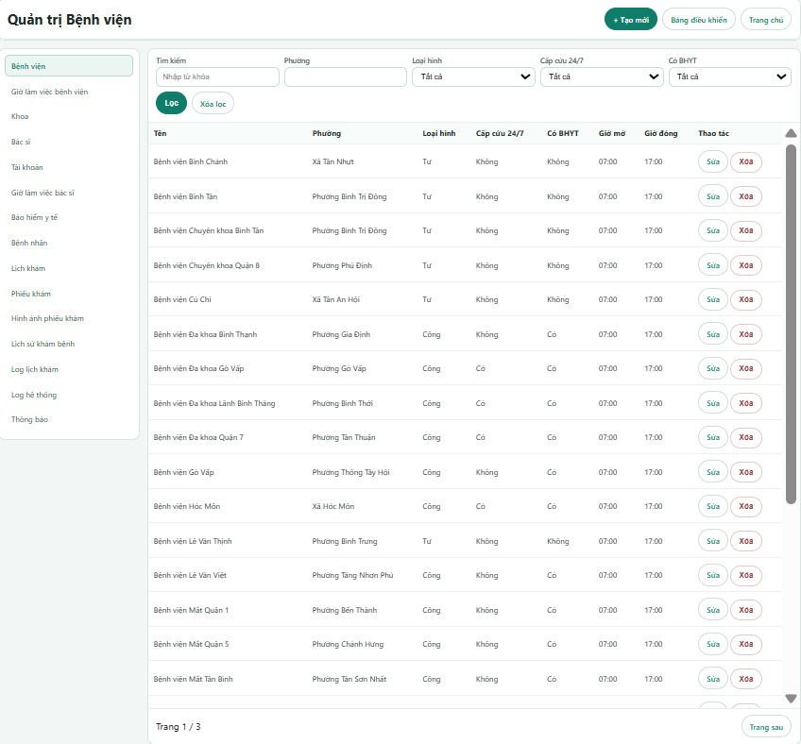
Hình 4-8:Giao diện trang quản trị thông tin bệnh viện.

- Trang thêm bệnh viện
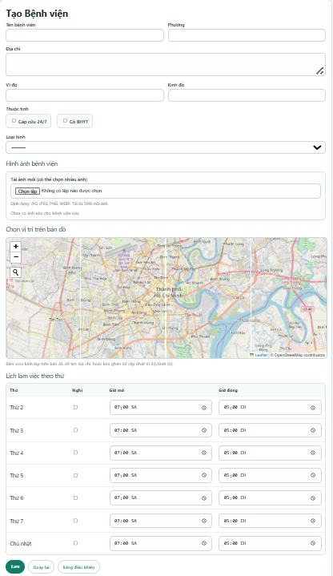
Hình 4-9:Giao diện trang thêm bệnh viện.
- Trang giờ làm việc của bệnh viện
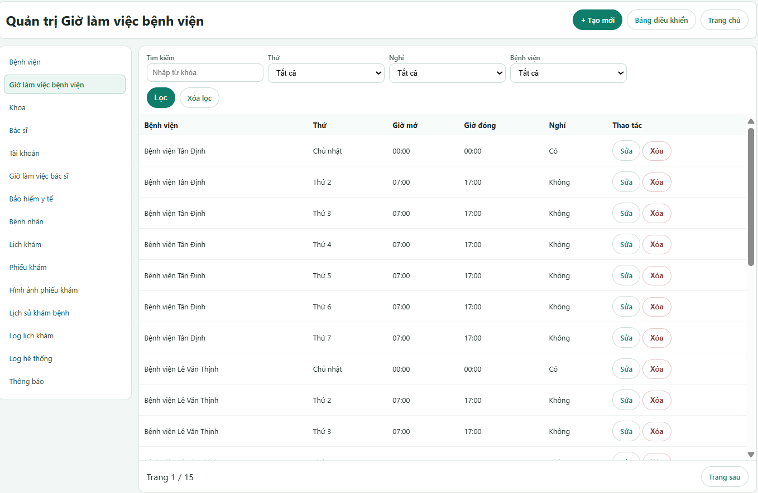
Hình 4-10:Giao diện tạo giờ làm việc bệnh viện
- Trang tạo giờ làm việc bệnh viện
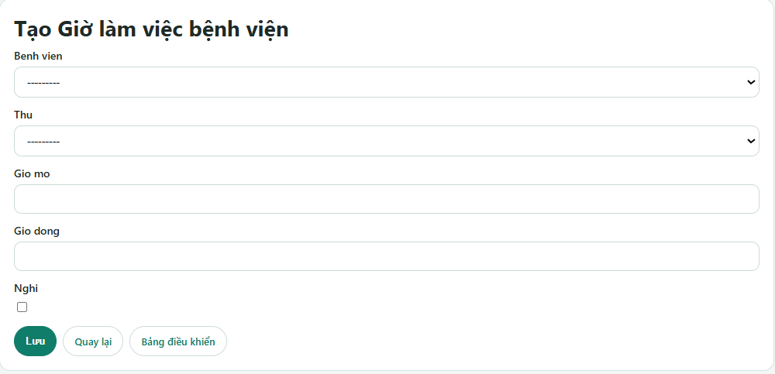
Hình 4-11:Giao diện tạo giờ làm việc bệnh viện
- Trang quản trị khoa
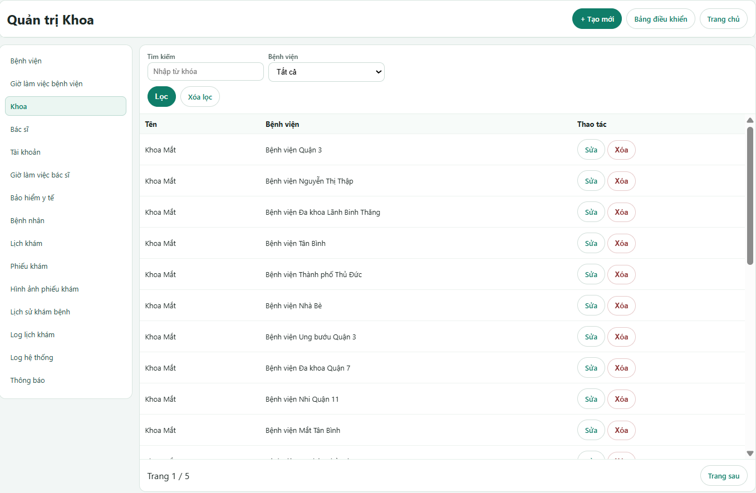
Hình 4-12:Giao diện quản trị khoa
- Trang tạo thêm khoa cho bệnh viện
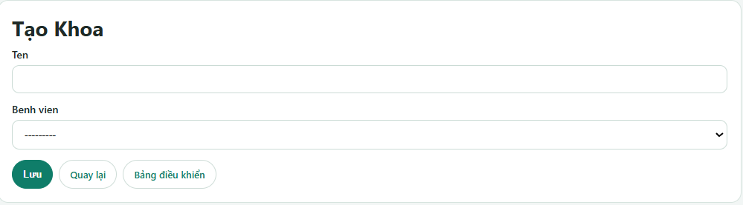
Hình 4-13:Giao diện tạo thêm khoa cho bệnh viện
- Trang quản trị bác sĩ
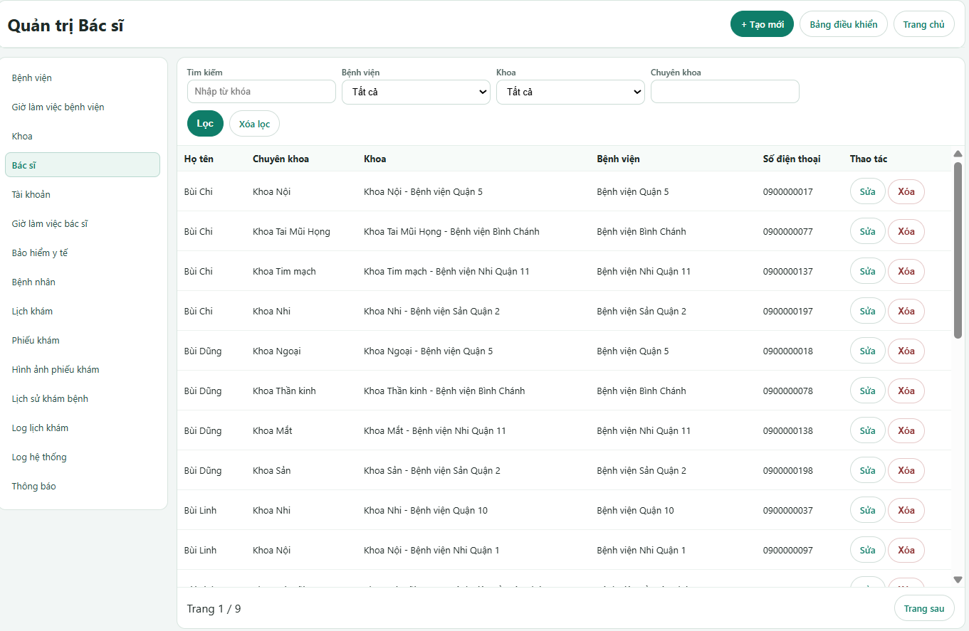
Hình 4-14:Giao diện quản trị bác sĩ
- Trang thêm bác sĩ
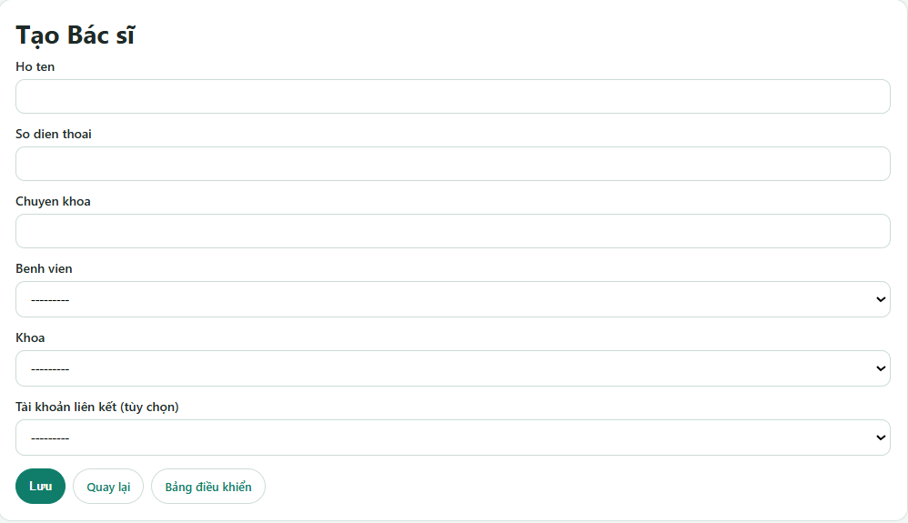
Hình 4-15:Giao diện thêm bác sĩ
- Trang quản trị tài khoản
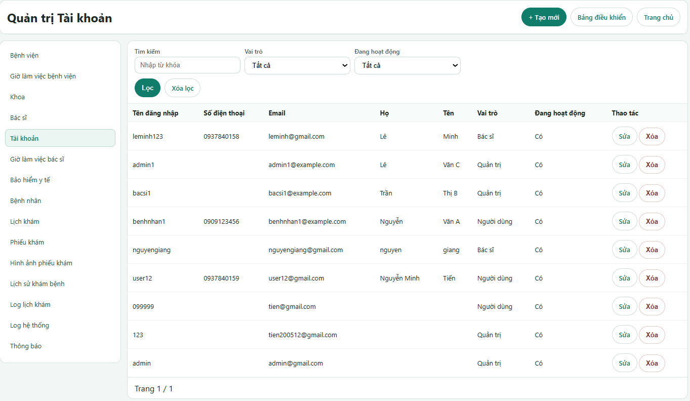
Hình 4-16:Giao diện quản trị tài khoản
- Trang thêm tài khoản
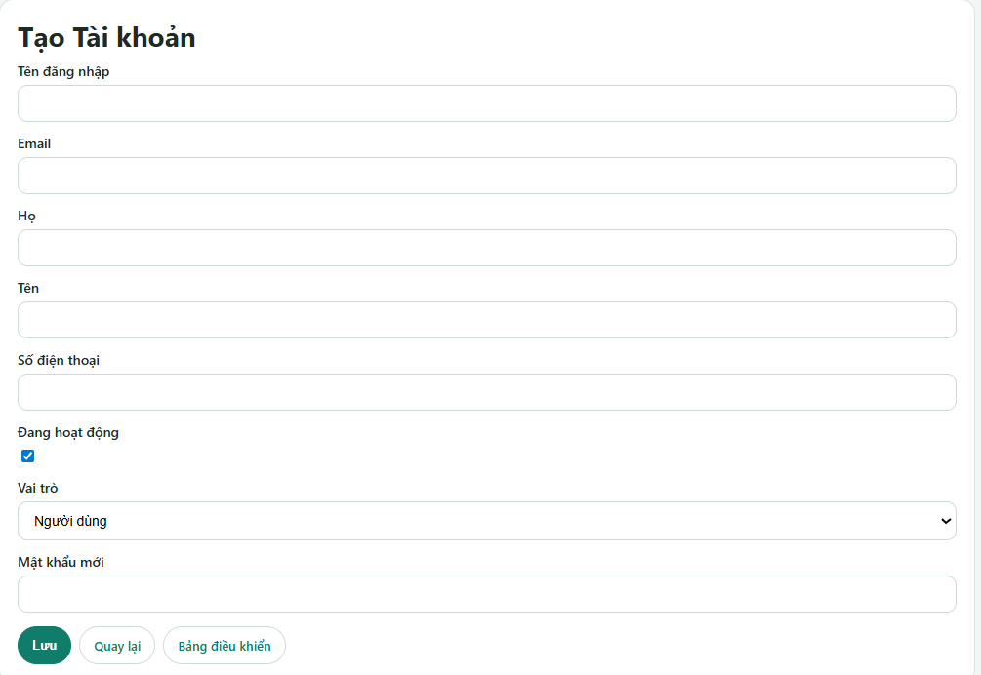
Hình 4-17:Giao diện thêm tài khoản
- Trang quản trị giờ làm việc của bác sĩ
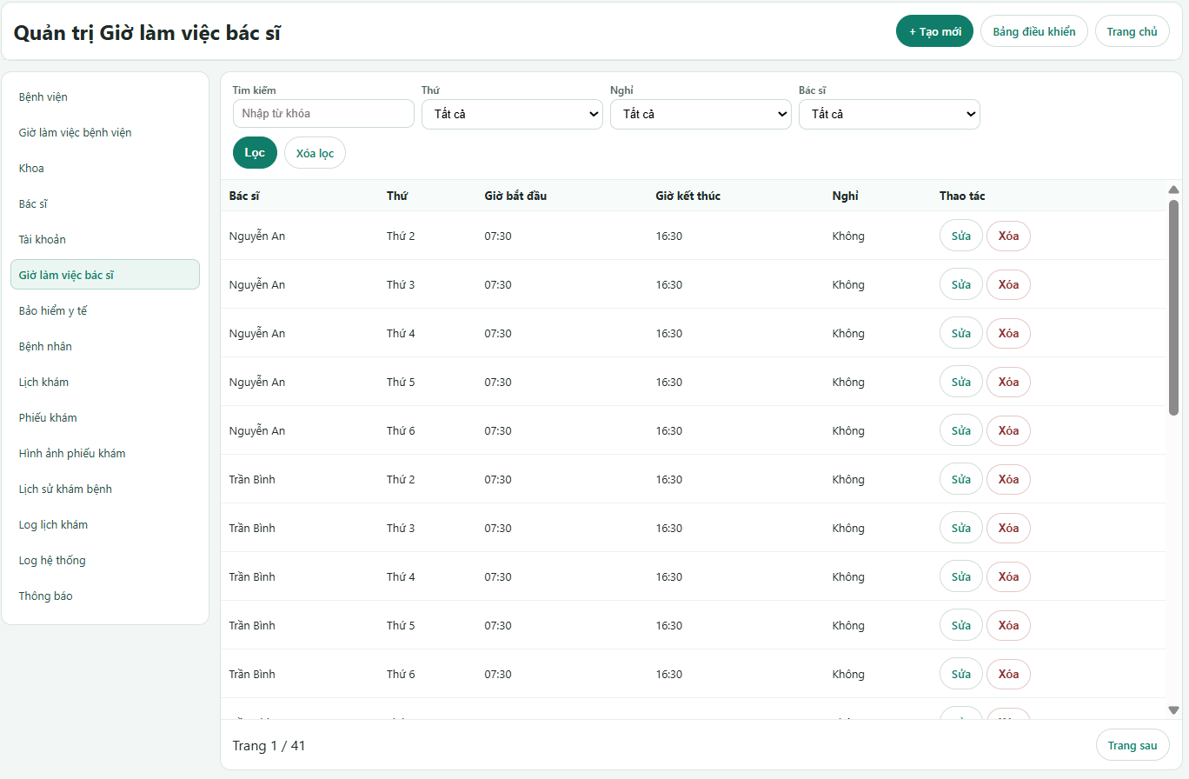
Hình 4-18:Giao diện quản trị giờ làm việc của bác sĩ
- Trang thêm giờ làm việc cho bác sĩ
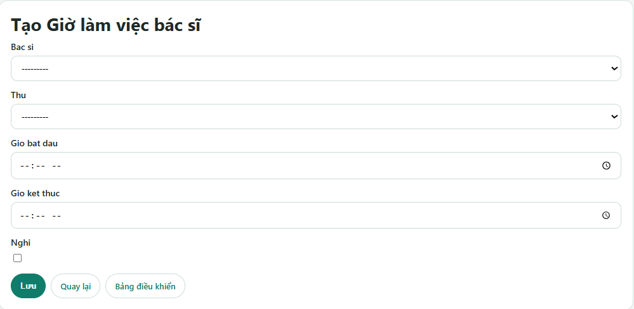
Hình 4-19:Giao diện thêm giờ làm việc cho bác sĩ
- Trang quản trị BHYT
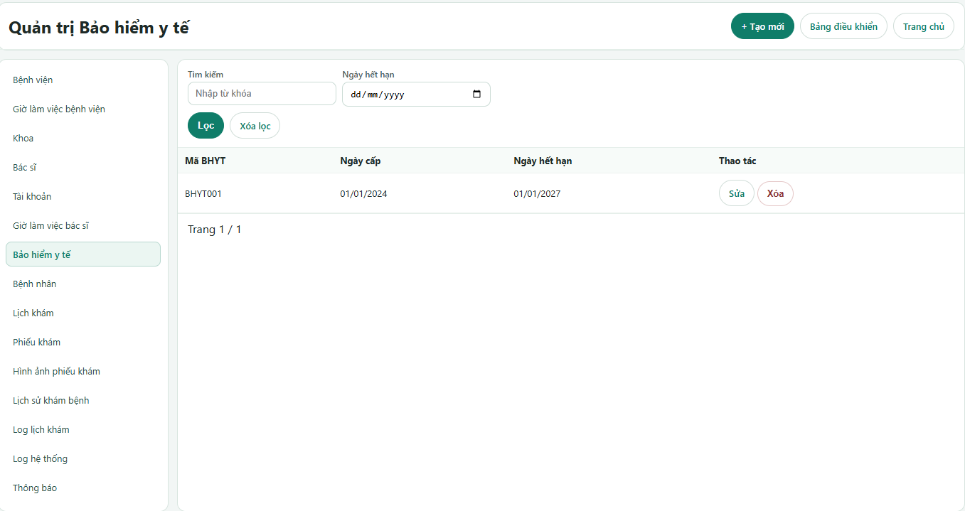
Hình 4-20:Giao diện quản trị BHYT
- Trang tạo BHYT
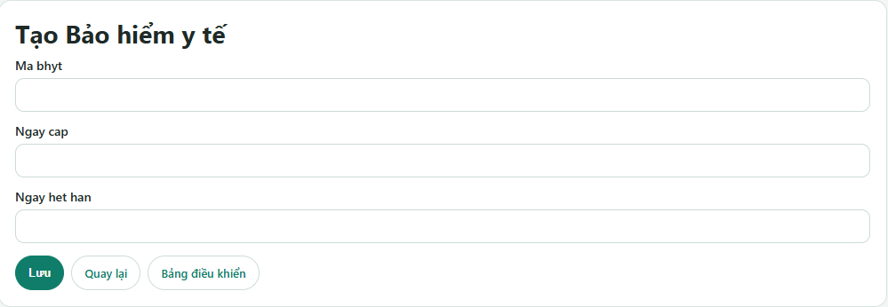
Hình 4-21:Giao diện tạo BHYT
- Trang quản trị bệnh nhân
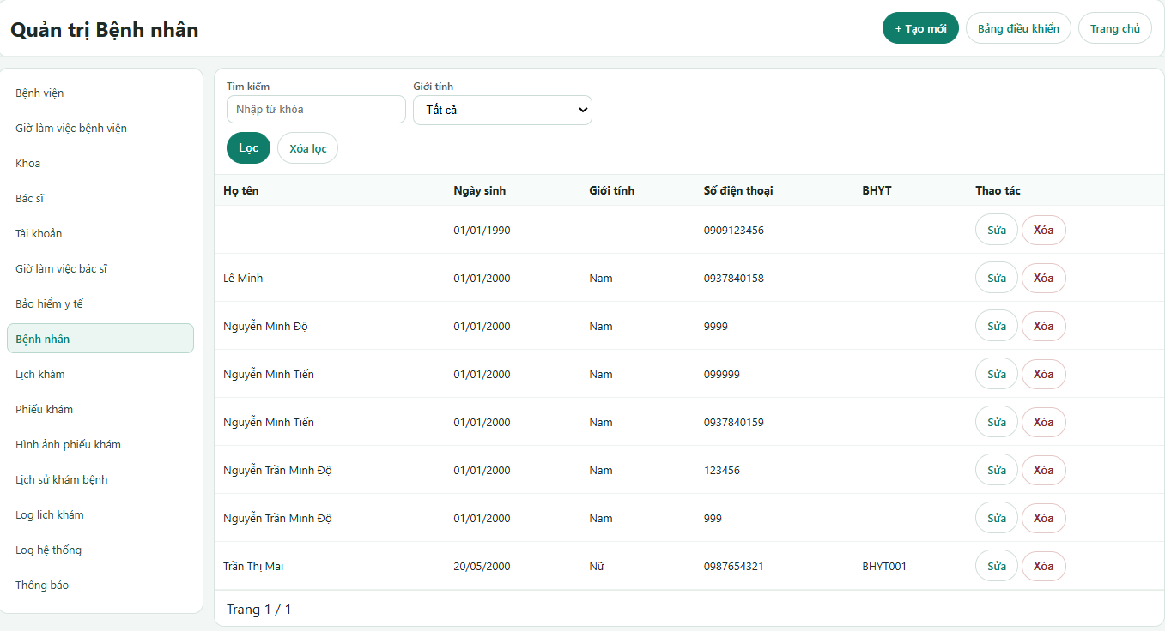
Hình 4-22:Giao diện quản trị bệnh nhân
- Trang quản trị lịch khám
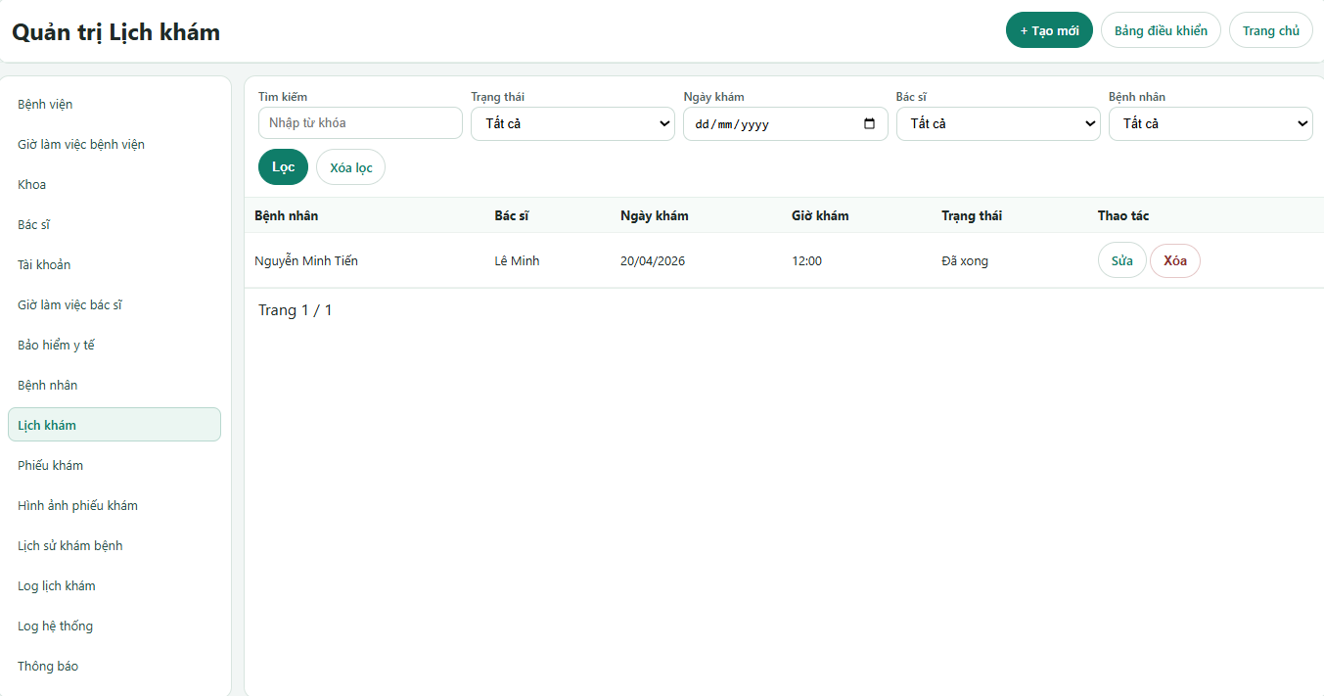
Hình 4-23:Giao diện quản trị lịch khám
- Trang quản trị phiếu khám
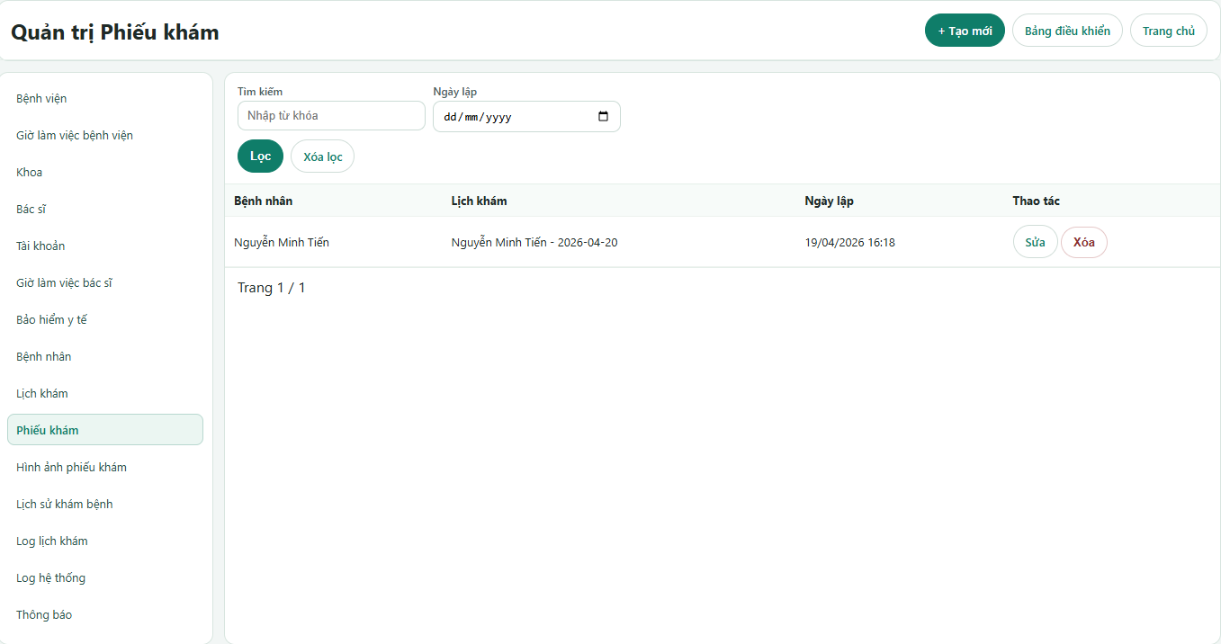
Hình 4-24:Giao diện quản trị phiếu khám
- Trang quản trị hình ảnh phiếu khám
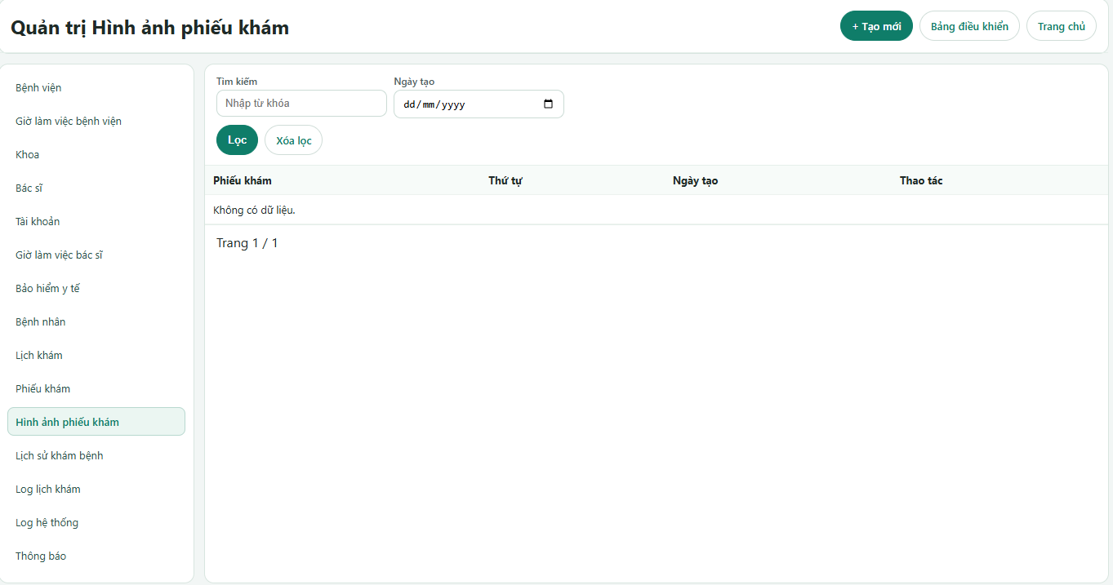
Hình 4-25:Giao diện quản trị hình ảnh phiếu khám
- Trang quản trị lịch sử khám
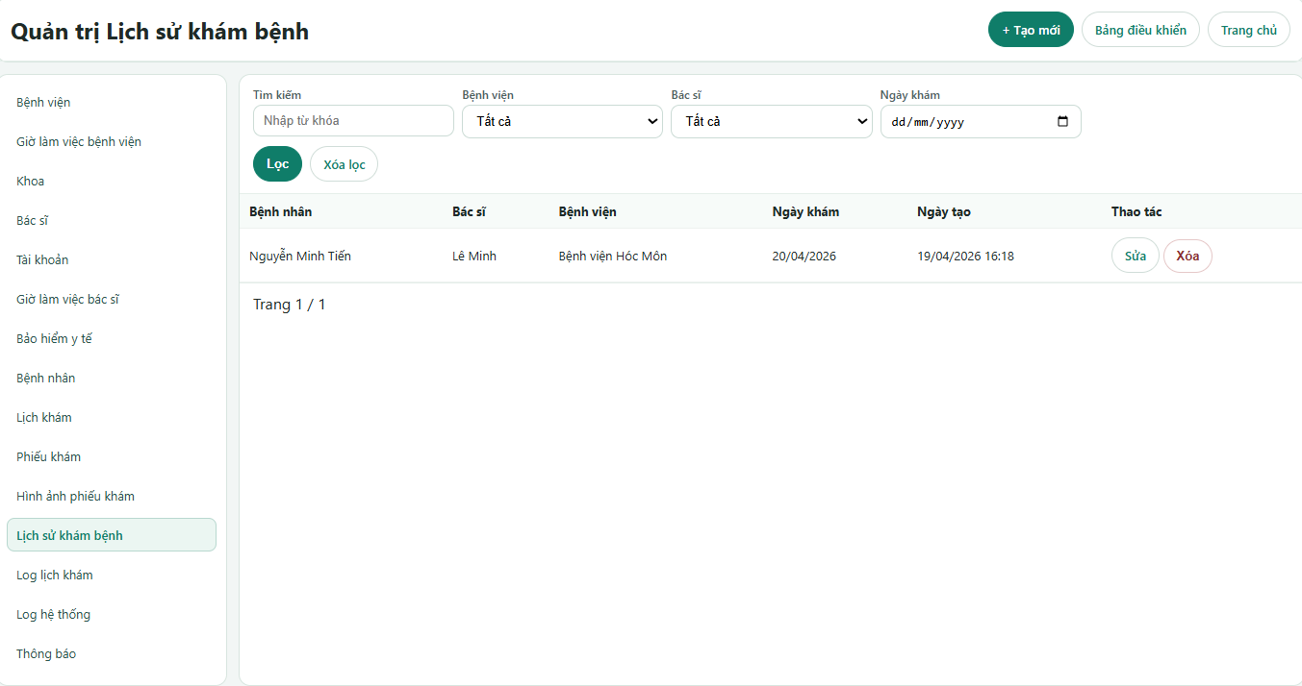
Hình 4-26:Giao diện quản trị lịch sử khám
- Trang xem log lịch khám
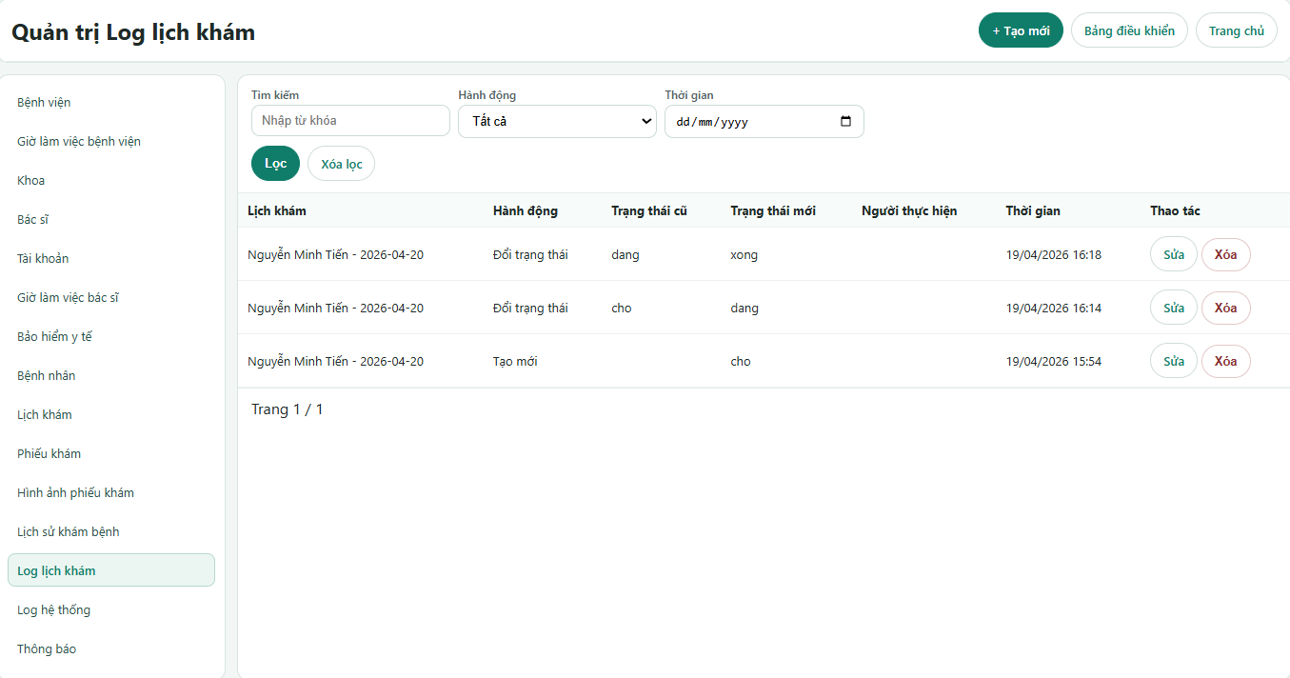
Hình 4-27:Giao diện xem log lịch khám
- Trang xem log hệ thống
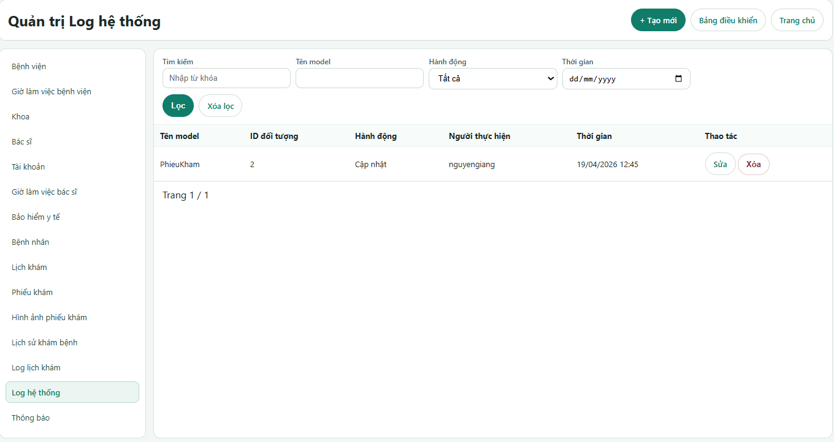
Hình 4-28:Giao diện xem log hệ thống
- Trang xem thông báo
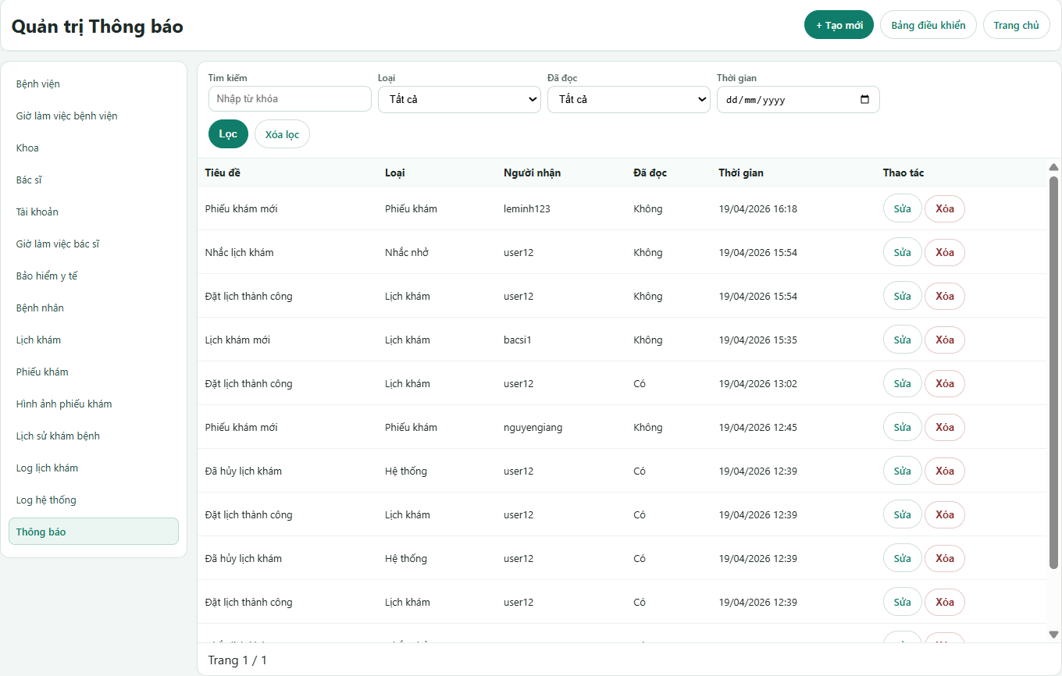
Hình 4-29:Giao diện xem thông báo
- Trang dành cho bác sĩ
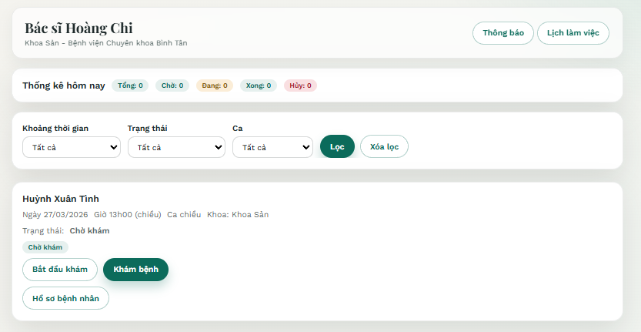
Hình 4-30:Giao diện dành cho bác sĩ
- Chức năng bác sĩ khám bệnh
Chức năng bác sĩ khám bệnh cho phép bác sĩ quản lý và thực hiện quá trình khám cho bệnh nhân, bao gồm việc theo dõi lịch khám, cập nhật thông tin khám và thay đổi trạng thái khám. Quy trình thực hiện chức năng này được tiến hành qua các bước cụ thể như sau:
Bước 1: Bác sĩ đăng nhập vào hệ thống.
Bước 2: Xem danh sách lịch khám theo trạng thái.
Bước 3: Bắt đầu khám (chuyển trạng thái “chờ” → “đang”).
Bước 3: Nhập thông tin phiếu khám (triệu chứng, chẩn đoán, ghi chú).

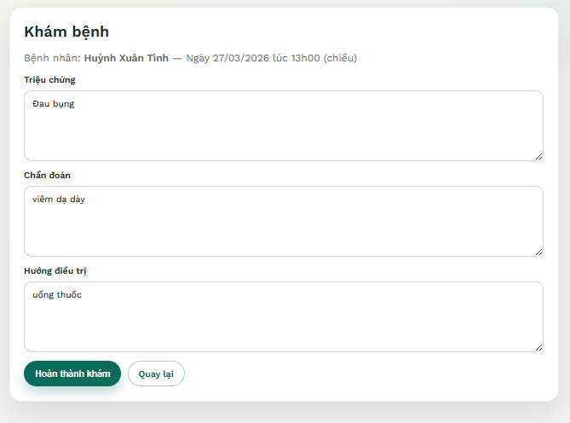
Hình 4-31:Giao diện để bác sĩ khám bệnh

Bước 4: Hoàn thành khám (chuyển trạng thái “xong”).Bệnh nhân xem được phiếu khám trong lịch sử khám.
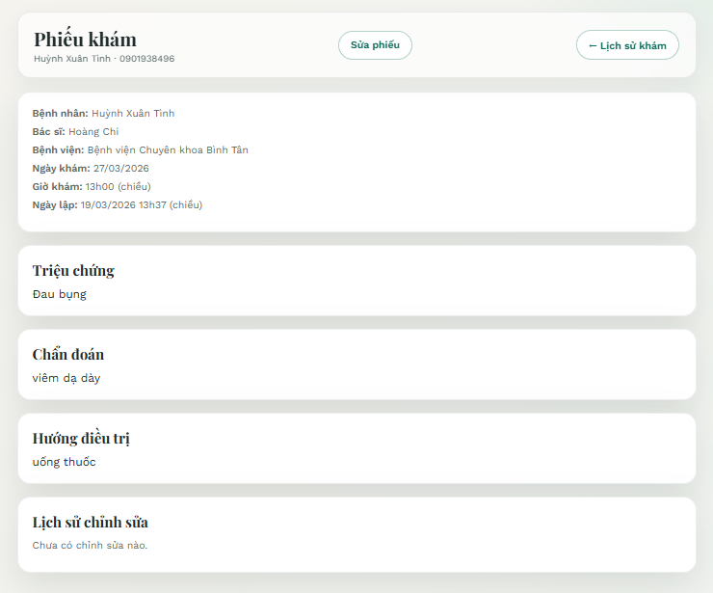
Hình 4-32:Giao diện phiếu khám
Kết quả thực nghiệm cho thấy các chức năng dành cho bác sĩ đã được triển khai đầy đủ, hỗ trợ hiệu quả trong việc quản lý và thực hiện quá trình khám bệnh cho bệnh nhân. Các chức năng hoạt động đúng theo nghiệp vụ và đáp ứng yêu cầu đề ra, cụ thể như sau:
- Bác sĩ xem lịch khám theo trạng thái.
- Bắt đầu khám, hoàn thành khám.
- Tạo/sửa phiếu khám.
- Cập nhật lịch sử khám đúng nghiệp vụ.

- Trang giới thiệu
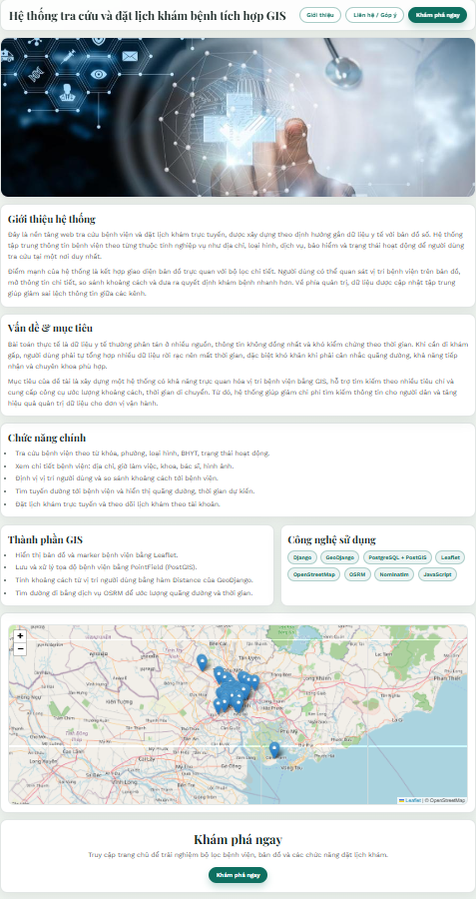
Hình 4-33:Giao diện giới thiệu
- Trang đăng nhập
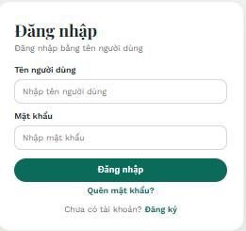
Hình 4-34:Giao diện đăng nhập
- Trang đăng kí
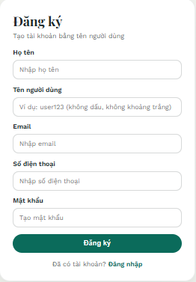
Hình 4-35:Giao diện đăng kí
- Trang quên mật khẩu
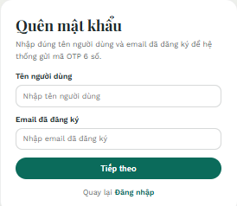
Hình 4-36:Giao diện quên mật khẩu
- Trang xử lí 404
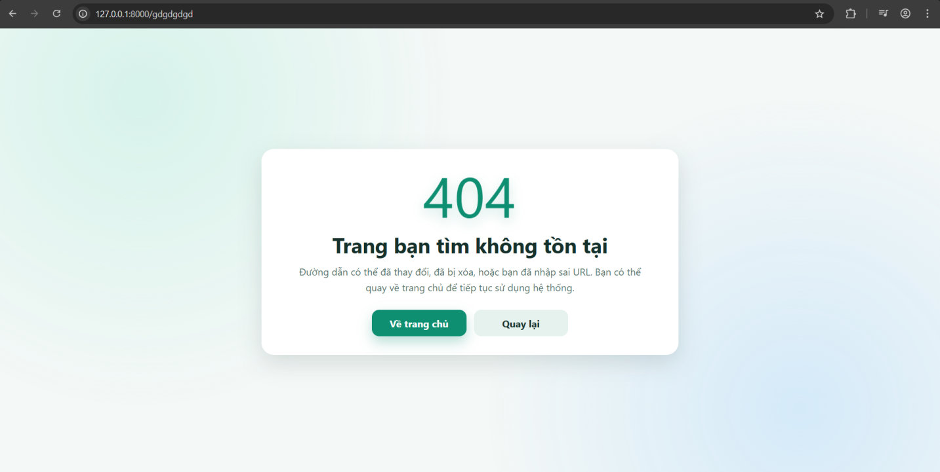
Hình 4-37:Giao diện 404

Kết quả kiểm thử

Kiểm thử tự động
Kết quả kiểm thử tự động cho thấy hệ thống hoạt động ổn định, không phát sinh lỗi cấu hình và các chức năng chính đều đạt yêu cầu thông qua các bài kiểm thử đã xây dựng. Các nội dung kiểm thử và phạm vi kiểm thử được thực hiện như sau:
- python manage.py check: không có lỗi cấu hình.
- python manage.py test: các test chính đạt.
Các test đã bao phủ các luồng:
- Bác sĩ khám bệnh
- Phân quyền admin
- API nạp khoa
- Quản lý tài khoản trong admin custom

Kiểm thử thủ công
Kiểm thử thủ công được thực hiện nhằm đánh giá trực tiếp trải nghiệm người dùng và kiểm tra hoạt động thực tế của các chức năng trong hệ thống. Các kịch bản kiểm thử được tiến hành trên những luồng nghiệp vụ chính như sau:
- Tìm bệnh viện theo vị trí hiện tại.
- Đặt/hủy lịch khám.
- Bác sĩ bắt đầu khám, tạo phiếu khám.
- Admin tạo/sửa/xóa dữ liệu.
Bảng 4-1:Bảng test chức năng tìm bệnh viện theo vị trí hiện tại
STT | Mục tiêu kiểm thử | Dữ liệu đầu vào | Kết quả mong đợi | Kết quả thực tế
1 | Tìm bệnh viện theo vị trí hiện tại hợp lệ | Vĩ độ 10.7769, Kinh độ 106.7009, Bán kính 5 km | Hệ thống trả danh sách bệnh viện trong phạm vi 5 km, hiển thị marker trên bản đồ | Đạt
2 | Kiểm tra sắp xếp theo khoảng cách | Vĩ độ 10.7769, Kinh độ 106.7009, Bán kính 10 km | Danh sách bệnh viện được sắp theo khoảng cách từ gần đến xa | Đạt
3 | Tìm theo tên đường kết hợp vị trí | Từ khóa Hồng Bàng, Vị trí 10.7769, 106.7009, Bán kính 8 km | Chỉ hiển thị bệnh viện có địa chỉ liên quan từ khóa và nằm trong bán kính | Đạt
4 | Kiểm tra khi không có dữ liệu trong bán kính nhỏ | Vĩ độ 10.7769, Kinh độ 106.7009, Bán kính 1 km | Danh sách trống, hiển thị thông báo “không có bệnh viện phù hợp” | Đạt
5 | Kiểm tra dữ liệu tọa độ không hợp lệ | Vĩ độ abc, Kinh độ 106.7009, Bán kính 5 km | Hệ thống không crash, bỏ qua lọc theo vị trí hoặc báo lỗi dữ liệu nhập | Đạt
6 | Kiểm tra bán kính không hợp lệ | Vĩ độ 10.7769, Kinh độ 106.7009, Bán kính -3 km | Hệ thống không áp dụng bán kính âm, xử lý an toàn | Đạt
7 | Kiểm tra chỉ lọc bằng tên đường (không có vị trí) | Từ khóa Nguyễn Chí Thanh, không nhập lat/lon | Hệ thống trả danh sách theo tên/địa chỉ, vẫn hiển thị marker các bệnh viện kết quả | Đạt
8 | Kiểm tra hiệu năng cơ bản | Vĩ độ 10.7769, Kinh độ 106.7009, Bán kính 20 km | Kết quả trả về trong thời gian chấp nhận được, bản đồ và danh sách hiển thị đầy đủ | Đạt

Đánh giá tổng quan
Kết quả thực nghiệm cho thấy hệ thống đã đáp ứng tốt các mục tiêu đề ra trong phạm vi nghiên cứu. Các chức năng chính được triển khai đầy đủ, hoạt động ổn định và phù hợp với các yêu cầu nghiệp vụ đã xác định ban đầu. Bên cạnh đó, việc tích hợp công nghệ GIS đã giúp nâng cao khả năng tìm kiếm và hiển thị thông tin bệnh viện một cách trực quan, góp phần cải thiện trải nghiệm người dùng. Ngoài ra, hệ thống cũng hỗ trợ hiệu quả cho công tác quản lý dữ liệu thông qua giao diện quản trị, đồng thời đảm bảo tính nhất quán và dễ mở rộng trong quá trình phát triển. Cụ thể, hệ thống đạt được các kết quả sau:
- Đầy đủ các luồng nghiệp vụ chính.
- GIS hoạt động ổn định.
- Quản trị dữ liệu thuận tiện.
- Có khả năng mở rộng trong các phiên bản tiếp theo.

NHẬN XÉT VÀ HƯỚNG PHÁT TRIỂN

Ưu điểm
Trong quá trình thực hiện đề tài, hệ thống đã được phân tích, thiết kế và triển khai với mục tiêu xây dựng một nền tảng hỗ trợ quản lý và tra cứu bệnh viện dựa trên bản đồ số. Các chức năng chính của hệ thống được phát triển xoay quanh việc khai thác dữ liệu vị trí kết hợp với xử lý nghiệp vụ, từ đó đáp ứng nhu cầu tìm kiếm thông tin bệnh viện một cách trực quan và thuận tiện. Bên cạnh đó, hệ thống cũng tích hợp các chức năng liên quan đến đặt lịch khám, quản lý lịch khám và hỗ trợ bác sĩ trong quá trình khám bệnh, góp phần tạo nên một quy trình khép kín từ phía người dùng đến phía quản trị. Ngoài ra, việc xây dựng cơ chế phân quyền và trang quản trị dữ liệu giúp đảm bảo tính tổ chức và khả năng vận hành hệ thống một cách linh hoạt. Từ những kết quả đạt được, hệ thống thể hiện một số ưu điểm nổi bật như sau:
- Xây dựng được hệ thống WebGIS quản lý bệnh viện có tính thực tiễn.
- Tích hợp bản đồ số OpenStreetMap và hiển thị trực quan vị trí bệnh viện.
- Hỗ trợ tìm bệnh viện theo vị trí người dùng, lọc theo quận, bán kính và tiêu chí dịch vụ.
- Có chức năng đặt lịch khám, theo dõi lịch khám, quản lý phiếu khám cho người dùng và bác sĩ.
- Phân quyền vai trò rõ ràng: người dùng, bác sĩ, quản trị viên.
- Hỗ trợ nhập dữ liệu từ file Excel, thuận tiện cập nhật dữ liệu bệnh viện quy mô lớn.

Hạn chế
Mặc dù hệ thống đã đạt được một số kết quả nhất định trong việc triển khai các chức năng chính, tuy nhiên trong quá trình thực hiện đề tài vẫn còn tồn tại một số hạn chế do phạm vi nghiên cứu và thời gian phát triển còn hạn chế. Hệ thống hiện tại chủ yếu tập trung vào các chức năng cơ bản và chưa khai thác hết tiềm năng của các công nghệ được sử dụng, đặc biệt là trong việc phân tích dữ liệu không gian và tối ưu hiệu năng. Bên cạnh đó, việc triển khai hệ thống mới chỉ dừng lại ở môi trường cục bộ (local), chưa được kiểm thử trong điều kiện thực tế với số lượng người dùng lớn. Ngoài ra, một số tính năng nâng cao liên quan đến trải nghiệm người dùng và quản lý nghiệp vụ phức tạp vẫn chưa được tích hợp. Từ đó, hệ thống còn tồn tại một số hạn chế cụ thể như sau:
- Chưa áp dụng các mô hình phân tích không gian nâng cao (dự báo nhu cầu khám, tối ưu phân bổ y tế).
- chưa tối ưu cho tải lớn nhiều người dùng cùng lúc.
- Chưa có app mobile riêng.
- Chưa có phân quyền chi tiết theo nhóm quyền nhỏ (RBAC nâng cao).
- Chưa hỗ trợ lịch làm việc phức tạp (nghỉ lễ, ca linh hoạt, thay ca đột xuất).
- Chưa tích hợp thanh toán/nhắc lịch tự động qua SMS, email.

Kết luận
Đề tài đã xây dựng thành công một hệ thống website quản lý và tra cứu bệnh viện dựa trên nền tảng Django, kết hợp với PostgreSQL/PostGIS và thư viện bản đồ OpenStreetMap thông qua Leaflet. Hệ thống được thiết kế theo mô hình web client–server, đảm bảo sự phân tách rõ ràng giữa các thành phần giao diện, xử lý nghiệp vụ và lưu trữ dữ liệu. Thông qua quá trình triển khai, hệ thống đã đáp ứng được các chức năng chính như hiển thị vị trí bệnh viện trên bản đồ, hỗ trợ tìm kiếm theo vị trí và các tiêu chí lọc, cho phép người dùng đặt lịch khám, theo dõi lịch khám, đồng thời hỗ trợ bác sĩ trong việc quản lý và thực hiện khám bệnh. Ngoài ra, hệ thống cũng cung cấp giao diện quản trị giúp quản lý dữ liệu bệnh viện, bác sĩ, người dùng và các thông tin liên quan một cách thuận tiện.
Kết quả thực nghiệm cho thấy hệ thống hoạt động ổn định trong phạm vi dữ liệu và môi trường triển khai cục bộ, các chức năng chính đều vận hành đúng theo yêu cầu nghiệp vụ đã đề ra. Việc tích hợp công nghệ GIS đã góp phần nâng cao khả năng hiển thị và tìm kiếm thông tin bệnh viện một cách trực quan, giúp cải thiện trải nghiệm người dùng. Đồng thời, việc xây dựng các luồng nghiệp vụ tương đối đầy đủ từ phía người dùng, bác sĩ đến quản trị viên đã thể hiện tính hoàn chỉnh của hệ thống trong phạm vi đề tài. Tuy nhiên, bên cạnh những kết quả đạt được, hệ thống vẫn còn một số hạn chế nhất định. Do đề tài được thực hiện trong thời gian ngắn và chủ yếu triển khai trên môi trường local, nên chưa thể đánh giá hiệu năng khi có nhiều người dùng truy cập đồng thời. Một số chức năng nâng cao như phân tích dữ liệu không gian chuyên sâu, tối ưu hóa tìm kiếm hoặc dự báo nhu cầu chưa được tích hợp. Ngoài ra, hệ thống chưa hỗ trợ đầy đủ các tiện ích như thông báo tự động, thanh toán trực tuyến hay ứng dụng trên thiết bị di động, do đó mức độ ứng dụng thực tế vẫn còn hạn chế. Trong tương lai, hệ thống có thể được tiếp tục phát triển theo hướng mở rộng quy mô và nâng cao chất lượng dịch vụ. Cụ thể, cần triển khai hệ thống trên môi trường thực tế (production), tối ưu hiệu năng và khả năng chịu tải, đồng thời bổ sung các chức năng nâng cao như phân tích GIS chuyên sâu, đề xuất bệnh viện phù hợp, tích hợp hệ thống thông báo và nhắc lịch tự động. Bên cạnh đó, việc phát triển giao diện thân thiện hơn và hỗ trợ trên thiết bị di động cũng là hướng đi cần thiết để nâng cao trải nghiệm người dùng. Những cải tiến này sẽ góp phần hoàn thiện hệ thống và tăng khả năng ứng dụng trong thực tế.

Hướng phát triển
Trong quá trình phát triển tiếp theo, hệ thống có thể được mở rộng và hoàn thiện hơn nhằm nâng cao hiệu quả sử dụng cũng như khả năng ứng dụng thực tế. Việc cải tiến không chỉ tập trung vào việc bổ sung các chức năng mới mà còn hướng đến tối ưu hóa hiệu năng, tăng cường bảo mật và mở rộng phạm vi dữ liệu. Bên cạnh đó, hệ thống cần được phát triển theo hướng đáp ứng tốt hơn các yêu cầu nghiệp vụ phức tạp và nâng cao trải nghiệm người dùng. Những định hướng phát triển này sẽ giúp hệ thống trở nên hoàn thiện hơn và phù hợp với môi trường triển khai thực tế trong tương lai. Cụ thể, một số hướng phát triển chính được đề xuất như sau:

- Tích hợp nhắc lịch qua email/SMS.
- Mở rộng phân quyền chi tiết hơn theo nghiệp vụ.
- Tối ưu hiệu năng và bảo mật khi triển khai production.
- Mở rộng dữ liệu ngoài phạm vi

TÀI LIỆU THAM KHẢO
[1]. Trần Tuấn Dũng, "Phát triển ứng dụng Web với Python, Django và PostgreSQL: Tài liệu hướng dẫn thực hành", Trường Đại học Công nghệ Thông tin – ĐHQG TP.HCM, 2021. https://www.studocu.vn/vn/document/truong-dai-hoc-cong-nghe-thong-tin-dai-hoc-quoc-gia-thanh-pho-ho-chi-minh/phat-trien-ung-dung-web/tai-lieu-huong-dan-thuc-hanh-phat-trien-ung-dung-web-voi-python-django-va-postgressql/56208328
[2]. Viblo, "Kết nối Django và PostgreSQL như thế nào", 2020. https://viblo.asia/p/ket-noi-django-va-postgresql-nhu-the-nao-4P856NDa5Y3
[3]. Viblo, "Tìm hiểu hệ quản trị cơ sở dữ liệu PostgreSQL", 2021. https://viblo.asia/p/tim-hieu-he-quan-tri-co-so-du-lieu-postgresql-m68Z0eLdlkG
[4]. Viblo, "Viết API sử dụng Django REST Framework với PostgreSQL", 2020. https://viblo.asia/p/viet-api-su-dung-django-rest-framework-voi-postgresql-RQqKL9r4Z7z
[5]. Django Software Foundation. Databases – PostgreSQL notes, Django Documentation. https://docs.djangoproject.com/en/6.0/ref/databases/
[6]. PostgreSQL Global Development Group. PostgreSQL 18 Documentation – Chapter 1: Getting Started, 2026. https://www.postgresql.org/docs/current/tutorial-start.html

